**ΥΠΟΥΡΓΕΙΟ ΠΟΛΙΤΙΣΜΟΥ ΠΑΙΔΕΙΑΣ ΚΑΙ ΘΡΗΣΚΕΥΜΑΤΩΝ**

**ΙΝΣΤΙΤΟΥΤΟ ΕΚΠΑΙΔΕΥΤΙΚΗΣ ΠΟΛΙΤΙΚΗΣ**

**Κωνσταντοπούλου Μ., Χρυσοστόμου Γ.**

**ΔΙΚΤΥΑ ΥΠΟΛΟΓΙΣΤΩΝ**

**Γ΄ Τάξη ΤΟΜΕΑΣ ΠΛΗΡΟΦΟΡΙΚΗΣ ΕΠΑ.Λ.**

**ΤΕΤΡΑΔΙΟ ΜΑΘΗΤΗ**



ΙΝΣΤΙΤΟΥΤΟ ΤΕΧΝΟΛΟΓΙΑΣ ΥΠΟΛΟΓΙΣΤΩΝ & ΕΚΔΟΣΕΩΝ

«ΔΙΟΦΑΝΤΟΣ»

ΙΝΣΤΙΤΟΥΤΟ ΕΚΠΑΙΔΕΥΤΙΚΗΣ ΠΟΛΙΤΙΚΗΣ

Πρόεδρος: Γεράσιμος Κουζέλης

ΓΡΑΦΕΙΟ ΕΡΕΥΝΑΣ, ΣΧΕΔΙΑΣΜΟΥ ΚΑΙ ΕΦΑΡΜΟΓΩΝ Β΄

Προϊστάμενος: Παύλος Μάραντος

ΤΟΜΕΑΣ ΠΛΗΡΟΦΟΡΙΚΗΣ

Επιστημονικός Υπεύθυνος: Δρ. Θεοδόσιος Τσαπέλας, Σύμβουλος Β΄ Πληροφορικής ΙΕΠ

ΣΥΓΓΡΑΦΙΚΗ ΟΜΑΔΑ:

**Κωνσταντοπούλου Μαρία-Δήμητρα**, Εκπαιδευτικός Πληροφορικής  
**Χρυσοστόμου Γεώργιος**, Εκπαιδευτικός Πληροφορικής

ΕΠΙΜΕΛΕΙΑ - ΣΥΝΤΟΝΙΣΜΟΣ ΟΜΑΔΑΣ:

**Κωτσάκης Σταύρος**, Σχολικός Σύμβουλος Πληροφορικής

ΠΡΟΕΚΤΥΠΩΤΙΚΕΣ ΕΡΓΑΣΙΕΣ: ΔΙΕΥΘΥΝΣΗ ΕΚΔΟΣΕΩΝ/Ι.Τ.Υ.Ε. «ΔΙΟΦΑΝΤΟΣ»

**Περιεχόμενα**

Πρόλογος

Κεφάλαιο 1ο  ΒΑΣΙΚΕΣ ΕΝΝΟΙΕΣ ΑΡΧΙΤΕΚΤΟΝΙΚΗΣ ΚΑΙ ΔΙΑΣΥΝΔΕΣΗΣ ΔΙΚΤΥΩΝ

1.1 Ύλη Ενοτήτων Κεφαλαίου

1.2 Επεξηγήσεις - Συμβουλές - Υποδείξεις

1.3 Εννοιολογικός Χάρτης

1.4 Δραστηριότητες - Ασκήσεις

1.5 Τεστ Αυτοαξιολόγησης

Κεφάλαιο 2ο ΤΟΠΙΚΑ ΔΙΚΤΥΑ - ΕΠΙΠΕΔΟ ΠΡΟΣΒΑΣΗΣ ΔΙΚΤΥΟΥ (TCP/IP)

2.1 Ύλη Ενοτήτων Κεφαλαίου

2.2 Επεξηγήσεις - Συμβουλές - Υποδείξεις

2.3 Εννοιολογικός Χάρτης

2.4 Δραστηριότητες – Ασκήσεις

2.5 Τεστ Αυτοαξιολόγησης

Κεφάλαιο 3ο ΕΠΙΠΕΔΟ ΔΙΚΤΥΟΥ–ΔΙΑΔΙΚΤΥΩΣΗ

3.1 Ύλη Ενοτήτων Κεφαλαίου

3.2 Επεξηγήσεις - Συμβουλές - Υποδείξεις

3.3 Εννοιολογικός Χάρτης

3.4 Δραστηριότητες - Ασκήσεις

3.5 Τεστ Αυτοαξιολόγησης

Κεφάλαιο 4ο ΕΠΙΠΕΔΟ ΜΕΤΑΦΟΡΑΣ

4.1 Ύλη Ενοτήτων Κεφαλαίου

4.2 Επεξηγήσεις - Συμβουλές - Υποδείξεις

4.3 Εννοιολογικός Χάρτης

4.4 Δραστηριότητες - Ασκήσεις

4.6 Τεστ Αυτοαξιολόγησης

Κεφάλαιο 5ο ΕΠΕΚΤΕΙΝΟΝΤΑΣ ΤΟ ΔΙΚΤΥΟ - ΔΙΚΤΥΑ ΕΥΡΕΙΑΣ ΠΕΡΙΟΧΗΣ

5.1 Ύλη Ενοτήτων Κεφαλαίου

5.2 Επεξηγήσεις - Συμβουλές - Υποδείξεις

5.3 Εννοιολογικός Χάρτης

5.4 Δραστηριότητες - Ασκήσεις

5.5 Τεστ Αυτοαξιολόγησης

Κεφάλαιο 6ο ΕΠΙΠΕΔΟ ΕΦΑΡΜΟΓΗΣ

6.1 Ύλη Ενοτήτων Κεφαλαίου

6.2 Επεξηγήσεις - Συμβουλές - Υποδείξεις

6.3 Εννοιολογικός Χάρτης

6.4 Δραστηριότητες - Ασκήσεις

6.5 Θέματα Ανάπτυξης

6.6 Τεστ Αυτοαξιολόγησης

Κεφάλαιο 7ο ΔΙΑΧΕΙΡΙΣΗ ΔΙΚΤΥΟΥ

7.1 Ύλη Ενοτήτων Κεφαλαίου

7.2 Επεξηγήσεις - Συμβουλές - Υποδείξεις

7.3 Εννοιολογικός Χάρτης

7.4 Δραστηριότητες - Ασκήσεις

7.5 Θέματα Ανάπτυξης

7.6 Τεστ Αυτοαξιολόγησης

Κεφάλαιο 8ο ΑΣΦΑΛΕΙΑ ΔΙΚΤΥΩΝ

8.1 Ύλη Ενοτήτων Κεφαλαίου

8.2 Επεξηγήσεις - Συμβουλές - Υποδείξεις

8.3 Εννοιολογικός Χάρτης

8.4 Δραστηριότητες - Ασκήσεις

8.5 Τεστ Αυτοαξιολόγησης

Σημείωση

# Πρόλογος

Τα περιεχόμενα του παρόντος Τετραδίου Μαθητή βασίζονται στο βιβλίο με τίτλο «Δίκτυα Υπολογιστών - Σημειώσεις Μαθητή» των Κωνσταντοπούλου, Ξεφτεράκη, Παπαδέα, Χρυσοστόμου της Γ’ Τάξης του Τομέα Πληροφορικής ΕΠΑΛ και αναφέρονται αντίστοιχα στα περιεχόμενα και τη θεωρητική θεματολογία που καλύπτουν τα συγκεκριμένα κεφάλαια που περιέχονται σε αυτό. Περιλαμβάνει επεξηγήσεις, συμβουλές και υποδείξεις για τον τρόπο που πρέπει να προσεγγιστούν οι βασικές έννοιες, τα χαρακτηριστικά των δικτύων υπολογιστών και οι τεχνικές και οι μέθοδοι που χρησιμοποιούνται για τη λειτουργία τους. Επίσης περιέχει εννοιολογικούς χάρτες των βασικών θεωρητικών στοιχείων που πρέπει να ορίζουν καλά οι μαθητές, ασκήσεις κατανόησης, δραστηριότητες εμπέδωσης της θεωρίας, θέματα ανάπτυξης και τεστ αυτοαξιολόγησης των αποκτηθέντων γνώσεων. τΣκοπός του συγκεκριμένου τετραδίου μαθητή είναι να αποτελέσει συνοδευτικό βοήθημα στα χέρια τόσο του μαθητή, όσο και του εκπαιδευτικού που διδάσκει το μάθημα των Δικτύων Υπολογιστών, ώστε να ενισχυθεί η κατάκτηση των διδακτικών στόχων των κεφαλαίων του θεωρητικού μέρους του μαθήματος, όπως αυτοί είναι καταγεγραμμένοι στις Σημειώσεις Μαθητή. Το εύρος του περιεχόμενου των δραστηριοτήτων που παρουσιάζονται στο παρόν τετράδιο μαθητή έχει συνταχθεί με βάση τη διδακτέα ύλη του μαθήματος, όπως αυτή ανακοινώθηκε επίσημα κατά το διδακτικό έτος 2016-2017.

Από τους συγγραφείς

# Κεφάλαιο 1ο ΒΑΣΙΚΕΣ ΕΝΝΟΙΕΣ ΑΡΧΙΤΕΚΤΟΝΙΚΗΣ ΚΑΙ ΔΙΑΣΥΝΔΕΣΗΣ ΔΙΚΤΥΩΝ

## 1.1 Ύλη Ενοτήτων Κεφαλαίου

1.1 Ορισμός δικτύου

1.2 Επίπεδα μοντέλου αναφοράς OSI (ISO), επίπεδα μοντέλου TCP/IP (DARPA)

1.2.1 Το μοντέλο αναφοράς για τη Διασύνδεση Ανοικτών Συστημάτων (OSI)

1.2.2 Το μοντέλο δικτύωσης TCP/IP

1.3 Ενθυλάκωση

## 1.2 Επεξηγήσεις - Συμβουλές - Υποδείξεις

Οι **κόμβοι** και οι **γραμμές** διασύνδεσης είναι τα βασικά δομικά στοιχεία ενός δικτύου υπολογιστών ή τηλεπληροφορικής.

Οι **γραμμές** μπορεί να είναι διαφορετικές κάθε φορά, κατάλληλες για την κάθε περίπτωση όπως ομοαξονικά καλώδια, καλώδια συνεστραμμένων ζευγών, οπτικές ίνες ή ασύρματες ζεύξεις.

Σε ορισμένες περιπτώσεις μπορεί να χρησιμοποιούνται γραμμές που αναπτύχθηκαν αρχικά για άλλη εφαρμογή, όμως εξαιτίας της ευρείας διάδοσής τους και του μεγάλου κόστους άμεσης αντικατάστασής τους, να άλλαξε η χρήση τους σταδιακά για την υποστήριξη νέων τεχνολογιών. Τέτοιες γραμμές είναι οι γραμμές του τηλεφωνικού δικτύου οι οποίες χρησιμοποιούνται από το xDSL (ADSL/VDSL).

Η δυνατότητα αυτή, της χρήσης διαφορετικών φυσικών μέσων και τεχνολογιών, είναι εφικτή εξ' αιτίας της **διαστρωματωμένης αρχιτεκτονικής** κατασκευής των κόμβων ενός δικτύου.

Έτσι ακολουθώντας ένα από τα μοντέλα δικτύωσης (ISO/OSI ή TCP/IP) μπορεί σε συγκεκριμένα επίπεδα να χρησιμοποιηθούν διαφορετικές υλοποιήσεις, ώστε να υποστηριχθούν εναλλακτικές τεχνολογίες και πρωτόκολλα.

**Για παράδειγμα** μια οικιακή συσκευή πρόσβασης στο Internet η οποία είναι, συνήθως, ένας δρομολογητής ADSL και υποστηρίζει στις περισσότερες περιπτώσεις ενσύρματες (Ethernet) και ασύρματες (WiFi) συνδέσεις, χρησιμοποιεί και υποστηρίζει τρεις **διαφορετικές τεχνολογίες** στο **Φυσικό επίπεδο** και στο **επίπεδο Σύνδεσης/Ζεύξης δεδομένων** του μοντέλου OSI. Στο επίπεδο Δικτύου (3ο του OSI) υποστηρίζει το πρωτόκολλο IP.

Οι **τερματικοί κόμβοι**/υπολογιστές από την άλλη, χρησιμοποιούν στα αντίστοιχα **ανώτερα επίπεδα** (4ο, 5ο-7ο του OSI) μια ποικιλία πρωτοκόλλων, τα ίδια όμως και από τις δυο πλευρές, για να υποστηρίξουν τις εφαρμογές των χρηστών, όπως πλοήγηση στον παγκόσμιο ιστό (TCP-HTTP), μεταφορά αρχείων (TCP-FTP), Ανάλυση Ονομάτων (UDP-DNS) κτλ.

Η **ενθυλάκωση** και η αντίστροφη διαδικασία της είναι ο μηχανισμός για τη διέλευση της πληροφορίας από επίπεδο σε επίπεδο. Πολλές φορές μπορεί να απαιτηθεί να ενθυλακωθούν “πακέτα” πρωτοκόλλων σε άλλα “πακέτα” πρωτοκόλλων **του** **ίδιου επιπέδου** για λόγους υποστήριξης συγκεκριμένων πρωτοκόλλων ή συμβατότητας, π.χ. πακέτα PPP (Point to Point Protocol) σε Ethernet ή ATM (Asynchronous Transfer Mode).



Το **μοντέλο αναφοράς διασύνδεσης ανοιχτών συστημάτων (OSI)** αποτελεί μια **πρόταση** του ISO προς τους κατασκευαστές υλικού και λογισμικού δικτύων, χωρίς να είναι δεσμευτική. Ο βαθμός υλοποίησής του επαφίεται σε αυτούς. Το μοντέλο του TCP/IP, το οποίο αναφέρεται και ως μοντέλο DoD - Department of Defence, από το επίπεδο Διαδικτύου και πάνω “**απαιτεί**” την πιστή εφαρμογή των αντίστοιχων πρωτοκόλλων των εγκεκριμένων RFCs.

Η **δρομολόγηση** και η λογική διευθυνσιοδότηση είναι έργο και αρμοδιότητα του επιπέδου Δικτύου/Διαδικτύου (3ο του OSI).

## 1.3 Εννοιολογικός Χάρτης

Στον παρακάτω εννοιολογικό χάρτη παρουσιάζονται οι βασικές έννοιες των Δικτύων Υπολογιστών, της βασική δομή των Επιπέδων OSI και TCP και της Ενθυλάκωσης. Προτείνεται να **εντοπιστούν οι ορισμοί** που περιγράφουν τις παρακάτω έννοιες, είτε στο βιβλίο είτε στο διαδίκτυο, και να καταγραφούν αναλυτικά ώστε να γίνουν κατανοητές και να αναγνωριστούν οι συσχετίσεις τους.

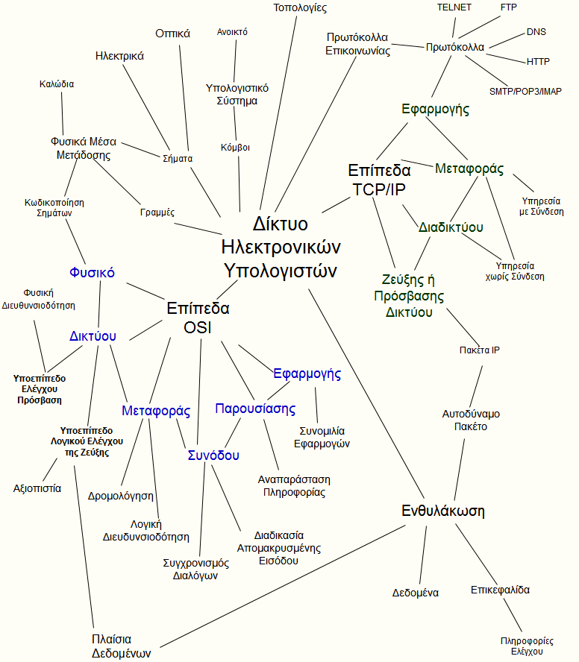

## 1.4 Δραστηριότητες - Ασκήσεις

1. **Συμπληρώστε τις παρακάτω φράσεις με τις σωστές λέξεις.**
2. Τα βασικά δομικά στοιχεία ενός δικτύου είναι οι ____γραμμές______ και οι _κόμβοι__. Η μορφή σύνδεσης μεταξύ των κόμβων ενός δικτύου ονομάζεται _τοπολογία__.
3. Στο φυσικό επίπεδο, οι άσοι και τα μηδενικά που απαρτίζουν το πλαίσιο, μετατρέπονται σε ___ηλεκτρικά, οπτικά ή ηλεκτρομαγνητικά σήματα__ κατάλληλα για το φυσικό μέσο.
4. Ένα αυτοδύναμο πακέτο του επιπέδου διαδικτύου τοποθετείται μέσα, δηλαδή ενθυλακώνεται σε ένα __πλαίσιο_________________________ του επιπέδου __Πρόσβασης ή διεπαφής δικτύου____ καθώς περικλείεται ανάμεσα στην __επικεφαλίδα____ και στην ακολουθία ελέγχου του πλαισίου (Frame Check Sequence).
5. Οι πληροφορίες ελέγχου που προστίθενται κατά τη διαδικασία της ενθυλάκωσης είναι κυρίως __διευθύνσεις__ , __χαρακτήρες ελέγχου σφαλμάτων__ ή άλλοι χαρακτήρες ελέγχου και συγχρονισμού.
6. Το επίπεδο __εφαρμογής__ είναι το ανώτερο και τελευταίο επίπεδο προς τον χρήστη και παρέχει τον τρόπο για να μπορεί μια εφαρμογή να “συνομιλεί” με μια άλλη.
7. **Απαντήστε με ένα ΝΑΙ ή ΟΧΙ στις παρακάτω προτάσεις.**

|  |  |  |
| --- | --- | --- |
| 1. Ανίχνευση/έλεγχος και διόρθωση σφαλμάτων πραγματοποιείται στο επίπεδο Διαδικτύου. | ΝΑΙ | ΟΧΙ |
| 1. Τα ηλεκτρικά, μηχανικά και λειτουργικά χαρακτηριστικά των διεπαφών (interfaces) κατατάσσονται στο Φυσικό επίπεδο. | ΝΑΙ | ΟΧΙ |
| 1. Ο έλεγχος πρόσβασης στο μέσο διενεργείται στο Φυσικό επίπεδο. | ΝΑΙ | ΟΧΙ |
| 1. Για τη λογική διευθυνσιοδότηση είναι υπεύθυνο το επίπεδο Διαδικτύου. | ΝΑΙ | ΟΧΙ |
| 1. Το επίπεδο Μεταφοράς παρέχει τη φυσική διευθυνσιοδότηση (διευθύνσεις MAC). | ΝΑΙ | ΟΧΙ |
| 1. Στο επίπεδο Διαδικτύου η παράδοση των πακέτων είναι εγγυημένα αξιόπιστη. | ΝΑΙ | ΟΧΙ |
| 1. Το επίπεδο Μεταφοράς (στο TCP/IP) παρέχει ΜΟΝΟ υπηρεσίες με σύνδεση. | ΝΑΙ | ΟΧΙ |
| 1. Το TCP και το UDP είναι πρωτόκολλα του επιπέδου Μεταφοράς. | ΝΑΙ | ΟΧΙ |
| 1. Το επίπεδο Διαδικτύου του TCP/IP παρέχει μόνο υπηρεσία χωρίς σύνδεση. | ΝΑΙ | ΟΧΙ |
| 1. Το επίπεδο Μεταφοράς του TCP/IP μπορεί να παρέχει, μέσω διαφορετικών πρωτοκόλλων, υπηρεσίες προσανατολισμένες σε σύνδεση (connection oriented) ή χωρίς σύνδεση (connectionless). | ΝΑΙ | ΟΧΙ |

1. **Συμπληρώστε στην πρώτη στήλη τα επίπεδα του μοντέλου με φθίνουσα σειρά OSI (κατώτερο-1ο, ανώτερο-7ο) και στη συνέχεια αντιστοιχίστε τα με τις λειτουργίες που εκτελούν.**

|  |  |  |  |
| --- | --- | --- | --- |
| **Επίπεδα OSI** |  |  | **Λειτουργία** |
| 7o - Εφαρμογής -> α) | ● | ● | α)Κωδικοποίηση σημάτων, φυσικά μέσα, συνδετήρες (connectors). |
| 6ο - Παρουσίασης ->δ) | ● | ● | β)Παροχή υπηρεσιών στις εφαρμογές του χρήστη. |
| 5ο - Συνόδου ->ζ) | ● | ● | γ)Λογική διευθυνσιοδότηση,  δρομολόγηση. |
| 4ο - Μεταφοράς ->ε) | ● | ● | δ)Μετάφραση/μετατροπή, συμπίεση δεδομένων. |
| 3ο Δικτύου ->γ) | ● | ● | ε)Επικοινωνία από άκρο σε άκρο μεταξύ προγραμμάτων/διεργασιών. |
| 2ο Ζευξης(συνδεσης) δεδομένων->στ) | ● | ● | στ)Φυσική διευθυνσιοδότηση, βασικός έλεγχος σφαλμάτων, εκπομπή/λήψη πλαισίων. |
| 1ο - Φυσικό->α) | ● | ● | ζ)Διαχείριση συνόδου, είσοδος/έξοδος χρήστη. |

1. **Συμπληρώστε στην πρώτη στήλη τα επίπεδα του μοντέλου TCP/IP με φθίνουσα σειρά (κατώτερο-1ο, ανώτερο-4ο) και στη συνέχεια αντιστοιχίστε τα με τις λειτουργίες που εκτελούν ή τα πρωτόκολλα που χρησιμοποιούν.**

**Σημείωση:** Σε ένα επίπεδο μπορεί να αντιστοιχούν περισσότερες επιλογές της 2ης στήλης.

|  |  |  |  |
| --- | --- | --- | --- |
| **Επίπεδα TCP/IP** |  |  | **Λειτουργία** |
| 4ο - Εφαρμογής ->β) | ● | ● | α)Λειτουργίες Φυσικού επιπέδου και Σύνδεσης/Ζεύξης δεδομένων του OSI. |
| 3ο - Μεταφοράς ->ε) | ● | ● | β)Πρωτόκολλα HTTP, FTP. |
| ● | γ)Πρωτόκολλο IP. |
| 2ο - Διαδικτύου->γ) | ● | ● | δ)Ικανότητα ενθυλάκωσης και αποστολής πακέτων IP. |
| 1ο – Πρόσβασης Δικτύου->α),δ) | ● | ● | ε)Πρωτόκολλα TCP και UDP. |

## 1.5 Τεστ Αυτοαξιολόγησης

1. **Απαντήστε για την κάθε φράση αν είναι Σωστή (Σ) ή Λάθος (Λ).**

|  |  |
| --- | --- |
|  | Σ ή Λ |
| 1. Το επίπεδο Μεταφοράς, στο TCP/IP, παρέχει αποκλειστικά υπηρεσίες με σύνδεση. | Λ |
| 1. Μια κάρτα δικτύου (Ethernet) αντιστοιχεί στο επίπεδο πρόσβασης δικτύου του TCP/IP. | Σ |
| 1. Το επίπεδο Δικτύου του μοντέλου OSI, γενικά αντιστοιχεί στο επίπεδο Διαδικτύου του TCP/IP. | Σ |
| 1. Το επίπεδο Εφαρμογής του μοντέλου TCP/IP αντιστοιχεί στα επίπεδο Παρουσίασης και Εφαρμογής του OSI. | Λ |
| 1. Το TCP/IP δεν προκαθορίζει κάτι κάτω από το επίπεδο διαδικτύου παρά μόνο υποδεικνύει ότι θα πρέπει να χρησιμοποιηθεί κάποιο πρωτόκολλο, ώστε ο υπολογιστής να μπορεί να στέλνει πακέτα IP στο δίκτυο. | Σ |
| 1. Το επίπεδο Συνόδου του μοντέλου OSI αντιστοιχεί στο επίπεδο Μεταφοράς του TCP/IP. | Λ |
| 1. Βασικό πρωτόκολλο του επιπέδου Διαδικτύου είναι το IP. | Σ |
| 1. Ένα αυτοδύναμο πακέτο IP (datagram) ενθυλακώνεται σε πλαίσιο (Frame) ώστε να διέλθει από ένα δίκτυο Ethernet. | **Σ** |
| 1. Κατά την ενθυλάκωση, ένα επίπεδο αφαιρεί τις διαχειριστικές πληροφορίες και προωθεί τα δεδομένα στο κατώτερο επίπεδο. | Λ |
| 1. Στη δραστηριότητα του βιβλίου με το ταξίδι του τουρίστα, οι δρόμοι και οι αεροδιάδρομοι αποτελούν το αντίστοιχο των φυσικών μέσων διαφορετικών δικτύων. | Σ |

1. **Επιλέξτε τη σωστή απάντηση σε κάθε περίπτωση.**
2. Το επίπεδο Διαδικτύου “συνομιλεί” **άμεσα** με:

Α. το επίπεδο Διαδικτύου της απέναντι πλευράς (ομότιμο επίπεδο).

Β. το Φυσικό επίπεδο.

Γ. το επίπεδο πρόσβασης δικτύου.

Δ. το επίπεδο Εφαρμογής.

1. Η βασική μονάδα δεδομένων πληροφορίας στο επίπεδο Σύνδεσης ή Ζεύξης Δεδομένων είναι:

Α. το αυτοδύναμο πακέτο (datagram).

Β. το πλαίσιο (Frame).

Γ. το τμήμα (Segment).

Δ. το αρχείο κειμένου.

1. Μια κάρτα δικτύου Ethernet λειτουργεί στο επίπεδο:

Α. Δικτύου.

Β. Μεταφοράς.

Γ. Συνόδου και Δικτύου.

Δ. Πρόσβασης δικτύου.

1. Ένα πρόγραμμα ηλεκτρονικού ταχυδρομείου λειτουργεί:

Α. στο επίπεδο Δικτύου.

Β. στο επίπεδο Συνόδου και Δικτύου.

Γ. στο επίπεδο Εφαρμογής.

Δ. στο επίπεδο Πρόσβασης Δικτύου.

1. Η δρομολόγηση είναι λειτουργία η οποία επιτελείται:

Α. στο επίπεδο Διαδικτύου.

Β. στο επίπεδο Μεταφοράς.

Γ. στο επίπεδο Σύνδεσης/Ζεύξης δεδομένων.

Δ. σε κανένα από τα παραπάνω.

Σημειώσεις:

|  |
| --- |
|  |
|  |
|  |
|  |
|  |
|  |
|  |
|  |
|  |
|  |
|  |
|  |
|  |
|  |
|  |
|  |
|  |
|  |
|  |
|  |
|  |
|  |
|  |
|  |
|  |
|  |
|  |
|  |
|  |
|  |
|  |
|  |

# Κεφάλαιο 2ο ΤΟΠΙΚΑ ΔΙΚΤΥΑ - ΕΠΙΠΕΔΟ ΠΡΟΣΒΑΣΗΣ ΔΙΚΤΥΟΥ (TCP/IP)

## 2.1 Ύλη Ενοτήτων Κεφαλαίου

2.1 Φυσικό επίπεδο - Επίπεδο Σύνδεσης (ζεύξης) Δεδομένων (μοντέλο OSI)

2.2 Η πρόσβαση στο μέσο

2.2.1 Έλεγχος Λογικής Σύνδεσης (LLC - IEEE 802.2)

2.4 Δίκτυα ETHERNET (10/100/1000Mbps)

2.4.2 Διευθύνσεις Ελέγχου πρόσβασης στο Μέσο (MAC) - Δομή πλαισίου Ethernet - Πλαίσια Ethernet μεγάλου μεγέθους (Jumbo frames)

2.5 Ασύρματα Δίκτυα

2.5.1 Τοπολογία Ασύρματου δικτύου Ad-Hoc

2.5.2 Τοπολογία Ασύρματου δικτύου υποδομής (Infrastructure)

## 2.2 Επεξηγήσεις - Συμβουλές - Υποδείξεις

Το **μοντέλο του TCP/IP** (DoD) δεν προδιαγράφει συγκεκριμένα πρωτόκολλα με αντίστοιχα RFCs για το επίπεδο πρόσβασης δικτύου (Network Access). Η βασική απαίτηση από το συγκεκριμένο επίπεδο/στρώμα είναι να **μπορεί να ενθυλακώνει και να διακινεί αυτοδύναμα πακέτα IP**. Ως εκ τούτου, άλλα πρωτόκολλα και τεχνολογίες αναλαμβάνουν τη συγκεκριμένη εργασία.

Για τις λειτουργίες του συγκεκριμένου στρώματος/επιπέδου ακολουθείται η διαστρωμάτωση του **μοντέλου ISO/OSI**. Στη θέση του στρώματος Πρόσβασης/Διεπαφής Δικτύου του **TCP/IP** χρησιμοποιούνται τα δύο πρώτα στρώματα όπως περιγράφονται στο μοντέλο του OSI, το επίπεδο **Σύνδεσης/Ζεύξης Δεδομένων** και το **Φυσικό**.

Από τις πιο διαδεδομένες τεχνολογίες σε αυτό το επίπεδο, για τις οποίες γίνεται ιδιαίτερη αναφορά, είναι το **Ethernet** και η **ασύρματη δικτύωση** (Wireless LAN - WLAN) η οποία είναι γνωστή και ως **WiFi**.

Το **Ethernet**, με την ευρεία χρήση **μεταγωγέων** (switches), έχει πάψει να χρησιμοποιεί διαμοιραζόμενο μέσο και τις αντίστοιχες τεχνικές προσπέλασης, όπως η CSMA/CD, με την οποία ξεκίνησε. Στα **ασύρματα δίκτυα** χρησιμοποιούνται τεχνικές αποφυγής συγκρούσεων CSMA/CA με παράλληλη χρήση τεχνικών ασφάλειας εξαιτίας της χρήσης κοινού μέσου.

Το επίπεδο **Σύνδεσης/Ζεύξης δεδομένων** γενικά διακρίνεται στα υποεπίπεδα **Ελέγχου Λογικής Σύνδεσης (LLC)** και **Ελέγχου Πρόσβασης στο μέσο (MAC)**, ωστόσο στο Ethernet το οποίο ενθυλακώνει αυτοδύναμα πακέτα IP σε πλαίσια Ethernet II, δεν χρησιμοποιούνται οι λειτουργίες του LLC.

Από πλευράς **φυσικών μέσων**, έχει εγκαταλειφθεί η χρήση ομοαξονικών καλωδίων υπέρ της ευρείας χρήσης καλωδίων **συνεστραμμένων ζευγών** (αθωράκιστων ή/και θωρακισμένων) και **οπτικών ινών** (πολύτροπων και μονότροπων) με ταχύτητες (10/)100/1000Mbps για οικιακούς χρήστες και υψηλότερες για εταιρικούς χρήστες και απαιτητικές εφαρμογές.

Οι **διευθύνσεις MAC** (στο Ethernet/WLAN) έχουν μήκους 48 bit με το πρώτο μέρος (24bit) να αποτελεί την μοναδική Ταυτότητα του Οργανισμού (OUI - Organizational Unique Identifier) και το δεύτερο μέρος να έχει ρόλο αύξοντα αριθμού σειράς παραγωγής.

Τα **ασύρματα τοπικά δίκτυα** (WLAN) χρησιμοποιούν **ραδιοκύματα** στις ζώνες των 2,4GHz και 5GHz και με μια ποικιλία προτύπων της οικογένειας IEEE802.11 a/b/g/n υποστηρίζουν ονομαστικές ταχύτητες από 1/2/5,5/11Mbps έως 600Mbps. Η συνήθης τοπολογία είναι **κυψελοειδής**, η οποία περιλαμβάνει ασύρματο σταθμό βάσης (Σημείο πρόσβασης - AP) και ασύρματους σταθμούς χρηστών, κυρίως φορητούς. 

## 2.3 Εννοιολογικός Χάρτης

Στον παρακάτω εννοιολογικό χάρτη παρουσιάζονται οι έννοιες των Επιπέδων Φυσικού και Σύνδεσης Δεδομένων του OSI του Επιπέδου Πρόσβασης Δικτύου του TCP, η τεχνολογία Ethernet των Τοπικών Δικτύων και της Ασύρματης Δικτύωσης. Προτείνεται να **εντοπιστούν οι ορισμοί** που περιγράφουν τις παρακάτω έννοιες, είτε στο βιβλίο είτε στο διαδίκτυο και να καταγραφούν αναλυτικά, ώστε να γίνουν κατανοητές και να αναγνωριστούν οι συσχετίσεις τους.



## 2.4 Δραστηριότητες – Ασκήσεις

1. **Συμπληρώστε τις παρακάτω φράσεις με τις σωστές λέξεις.**
2. Το δεύτερο επίπεδο του μοντέλου OSI είναι __Ζεύξη (Σύνδεσης) δεδεομένων____. Το επίπεδο αυτό έχει σκοπό να κάνει αξιόπιστη τη φυσική γραμμή σύνδεσης μεταξύ δύο σταθμών. Από τα πακέτα του ανωτέρου επιπέδου (επιπέδου δικτύου του μοντέλου OSI) φτιάχνει __πλαίσια δεδομένων(data frames)___. Ορίζει που αρχίζει και που τελειώνει κάθε πλαίσιο, προσθέτοντας την κατάλληλη __επικεφαλίδα_ και __ουρά__.
3. Το χαμηλότερο επίπεδο του μοντέλου OSI είναι το __φυσικό_επίπεδο. Αυτό το επίπεδο είναι υπεύθυνο για τη μετάδοση _bits_ μέσα από το τηλεπικοινωνιακό κανάλι, το οποίο μπορεί να είναι ένα _ενσύρματο_ μέσο ή και μία __ασύρματη_ ζεύξη. Έτσι, το __φυσικό__ επίπεδο καθορίζει τα ηλεκτρικά και μηχανικά χαρακτηριστικά της σύνδεσης του σταθμού με το μέσο μετάδοσης.
4. Το σύνολο των κανόνων που καθορίζουν τον τρόπο με τον οποίο τα δεδομένα εισάγονται στο καλώδιο, ονομάζεται __μέθοδος προσπέλασης (access method)_.
5. Με βάση το έργο της επιτροπής 802, το δεύτερο επίπεδο του μοντέλου OSI χωρίστηκε σε δύο υποεπίπεδα: στο υποεπίπεδο __Ελέγχου Λογικής Σύνδεσης (Logical Link Control LLC)__ και στο υποεπίπεδο __Ελέγχου Πρόσβασης στο Μέσο (Medium Access Control MAC)__.
6. Κάθε κόμβος σε ένα δίκτυο Ethernet έχει μια φυσική διεύθυνση ή __διεύθυνση υλικού__, όπως αλλιώς χαρακτηρίζεται (Hardware Address) ώστε να αναγνωρίζεται μοναδικά σε όλο το δίκτυο. Αναφέρεται και ως διεύθυνση _ελέγχου προσπέλασης στο μέσο_ (MAC Address, Media Access Control). Είναι ένας δυαδικός αριθμός των __48_ bit ή έξι οκτάδων και γράφεται στο _δεκαεξαδικό__ αριθμητικό σύστημα ως έξι διψήφιοι __δεκαεξαδικοί___ αριθμοί χωρισμένοι με παύλες (στα windows) ή με άνω-κάτω τελείες (στο unix/linux).
7. **Στο παρακάτω σχήμα φαίνεται η δομή ενός πλαισίου Ethernet II**

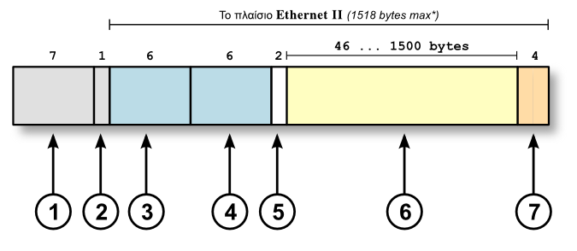

**Αντιστοιχίστε τους αριθμούς του σχήματος στις ετικέτες που φαίνονται συγκεντρωτικά στον παρακάτω πίνακα**

|  |  |
| --- | --- |
| Περιγραφή πεδίου | Αριθμός Σχήματος |
| Τύπος/Μήκος δεδομένων | 5 |
| Έναρξη του πλαισίου (SFD - Start Frame Delimiter) | 2 |
| Διεύθυνση Προέλευσης (Source MAC Address) | 4 |
| Προοίμιο (preamble) | 1 |
| Διεύθυνση Προορισμού (Destination MAC Address) | 3 |
| Ακολουθία ελέγχου πλαισίου (FCS - Frame Check Sequence) | 7 |
| Δεδομένα | 6 |

## 2.5 Τεστ Αυτοαξιολόγησης

1. **Απαντήστε για την κάθε φράση αν είναι Σωστή (Σ) ή Λάθος (Λ).**

|  |  |
| --- | --- |
|  | Σ ή Λ |
| 1. Το τμήμα OUI μιας διεύθυνσης MAC είναι 28 bit. | Λ |
| 1. Σε ένα πλαίσιο Ethernet πρώτα αποστέλλεται η διεύθυνση προέλευσης και μετά η διεύθυνση προορισμού. | Λ |
| 1. Το ελάχιστο μήκος (μέγεθος) δεδομένων σε ένα πλαίσιο Ethernet είναι 46 bytes | Σ |
| 1. Η διεύθυνση MAC 00-00-00-00-00-00 είναι διεύθυνση εκπομπής. | Λ |
| 1. Το MTU στο Ethernet είναι 1500bytes. | Σ |
| 1. Στη διεύθυνση MAC 74:ea:3a:cd:06:40 το M bit ή I/G (Individual/Group) είναι ενεργοποιημένο (έχει τιμή 1). | Λ |
| 1. Η ακολουθία ελέγχου πλαισίου (FCS - Frame Check Sequence) χρησιμεύει στον παραλήπτη για την ανίχνευση σφαλμάτων εκπομπής. | Σ |
| 1. Μετά το τέλος της αποστολής ενός πλαισίου ακολουθεί αμέσως η αποστολή του επόμενου. | Λ |
| 1. Εάν πρόκειται να αποσταλούν δεδομένα λιγότερα από 40 bytes θα πρέπει να συμπληρωθούν με έξι μηδενικά. | Σ |
| 1. Στη διεύθυνση MAC ff:ff:ff:ff:ff:ff το X bit ή U/L (Universal/Local) είναι ενεργοποιημένο (έχει τιμή 1). | **Σ** |
| 1. Το πρότυπο ΙΕΕΕ802.11g υποστηρίζει υψηλότερες ταχύτητες από το ΙΕΕΕ802.11n. | Λ |
| 1. Το πρότυπο ΙΕΕΕ802.11n υποστηρίζει λειτουργία στους 2,4GHz και στους 5GHz. | Σ |

Σημειώσεις:

|  |
| --- |
|  |
|  |
|  |
|  |
|  |
|  |
|  |
|  |
|  |
|  |
|  |
|  |
|  |
|  |
|  |
|  |
|  |
|  |
|  |
|  |
|  |
|  |
|  |
|  |
|  |
|  |
|  |
|  |
|  |
|  |
|  |
|  |

# Κεφάλαιο 3ο ΕΠΙΠΕΔΟ ΔΙΚΤΥΟΥ–ΔΙΑΔΙΚΤΥΩΣΗ

## 3.1 Ύλη Ενοτήτων Κεφαλαίου

3.1 Διευθυνσιοδότηση Internet Protocol έκδοση 4 (IPv4)

3.1.1 Διευθύνσεις IPv4

3.1.2 Κλάσεις (τάξεις) δικτύων – διευθύνσεων

3.1.3 Σπατάλη διευθύνσεων IP

3.1.4 Μάσκα δικτύου

3.1.5 Ειδικές διευθύνσεις

3.1.6 Υποδικτύωση

3.1.7 Αταξική δρομολόγηση (CIDR), υπερδικτύωση και μάσκες μεταβλητού μήκους

3.2 Το αυτοδύναμο πακέτο IP (datagram) – Δομή πακέτου

3.3 Πρωτόκολλα ανεύρεσης και απόδοσης διευθύνσεων

3.3.2 Το πρωτόκολλο δυναμικής διευθέτησης υπολογιστή DHCP

3.4 Διευθύνσεις IP και Ονοματολογία

3.6 Δρομολόγηση

3.6.1 Άμεση/Έμμεση

3.6.2 Πίνακας δρομολόγησης

4.1.2 Πρωτόκολλο UDP - Δομή πακέτου

4.3 Συνδέσεις TCP - Έναρξη/τερματισμός σύνδεσης

## 3.2 Επεξηγήσεις - Συμβουλές - Υποδείξεις

Το **επίπεδο Δικτύου** (3ο στο μοντέλο ISO/OSI) ή Διαδικτύου (μοντέλο DoD-TCP/IP) είναι αυτό που επιτρέπει τη **διασύνδεση διαφορετικών δικτύων** μεταξύ τους (διαδικτύωση), παρέχοντας τη λογική διευθυνσιοδότηση και τη δρομολόγηση από τον κόμβο-αφετηρία προς τον κόμβο-προορισμό. Εξ' αιτίας της σχεδόν καθολικής χρήσης του μοντέλου DoD- TCP/IP, στη συνέχεια, γίνεται λόγος για την οικογένεια πρωτοκόλλων IP (IPv4, IPv6).

Οι **λογικές διευθύνσεις**, στο IPv4, είναι δυαδικοί αριθμοί 32 ψηφίων ομαδοποιημένοι σε 4 λέξεις των 8bit ή 4 byte και για λόγους ευκολίας γράφονται ισοδύναμα ως τέσσερις δεκαδικοί αριθμοί από 0 ως το 255, χωρισμένοι με τελείες.

Στο σημείο αυτό κρίνεται αναγκαία η ευχέρεια χρήσης δυαδικών αριθμών, τουλάχιστον μεγέθους 8bit και γρήγορων μετατροπών μεταξύ των δυο αριθμητικών συστημάτων του δυαδικού και του δεκαδικού. Πέρα από την κλασσική διαδικασία μετατροπής δεκαδικού αριθμού σε δυαδικό, με διαδοχικές διαιρέσεις με το 2 και λήψη των υπολοίπων με αντίστροφη σειρά, υπάρχουν εναλλακτικές τεχνικές αλλά κυρίως γρήγοροι τρόποι επίτευξης ενός αποτελέσματος, βασισμένοι σε ιδιότητες των αριθμών και παρατηρήσεις πάνω σε αυτούς. Ορισμένοι από τους τρόπους αυτούς υποδεικνύονται και στις διδακτικές σημειώσεις/εγχειρίδιο.

Ιδιαίτερα σημαντική είναι η κατανόηση της λογικής πράξης ΚΑΙ (AND) ψηφίο προς ψηφίο (bitwise), η οποία αποτελεί τον μηχανισμό “απομόνωσης” συγκεκριμένων ψηφίων ενός δυαδικού αριθμού και αγνόησης κάποιων άλλων.

|  |  |  |  |  |  |  |  |  |  |  |  |  |  |  |  |  |  |  |  |  |  |  |  |  |  |
| --- | --- | --- | --- | --- | --- | --- | --- | --- | --- | --- | --- | --- | --- | --- | --- | --- | --- | --- | --- | --- | --- | --- | --- | --- | --- |
| |  |  |  | | --- | --- | --- | | **A** | **B** | **A . B** | | **0** | **0** | **0** | | **0** | **1** | **0** | | **1** | **0** | **0** | | **1** | **1** | **1** | | |  |  |  | | --- | --- | --- | | **A\B** | **0** | **1** | | **0** | **0** | **0** | | **1** | **0** | **1** | |

*Πίνακας 3.1: Πίνακας Αληθείας Λογικού ΚΑΙ (AND) - εναλλακτική μορφή*

* Η λογική πράξη ΚΑΙ δίνει ως αποτέλεσμα άσσο μόνο όταν ΚΑΙ τα δύο ψηφία είναι άσσοι.
* Κάνοντας λογικό ΚΑΙ ένα ν-ψήφιο δυαδικό αριθμό με έναν που έχει ν άσσους το αποτέλεσμα είναι ο ίδιος ο ν-ψήφιος αριθμός.

Η λειτουργία της μάσκας με τη χρήση **του λογικού AND** φαίνεται στην παρακάτω εικόνα για ένα εύρος δυαδικής λέξης 8 ψηφίων (bit).

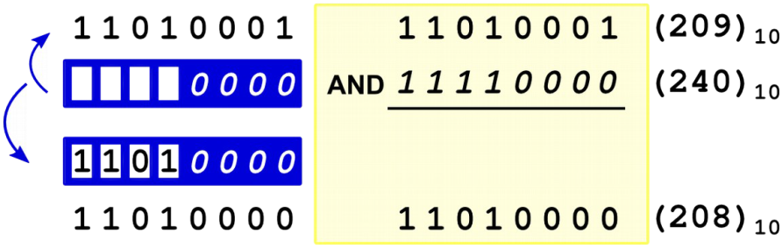

*Εικόνα 3.1: Λειτουργία Μάσκας*

Η διαδικασία **μετατροπής δυαδικού σε δεκαδικό** συνίσταται στην άθροιση των αξιών των αντίστοιχων άσσων.

**Για παράδειγμα** ο αριθμός (11010001)2 = ( ; )10 υπολογίζεται ως ακολούθως:

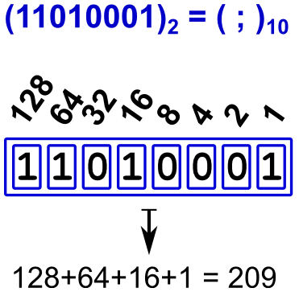

Όταν υπάρχουν περισσότεροι άσσοι από μηδενικά είναι προτιμότερο να αθροιστούν οι αξίες των θέσεων των μηδενικών, δηλαδή των άσσων που λείπουν, και το αποτέλεσμα να αφαιρεθεί από το 255, δηλαδή την αξία του αριθμού όταν έχει και τα οκτώ ψηφία άσσους. Π.χ. (11010111)2 = 255-(32+8) = 255-40 = (215)10 κι όπως επιβεβαιώνεται (11010111)2 = 128+64+16+4+2+1 = (215)10

Για τη **μετατροπή δεκαδικού** (0..255) **σε δυαδικό** (8bit) ακολουθείται η διαδικασία διαδοχικών αφαιρέσεων δυνάμεων του 2, ξεκινώντας από το 128, και σημειώνοντας άσσο όταν αφαιρείται, και μηδέν όταν δεν αφαιρείται.

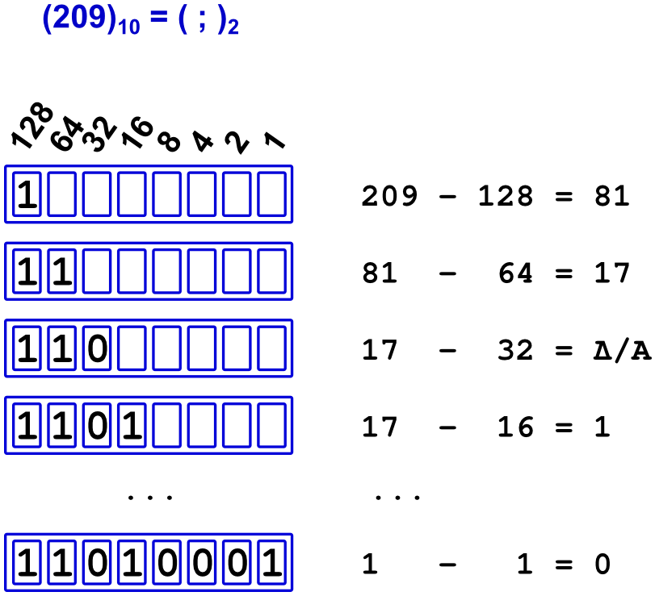

Επίσης ας σημειωθεί ότι:

* ένας οκταψήφιος (8bit) δυαδικός αριθμός, στο δεκαδικό του ισοδύναμο, μπορεί να πάρει τιμές από 0 ... 255 (28 - 1 = 255). Γι αυτό και στη δεκαδική σημειογραφία με τελείες, των διευθύνσεων IPv4, οι τιμές των αριθμών είναι από 0 ... 255.
* ένας δυαδικός αριθμός με συνεχόμενους άσσους από τη δεξιά πλευρά ισούται με την αξία του επόμενου (προς τα αριστερά) άσσου μείον ένα. Π.χ. ο αριθμός **00011111** ισούται με **32­1 = 31** καθώς και ο **00000111** με **8­1 = 7.**
* ένας δυαδικός αριθμός με το λιγότερο σημαντικό ψηφίο b0=1 είναι μονός ενώ ένας δυαδικός αριθμός με το λιγότερο σημαντικό ψηφίο b0=0 είναι ζυγός. Π.χ. 11010001 = 209 (μονός) ενώ 11010000 = 208 (ζυγός). Χρησιμοποιείται ως ένα βήμα ελέγχου για την ορθότητα μιας μετατροπής.
* Αριθμοί με συνεχόμενους άσσους από τα αριστερά (χρήσιμοι σε μάσκες δικτύου) είναι οι 128, 192, 224, 240, 248, 252, 254, 255.

|  |  |  |
| --- | --- | --- |
| Αριθμός  Άσσων | Δυαδικός | Δεκαδικός |
| 0 | 00000000 | 0 |
| 1 | 10000000 | 128 |
| 2 | 11000000 | 192 |
| 3 | 11100000 | 224 |
| 4 | 11110000 | 240 |
| 5 | 11111000 | 248 |
| 6 | 11111100 | 252 |
| 7 | 11111110 | 254 |
| 8 | 11111111 | 255 |

* Τέλος, για να απαριθμηθούν Ν διαφορετικά αντικείμενα, στο δυαδικό σύστημα, απαιτούνται n δυαδικά ψηφία έτσι ώστε 2n >= N, όπου n το μικρότερο που ικανοποιεί την συνθήκη. Χρησιμοποιείται για τον προσδιορισμό των απαιτούμενων άσσων της νέας μάσκας στην υποδικτύωση.

|  |  |  |
| --- | --- | --- |
| **Ψηφία** | **Αριθμήσιμα**  **Αντικείμενα** | |
| **1** | **21** | **2** |
| **2** | **22** | **4** |
| **3** | **23** | **8** |
| **4** | **24** | **16** |
| **5** | **25** | **32** |
| **6** | **26** | **64** |
| **7** | **27** | **128** |
| **8** | **28** | **256** |

Κατά τη **διαδικασία της υποδικτύωσης** δίνεται:

* μια **διεύθυνση δικτύου**, συνοδευόμενη
* από την (προκαθορισμένη) **μάσκα.**

και ζητείται ο χωρισμός του δικτύου σε:

* συγκεκριμένο **αριθμό υποδικτύων** ή σε
* υποδίκτυα συγκεκριμένου **αριθμού υπολογιστών ανά υποδίκτυο**.

Το πρώτο βήμα είναι

* να προσδιοριστεί η **νέα μάσκα υποδικτύωσης** υπολογίζοντας πόσα ψηφία θα χρειαστούν για να ικανοποιηθεί ο αριθμός των απαιτούμενων υποδικτύων (ή υπολογιστών ανά υποδίκτυο) ώστε να προστεθούν (ως άσσοι) στα ψηφία της αρχικής (προκαθορισμένης) μάσκας.

**Παρατήρηση**: Ο αριθμός των υποδικτύων και των διαθέσιμων διευθύνσεων ανά υποδίκτυο είναι πάντα δύναμη του δύο (μαζί με τις εξαιρούμενες διευθύνσεις), ανεξαρτήτως του τι ζητείται. Ενώ αρχικά είναι <Net_ID>,<Host_ID> μετά την υποδικτύωση είναι <Net_ID>,<Subnet_ID>,<Host_ID> με το σύνολο των ψηφίων να είναι 32.

Στη συνέχεια μπορεί να ζητούνται:

* η διεύθυνση δικτύου,
* η διεύθυνση εκπομπής και
* η περιοχή των διαθέσιμων διευθύνσεων για κάθε υποδίκτυο.

Η ακολουθούμενη διαδικασία είναι όπως στις λυμένες ασκήσεις/δραστηριότητες των σημειώσεων / εγχειριδίου.

**Διάσπαση** (fragmentation) **αυτοδύναμων πακέτων** IPv4 γίνεται όταν αυτά πρόκειται να διέλθουν από δίκτυο με μικρότερο MTU. Ο υπολογισμός/προσδιορισμός του αριθμού των τμημάτων και των άλλων πεδίων τους όπως σημαιών DF, MF, Σχετικής θέσης (Δείκτη εντοπισμού) τμήματος (Fragment Offset) κτλ. γίνεται, ευτυχώς, αυτομάτως από το λογισμικό του επιπέδου διαδικτύου (IP) σε συνδυασμό με τις ρυθμίσεις του συστήματος (πυρήνας Λ.Σ.).

Για την κατανόηση της διαδικασίας, υπάρχει μια σειρά ασκήσεων υπολογισμού με το χέρι, των σημαντικότερων πεδίων των τμημάτων ενός διασπασμένου αυτοδύναμου πακέτου.

**Δεδομένα** του προβλήματος είναι

* το συνολικό μήκος (μέγεθος) του αυτοδύναμου πακέτου (μαζί με την επικεφαλίδα, header+payload), έστω MTU1 και
* το MTU2 του δικτύου από το οποίο πρόκειται να διέλθει (MTU1>MTU2)

**Ζητούμενα** είναι:

* το μήκος των δεδομένων του τμήματος (Payload_Length2) το οποίο πρέπει **να είναι ακέραιο πολλαπλάσιο του 8** για να βγαίνει ακέραια η τιμή της σχετικής θέσης του τμήματος (Offset)
* ο αριθμός των τμημάτων στα οποία θα διασπαστεί το αρχικό πακέτο (εάν επιτρέπεται, DF=0)
* η σχετική θέση του κάθε τμήματος (Δείκτης Εντοπισμού Τμήματος)
* άλλα πεδία των τμημάτων όπως σημαίες DF, MF, Συνολικό μήκος τμημάτων, δεδομένων κτλ.

Το μήκος του τμήματος υπολογίζεται ως

Payload_Length2 = INT((MTU2 - IHL*4) / 8)

o αριθμός των τμημάτων (N) στα οποία θα διασπαστεί το αρχικό πακέτο υπολογίζεται ως

Ν = ΙΝΤ(Payload_Length1 / Payload_Length2) + 1

Η σχετική θέση του τμήματος (σε οκτάδες byte) υπολογίζεται ως εξής

Fragment_offset = n * INT((MTU2 - IHL*4) / 8) για n = 0, 1, ... N-1

*όπου ΙΝΤ(): η συνάρτηση ... το ακέραιο μέρος του () ...,*

*MTU: Maximum Transmission Unit δηλ. το μέγιστο μήκος δεδομένων του πλαισίου στο δίκτυο 2ου επιπέδου,*

*Payload_Length?: Το μήκος των δεδομένων χωρίς την επικεφαλίδα*

*IHL: Internet Header Length δηλαδή το μήκος της επικεφαλίδας του πακέτου IP. Εκφράζεται σε λέξεις των 32bit ή 4άδες byte. Η τιμή που μας ενδιαφέρει είναι σε byte.*

*ισχύει MTU? = IHL*4 + Payload_Length?*

*n: 0 για το πρώτο τμήμα, 1 για το δεύτερο κ.ο.κ.*

*Για το πρώτο τμήμα η σχετική απόσταση τμήματος είναι πάντα μηδέν (0).*

Ενεργοποίηση αποτροπής διάσπασης DF=1 (-M do) και αποστολή πακέτου μήκους ίσου με το MTU (20 bytes IP header + 8 bytes ICMP header + 1472bytes data) = 1500 bytes και μεγαλύτερου του MTU (1501 bytes) σε Λ.Σ. linux με τη χρήση της ping

**Έλεγχος MTU**

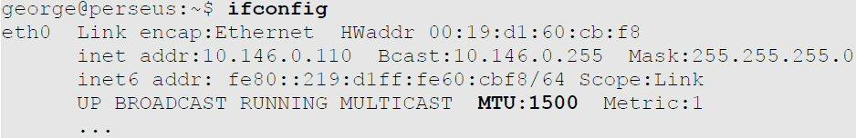

**DF=1 (-M do) και αποστολή πακέτου μήκους ίσου με το MTU**

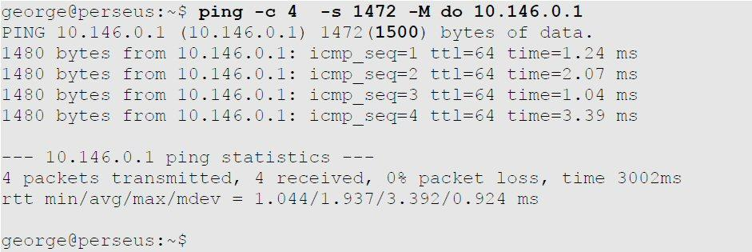



**DF=1 (-M do) και αποστολή πακέτου μήκους μεγαλύτερου του MTU**

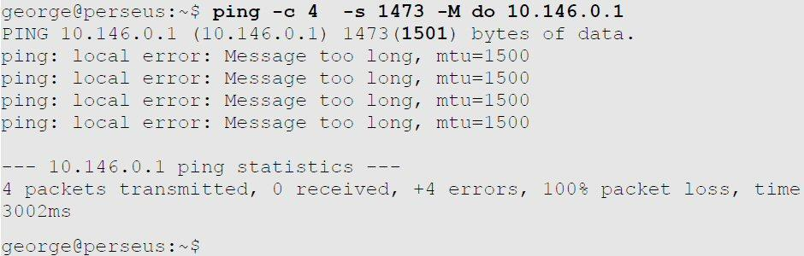

Ενεργοποίηση αποτροπής διάσπασης **DF=1** (-f) και αποστολή πακέτου μήκους ίσου με το MTU (20 bytes IP header + 8 bytes ICMP header + 1472bytes data) = 1500 bytes και μεγαλύτερου του MTU (2028 bytes) σε Λ.Σ. Windows (7) με τη χρήση της **ping**

**Έλεγχος MTU**

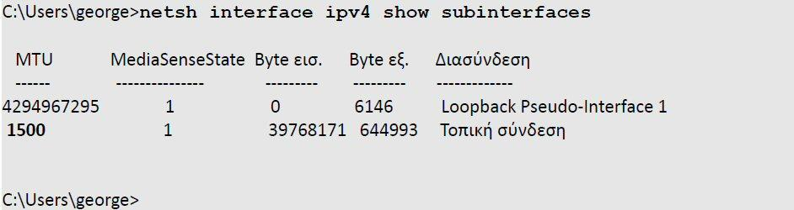

**DF=1 (-f) και αποστολή πακέτου μήκους ίσου με το MTU**

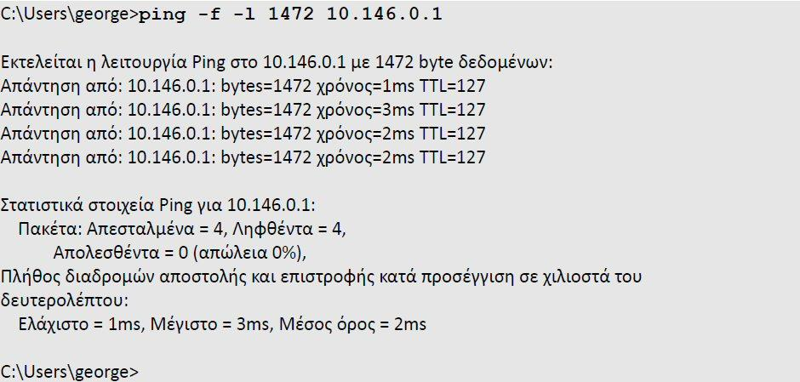

**DF=1 (-f) και αποστολή πακέτου μήκους μεγαλύτερου από το MTU**

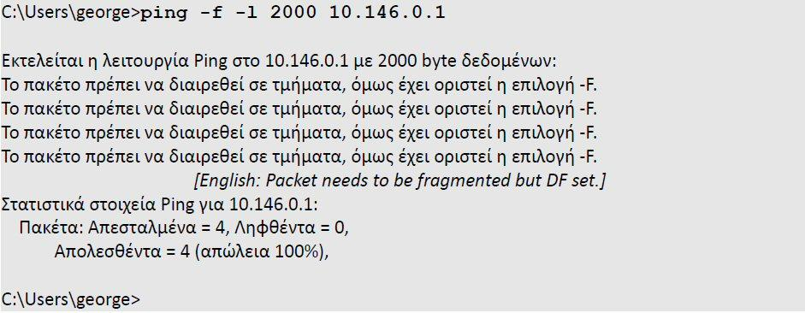

## 3.3 Εννοιολογικός Χάρτης

Στον παρακάτω εννοιολογικό χάρτη παρουσιάζονται οι έννοιες των Επιπέδων Δικτύου/Διαδικτύου των OSI/TCP, της IP Διευθυνσιοδότησης, της Δρομολόγησης και τα βασικά πρωτόκολλα του επιπέδου. Προτείνεται να **εντοπιστούν οι ορισμοί** που περιγράφουν τις παρακάτω έννοιες, είτε στο βιβλίο είτε στο διαδίκτυο και να καταγραφούν αναλυτικά, ώστε να γίνουν κατανοητές και να αναγνωριστούν οι συσχετίσεις τους.

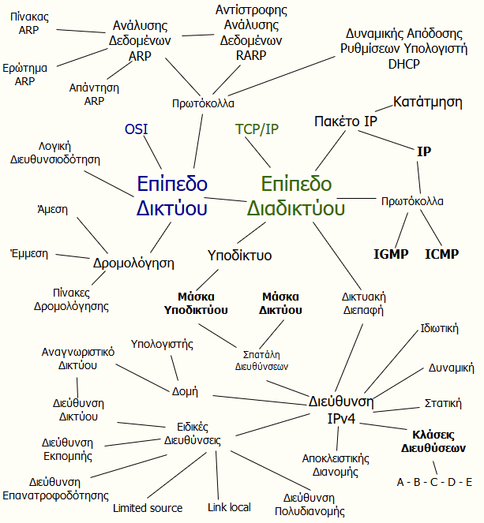

## 3.4 Δραστηριότητες - Ασκήσεις

1. **Για κάθε μια από τις παρακάτω διευθύνσεις IPv4 συμπληρώστε εάν είναι Σωστή ή Λάθος, αιτιολογώντας το λάθος .**

|  |  |  |  |
| --- | --- | --- | --- |
| Α/Α | Διεύθυνση | Σωστή/Λάθος | Αιτιολογία |
| 1 | 192.168.1.12 | **Σ** |  |
| 2 | 10.0.0.12.3 | **Λ** | 5 τμήματα |
| 3 | 172.16.257.3 | **Λ** | 257 > 255 |
| 4 | 10.146.0.1 | **Σ** |  |
| 5 | 194.219.227.3 | **Σ** |  |
| 6 | 127.270.0.1 | **Λ** | 270 > 255 |

1. **Απαντήστε με ένα ΝΑΙ ή ΟΧΙ στις παρακάτω προτάσεις.**

|  |  |
| --- | --- |
|  | Σ ή Λ |
| 1. Το IGMP χρησιμοποιείται κυρίως για την αναφορά σφαλμάτων, μετάδοση ερωτημάτων και αναμετάδοση (relaying) διαγνωστικών μηνυμάτων. | **Λ** |
| 1. Το επικοινωνιακό υποδίκτυο επιτρέπει σε δυο ακραίους υπολογιστές να επικοινωνήσουν μεταξύ τους.. | **Σ** |
| 1. Η εύρεση της κατάλληλης διαδρομής και παράδοση του πακέτου δεδομένων στον τελικό κόμβο, είναι έργο του IGMP. | **Λ** |
| 1. Σε έναν υπολογιστή με TCP/IP η υλοποίηση και υποστήριξη του ICMP είναι υποχρεωτική. | **Σ** |
| 1. Οι διευθύνσεις IPv4 είναι 64 bit. | **Λ** |
| 1. Στη δεκαδική σημειογραφία με τελείες η μέγιστη τιμή κάθε ενός από τους τέσσερις αριθμούς μπορεί να είναι 255. | **Σ** |
| 1. Ένας υπολογιστής μπορεί, υπό συνθήκες, να έχει περισσότερες από μια διευθύνσεις IPv4. | **Σ** |
| 1. Οι διευθύνσεις IPv4 γράφονται στο δεκαεξαδικό σύστημα αρίθμησης. | **Λ** |
| 1. Διευθύνσεις (IPv4) μπορούν να έχουν οι δικτυακές διεπαφές (interfaces). | **Σ** |
| 1. Σε ένα δίκτυο υπολογιστών, για να μπορέσει η πληροφορία να φτάσει στον υπολογιστή προορισμού, θα πρέπει οι υπολογιστές να προσδιορίζονται με μοναδικό τρόπο (μοναδικές διευθύνσεις). | **Σ** |

1. **Απαντήστε με ένα ΝΑΙ ή ΟΧΙ στις παρακάτω προτάσεις.**

|  |  |
| --- | --- |
|  | Σ ή Λ |
| 1. Κάθε διεύθυνση IP αποτελείται από δυο τμήματα. Το αναγνωριστικό του δικτύου και το αναγνωριστικό του υπολογιστή. | **ΝΑΙ** |
| 1. Η κλάση/τάξη D περιλαμβάνει διευθύνσεις αποκλειστικής διανομής (unicast). | **OXI** |
| 1. Η κλάση/τάξη A είναι δεσμευμένη και δεν χρησιμοποιείται για τη διευθυνσιοδότηση υπολογιστών στο Διαδίκτυο. | **OXI** |
| 1. Ένα δίκτυο κλάσης/τάξης C είναι μεγαλύτερο από ένα δίκτυο κλάσης/τάξης Β. | **OXI** |
| 1. Ένα δίκτυο κλάσης/τάξης C μπορεί να έχει μέχρι 254 υπολογιστές. | **ΝΑΙ** |
| 1. Δύο (2) δίκτυα κλάσης/τάξης C είναι αθροιστικά μεγαλύτερα από ένα δίκτυο κλάσης/τάξης Β. | **OXI** |
| 1. Η μάσκα δικτύου στο αριστερό της μέρος έχει άσσους και στο δεξί της μηδενικά, χωρίς να αναμιγνύονται άσσοι και μηδενικά. | **ΝΑΙ** |
| 1. Η μάσκα δικτύου είναι 32bit. | **ΝΑΙ** |
| 1. Η προκαθορισμένη μάσκα δικτύου κλάσης/τάξης Α είναι 255.255.255.0 | **OXI** |
| 1. Τα πεδία διεύθυνση IP προέλευσης (source IP) και διεύθυνση IP προορισμού (destination IP) σε ένα αυτοδύναμο πακέτο IPv4 έχουν μήκος 32 bit. | **ΝΑΙ** |
| 1. Η μάσκα 255.255.255.0 με γραφή CIDR σημειώνεται ως /24. | **ΝΑΙ** |
| 1. Η μάσκα 255.0.0.0 με γραφή CIDR σημειώνεται ως /16. | **OXI** |

1. **Συμπληρώστε τις παρακάτω φράσεις με τις σωστές.**
2. Το πρωτόκολλο Διαδικτύου (Internet Protocol -IP) ενθυλακώνει τα πακέτα δεδομένων που του προωθούνται από το ανώτερο επίπεδο σε ___αυτοδύναμα πακέτα (datagrams).__.
3. Το πεδίο Μήκος επικεφαλίδας (Internet Header Length - IHL) μήκους 4 bit, εκφράζει το μήκος της επικεφαλίδας σε λέξεις των _32_ bit. Το ελάχιστο μήκος είναι _5_ λέξεις ή __20_ byte.
4. Το πεδίο Συνολικό μήκος (Total length) έχει μήκος __16__ bit και δίνει το συνολικό μήκος του αυτοδύναμου πακέτου (επικεφαλίδα + δεδομένα) σε byte. Αυτό σημαίνει ότι το μέγιστο μέγεθος αυτοδύναμου πακέτου IP που υποστηρίζει το πρωτόκολλο IPv4 είναι _65535_ bytes.
5. Όταν ένα αυτοδύναμο πακέτο πρόκειται να διέλθει από δίκτυο το οποίο στο δεύτερο επίπεδο (ζεύξης δεδομένων) υποστηρίζει πλαίσια μικρότερου μεγέθους από το αυτοδύναμο πακέτο, τότε μοναδικός τρόπος για να εξυπηρετηθεί είναι να _διασπαστεί σε μικρότερα τμήματα_.
6. Για να μπορέσει ο υπολογιστής προορισμού να βάλει με τη σωστή σειρά τα τμήματα ενός διασπασμένου πακέτου χρησιμοποιείται το πεδίο Σχετική Θέση Τμήματος (Fragment Offset), μήκους 13 bit, η οποία δείχνει τη σχετική απόσταση του τμήματος από την αρχή του αρχικού πακέτου σε _οκτάδες (8x) byte_.
7. Η σημαία MF (More Fragments), όταν είναι ενεργοποιημένη (1) δηλώνει ότι __ακολουθούν και άλλα τμήματα__ .
8. Όταν η σημαία DF (Don't Fragment), τίθεται σε τιμή (1) σημαίνει ότι το αυτοδύναμο πακέτο __δεν πρέπει να διασπαστεί__ .
9. Όταν η τιμή του πεδίου Χρόνος Ζωής (Time To Live-TTL) μηδενιστεί, το πακέτο _απορρίπτεται__ και επιστρέφεται στον αποστολέα διαγνωστικό μήνυμα σφάλματος.
10. **Επιλέξτε τη σωστή απάντηση σε κάθε περίπτωση.**
11. Για να αποφευχθούν τα συχνά ερωτήματα ARP;

Α. Οι απαντήσεις σε προηγούμενα ερωτήματα αποθηκεύονται σε αρχείο

Β. Ο υπολογιστής συμβουλεύεται τον γειτονικό του υπολογιστή

**Γ**. Οι απαντήσεις σε προηγούμενα ερωτήματα αποθηκεύονται σε προσωρινή μνήμη (cache)

Δ. Ο πίνακας αντιστοιχιών (IPv4 - MAC) φορτώνεται κατά την εκκίνηση του Η/Υ

1. Εάν δεν βρεθεί καταχώρηση στον πίνακα ARP και ούτε απαντηθεί το ερώτημα ARP (γιατί ίσως απλώς ο υπολογιστής με τη συγκεκριμένη IP να είναι κλειστός ή να μην υπάρχει) τι συμβαίνει;

Α. Ο υπολογιστής συμβουλεύεται τον γειτονικό του υπολογιστή.

Β. Ο υπολογιστής εμφανίζει διαγνωστικό μήνυμα ότι δεν μπορεί να “βρει” τον υπολογιστή προορισμού.

Γ. Ο υπολογιστής προωθεί το ερώτημα στο ηλ. ταχυδρομείο του διαχειριστή.

Δ. Ο υπολογιστής ενημερώνει τον χρήστη να προσπαθήσει αργότερα.

1. Τα πρωτόκολλα ARP/RARP διαφέρουν από τα BOOTP, DHCP όσον αφορά στο επίπεδο (σύμφωνα με τα μοντέλα δικτύωσης) το οποίο λειτουργούν, στο ότι:

Α. Το ARP/RARP λειτουργεί στο φυσικό επίπεδο ενώ τα BOOTP/DHCP στο επίπεδο σύνδεσης δεδομένων.

Β. Το ARP/RARP λειτουργεί σε ανώτερο επίπεδο από τα BOOTP/DHCP.

Γ. Το ARP/RARP λειτουργεί ως ενδιάμεσο του επιπέδου πρόσβασης δικτύου/ διαδικτύου του TCP/IP (2ο/3ο OSI) ενώ τα BOOTP/DHCP καλύπτουν και το επίπεδο Eφαρμογής.

Δ. Δεν διαφέρουν στο επίπεδο, απλά είναι νεώτερες εκδόσεις των ίδιων πρωτοκόλλων.

1. Το DHCP καθορίζει τρεις τύπους εκχώρησης διευθύνσεων από τους οποίους ο πιο συνηθισμένος είναι:

Α. μη αυτόματη ρύθμιση (manual configuration).

Β. αυτόματη ρύθμιση (automatic configuration).

Γ. δυναμική ρύθμιση (dynamic configuration).

Δ. καμμιά από τις παραπάνω.

1. Το DHCP δίνει τη δυνατότητα στους απλούς χρήστες να συνδεθούν εύκολα στο δίκτυο και στο διαχειριστή το πλεονέκτημα της κεντρικής διαχείρισης των ρυθμίσεων και την ευκολία υποστήριξης των χρηστών και συντήρησης του δικτύου.

Α. ΣΩΣΤΟ

Β. ΛΑΘΟΣ

1. Ποιο είναι το πλεονέκτημα χρήσης του DHCP έναντι του RARP;

Α. Η δυνατότητα περισσότερων ρυθμίσεων εκτός από τη διεύθυνση IPv4.

Β. Η λειτουργία του στο επίπεδο εφαρμογής.

Γ. Η απλότητά του σε σχέση με το RARP.

Δ. Όλα τα παραπάνω.

1. Δυο σημαντικά πλεονεκτήματα από τη χρήση του πρωτοκόλλου IPv6 είναι:

Α. Ο ευκολομνημόνευτος τρόπος γραφής των διευθύνσεων και η χρήση δεκαεξαδικού συστήματος.

Β. Το μεγάλο μέγεθος του χώρου των διαθέσιμων διευθύνσεων και η βελτιστοποίηση της διαδικασίας της δρομολόγησης.

Γ. Η δυνατότητα ενθυλάκωσης σε πλαίσια Ethernet και η αποτροπή της διάσπασης των αυτοδύναμων πακέτων.

Δ. Κανένα από τα παραπάνω.

1. Η δρομολόγηση περιλαμβάνει δυο βασικές, διακριτές δραστηριότητες:

Α. τον προσδιορισμό της καλύτερης διαδρομής και προώθηση των πακέτων στον προορισμό.

Β. την επανασύνθεση των διασπασμένων πακέτων και προώθηση στον προορισμό.

Γ. την εύρεση της διεύθυνσης MAC προορισμού και τη δημιουργία πλαισίων.

Δ. τη δημιουργία αυτοδύναμων πακέτων και ενθυλάκωσή τους σε πλαίσια.

1. **Ένα αυτοδύναμο πακέτο IPv4 πρόκειται να αποσταλεί στη διεύθυνση IP προορισμού μέσω της ενθυλάκωσής του σε ένα πλαίσιο Ethernet. Περιγράψτε λεκτικά τη διαδικασία που φαίνεται στο παρακάτω διάγραμμα ροής. Τι θα συμβεί εάν δεν ληφθεί απάντηση στο ερώτημα ARP;**

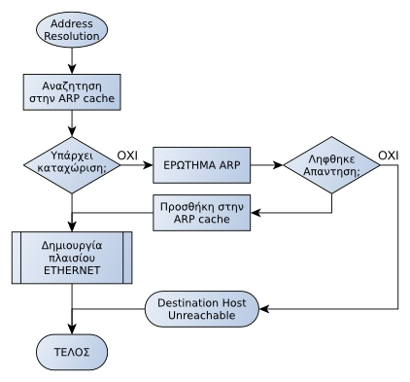

|  |
| --- |
|  |
|  |
|  |
|  |
|  |
|  |
|  |
|  |
|  |
|  |
|  |
|  |

1. **Συμπληρώστε τις παρακάτω φράσεις με τις σωστές λέξεις.**
2. Τα πρωτόκολλα δρομολόγησης χρησιμοποιούν μετρήσιμα χαρακτηριστικά για να εκτιμήσουν ποια διαδρομή είναι καλύτερη για ένα πακέτο. Τέτοια είναι _το εύρος ζώνης (ταχύτητα)__ των γραμμών της διαδρομής, _η σχετική απόσταση (αριθμός των αλμάτων ή κόμβων_ έως τον προορισμό κ.ά.
3. Η εκτίμηση της βέλτιστης διαδρομής προς τον προορισμό γίνεται από __τους αλγόριθμους_ που χρησιμοποιούνται από τα πρωτόκολλα δρομολόγησης. Με τη βοήθεια των __αλγορίθμων_ συντάσσουν τους __πίνακες δρομολόγησης_ οι οποίοι περιέχουν πληροφορίες δρομολογίων. Οι πληροφορίες δρομολογίων ποικίλουν ανάλογα με τον χρησιμοποιούμενο αλγόριθμο.
4. Όταν οι υπολογιστές προέλευσης και προορισμού βρίσκονται στο ίδιο δίκτυο και δεν μεσολαβεί δρομολογητής, η διαδικασία χαρακτηρίζεται _άμεση__ δρομολόγηση.
5. Όταν οι υπολογιστές προέλευσης και προορισμού δεν βρίσκονται στο ίδιο δίκτυο και μεσολαβούν ανάμεσά τους ένας ή περισσότεροι δρομολογητές τότε η διαδικασία χαρακτηρίζεται __έμμεση_ δρομολόγηση.
6. Τα __πρωτόκολλα δρομολόγησης (routing protocols)_ είναι τεχνικές που χρησιμοποιούνται από τους δρομολογητές, για να επικοινωνήσουν ο ένας με τον άλλον και να ενημερώνονται για τις αλλαγές που σημειώνονται στις διαδρομές και στον τρόπο προσέγγισης των διαφόρων δικτύων.

## 3.5 Τεστ Αυτοαξιολόγησης

1. **Μετατρέψτε τους παρακάτω δυαδικούς αριθμούς σε δεκαδικούς.**

|  |  |  |  |  |  |  |  |  |
| --- | --- | --- | --- | --- | --- | --- | --- | --- |
| **128** | **64** | **32** | **16** | **8** | **4** | **2** | **1** | **Δεκαδικός** |
| 1 | 0 | 1 | 0 | 1 | 0 | 0 | 0 | 128+32+8 = 168 |
| 1 | 1 | 0 | 0 | 0 | 0 | 0 | 0 | 128+64=192 |
| 1 | 1 | 1 | 1 | 0 | 0 | 0 | 0 | 128+64+32+16=240 |
| 0 | 1 | 1 | 0 | 0 | 1 | 1 | 1 | 64+32+4+2+1=103 |
| 1 | 1 | 1 | 0 | 0 | 1 | 0 | 1 | 128+64+32+4+1=229 |
| 1 | 0 | 0 | 1 | 0 | 1 | 1 | 0 | 128+16+4+2=150 |
| 1 0 1 0 1 0 1 0 | | | | | | | | 170 |
| 0 0 1 1 0 1 1 0 | | | | | | | | 54 |
| 0 1 1 1 0 1 1 1 | | | | | | | | 119 |
| 1 0 1 0 1 1 0 0 | | | | | | | | 172 |

1. **Μετατρέψτε τους παρακάτω δεκαδικούς αριθμούς σε δυαδικούς**

|  |  |  |  |  |  |  |  |  |
| --- | --- | --- | --- | --- | --- | --- | --- | --- |
| **128** | **64** | **32** | **16** | **8** | **4** | **2** | **1** | **Δεκαδικός** |
| 1 | 0 | 1 | 0 | 1 | 0 | 0 | 0 | 168 |
| 1 | 1 | 0 | 1 | 0 | 0 | 0 | 0 | 208 |
| 1 | 0 | 1 | 0 | 1 | 1 | 0 | 1 | 172 |
| 0 | 0 | 0 | 0 | 1 | 0 | 1 | 0 | 10 |
| 1 | 1 | 1 | 1 | 0 | 0 | 0 | 0 | 240 |
| 0 | 0 | 0 | 0 | 1 | 1 | 1 | 1 | 15 |
| 1 | 0 | 1 | 1 | 0 | 1 | 1 | 0 | 54 |
| 0 | 1 | 1 | 0 | 0 | 1 | 1 | 1 | 115 |
| 1 | 1 | 1 | 1 | 1 | 1 | 1 | 0 | 254 |
| 0 | 1 | 0 | 0 | 1 | 1 | 1 | 0 | 78 |

1. **Για τις παρακάτω διευθύνσεις IPv4 αναγνωρίστε την κλάση/τάξη στην οποία ανήκουν.**

|  |  |
| --- | --- |
| **Διεύθυνση IPv4** | **Κλάση/τάξη** |
| 10.146.0.1 | Α |
| 192.168.1.254 | C |
| 172.16.12.57 | B |
| 8.8.8.8 | A |
| 234.53.17.22 | D |
| 147.102.222.0 | B |
| 212.54.67.81 | C |
| 122.122.11.53 | A |
| 54.55.56.57 | A |
| 194.219.227.3 | C |

1. **Για τον υπολογιστή με διεύθυνση IP 192.168.1.17 και μάσκα 255.255.255.0 δώστε τη διεύθυνση δικτύου. Ακολούθως επαναλάβετέ το για τις παρακάτω διευθύνσεις με την προκαθορισμένη μάσκα της κάθε κλάσης, στην οποία ανήκει η κάθε διεύθυνση.**

|  |  |
| --- | --- |
| **Διεύθυνση IPv4** | **Διεύθυνση Δικτύου** |
| 192.168.1.17 | 192.168.1.0 |
| 10.146.0.1 | 10.0.0.0 |
| 192.168.1.254 | 192.168.1.0 |
| 172.16.12.57 | 172.16.0.0 |
| 8.8.8.8 | 8.0.0.0 |
| 234.53.17.22 | 224.0.0.0 |
| 147.102.222.0 | 147.102.0.0 |
| 212.54.67.81 | 212.54.67.0 |
| 122.122.11.53 | 122.0.0.0 |
| 54.55.56.57 | 54.0.0.0 |
| 194.219.227.3 | 194.219.227.0 |

1. **Για τις παρακάτω διευθύνσεις IPv4 δώστε την κλάση/τάξη του δικτύου στο οποίο ανήκει, καθώς και την προκαθορισμένη μάσκα, τη διεύθυνση δικτύου και τη διεύθυνση εκπομπής.**

|  |  |  |  |  |  |
| --- | --- | --- | --- | --- | --- |
| **Α/Α** | **Διεύθυνση IP** | **Κλάση/ τάξη** | **Προκαθορισμένη μάσκα** | **Δ/νση**  **Δικτύου** | **Δ/νση**  **Εκπομπής** |
| 1 | 192.168.1.215 | C | 255.255.255.0 | 192.168.1.0 | 192.168.1.255 |
| 2 | 172.27.54.12 | B | 255.255.0.0 | 172.27.0.0 | 172.27.255.255 |
| 3 | 10.146.0.110 | A | 255.0.0.0 | 10.0.0.0 | 10.255.255.255 |
| 4 | 8.8.8.8 | A | 255.0.0.0 | 8.0.0.0 | 8.255.255.255 |
| 5 | 192.168.88.1 | C | 255.255.255.0 | 192.168.88.0 | 192.168.88.255 |

1. **Για τον υπολογιστή 192.168.88.227/28 δώστε τη μάσκα σε δεκαδική σημειογραφία με τελείες (w.x.y.z) και την περιοχή διευθύνσεων, οι οποίες ανήκουν στο ίδιο δίκτυο με αυτόν. Δώστε τη διεύθυνση (υπο-)δικτύου και εκπομπής. Πόσοι υπολογιστές/ διευθύνσεις IP, ανήκουν στο ίδιο δίκτυο με τον προαναφερόμενο υπολογιστή, συμπεριλαμβανομένου αυτού;**

|  |
| --- |
| Mask = 255.255.255.240 = /28 bits |
| Network: 192.168.88.224/ 11000000.10101000.01011000.1110 0000 (Class C)  Broadcast: 192.168.88.239 11000000.10101000.01011000.1110 1111  HostMin: 192.168.88.225 11000000.10101000.01011000.1110 0001  HostMax: 192.168.88.238 11000000.10101000.01011000.1110 1110  Hosts/Net: 14 |
|  |
|  |

1. **Υπολογίστε πόσους υπολογιστές μπορεί να έχει το δίκτυο 132.168.64.0/22 (μάσκα δικτύου 255.255.252.0).**

|  |
| --- |
| Network: 192.168.64.0 11000000.10101000.010000 00.00000000 (Class C)  Broadcast: 192.168.67.255 11000000.10101000.010000 11.11111111  HostMin: 192.168.64.1 11000000.10101000.010000 00.00000001  HostMax: 192.168.67.254 11000000.10101000.010000 11.11111110  Hosts/Net: 1022 |
|  |

**ΠΑΡΑΔΕΙΓΜΑ ΕΠΙΛΥΣΗΣ ΑΣΚΗΣΗΣ**

**Δίνεται η διεύθυνση δικτύου 192.168.10.0. Να χωριστεί το δίκτυο σε 6 τουλάχιστον υποδίκτυα και να συμπληρωθεί ο παρακάτω πίνακας.**

|  |  |
| --- | --- |
| **Διεύθυνση δικτύου** | **192.168.10.0** |
| Αριθμός απαιτούμενων υποδικτύων | 6 |
| Αριθμός απαιτούμενων Η/Υ ανά υποδίκτυο | - |
| Κλάση/τάξη | C |
| Προκαθορισμένη μάσκα | 255.255.255.0 ή /24 |
| Υπολογισθείσα μάσκα | 255.255.255.224 ή /27 |
| Ψηφία που δόθηκαν στη μάσκα | 3 |
| Συνολικός αριθμός υποδικτύων | 8 (2^3) |
| Συνολικός αριθμός διευθύνσεων Η/Υ ανά υποδίκτυο | 32 (2^5) |
| Συνολικός αριθμός χρησιμοποιήσιμων διευθύνσεων Η/Υ ανά υποδίκτυο | 30 (2^5 -2) |

1. **Δίνεται η διεύθυνση δικτύου 192.168.17.0. Να χωριστεί το δίκτυο σε 14 τουλάχιστον υποδίκτυα και να συμπληρωθεί ο παρακάτω πίνακας.**

|  |  |
| --- | --- |
| **Διεύθυνση δικτύου** | **192.168.17.0** |
| Αριθμός απαιτούμενων υποδικτύων | 14 |
| Αριθμός απαιτούμενων Η/Υ ανά υποδίκτυο | - |
| Κλάση/τάξη | C |
| Προκαθορισμένη μάσκα | 255.255.255.0 |
| Υπολογισθείσα μάσκα | 255.255.255.240 |
| Ψηφία που δόθηκαν στη μάσκα | 4 |
| Συνολικός αριθμός υποδικτύων | 16 (2^4) |
| Συνολικός αριθμός διευθύνσεων Η/Υ ανά υποδίκτυο | 16(2^4) |
| Συνολικός αριθμός χρησιμοποιήσιμων διευθύνσεων Η/Υ ανά υποδίκτυο | 14 = 16 - 2 |

1. **Δίνεται η διεύθυνση δικτύου 192.168.13.0/24 δηλαδή με μάσκα δικτύου 255.255.255.0**

**Να χωριστεί το δίκτυο σε τρία (3) τουλάχιστον υποδίκτυα και να δοθούν:**

* + **Οι περιοχές διευθύνσεων.**
  + **Οι διευθύνσεις υποδικτύου και εκπομπής για κάθε υποδίκτυο.**
  + **Πόσους υπολογιστές μπορεί να έχει το κάθε υποδίκτυο;**

|  |  |
| --- | --- |
| **Διεύθυνση δικτύου** | **192.168.13.0** |
| Αριθμός απαιτούμενων υποδικτύων | 3 |
| Αριθμός απαιτούμενων Η/Υ ανά υποδίκτυο | - |
| Κλάση/τάξη | C |
| Προκαθορισμένη μάσκα | 255.255.255.0 ή /24 |
| Υπολογισθείσα μάσκα | 255.255.255.192 ή /26 |
| Ψηφία που δόθηκαν στη μάσκα | 2 |
| Συνολικός αριθμός υποδικτύων | 4 |
| Συνολικός αριθμός διευθύνσεων Η/Υ ανά υποδίκτυο | 64 |
| Συνολικός αριθμός χρησιμοποιήσιμων διευθύνσεων Η/Υ ανά υποδίκτυο | 62 |
| **1ο Υποδίκτυο (#0)** | |
| Διεύθυνση (υπο-)δικτύου | 192.168.13.0 |
| Διεύθυνση εκπομπής | 192.168.13.63 |
| Περιοχή διευθύνσεων (1ος Η/Υ - τελευταίος Η/Υ) | 192.168.13.1-62 |
| **2ο Υποδίκτυο (#1)** | |
| Διεύθυνση (υπο-)δικτύου | 192.168.13.64 |
| Διεύθυνση εκπομπής | 192.168.13.127 |
| Περιοχή διευθύνσεων (1ος Η/Υ - τελευταίος Η/Υ) | 192.168.13.65-126 |
| **3ο Υποδίκτυο (#2)** | |
| Διεύθυνση (υπο-)δικτύου | 192.168.13.128 |
| Διεύθυνση εκπομπής | 192.168.13.191 |
| Περιοχή διευθύνσεων (1ος Η/Υ - τελευταίος Η/Υ) | 192.168.13.129-190 |

1. **Δίνεται η διεύθυνση δικτύου 192.168.88.0/24 δηλαδή με μάσκα δικτύου 255.255.255.0**

**Να χωριστεί το δίκτυο σε υποδίκτυα των 28 τουλάχιστον υπολογιστών και να δοθούν:**

* + **Οι περιοχές διευθύνσεων.**
  + **Οι διευθύνσεις υποδικτύου και εκπομπής για τα δυο πρώτα υποδίκτυα.**
  + **Πόσα υποδίκτυα μπορεί να έχει συνολικά το συγκεκριμένο δίκτυο;**

|  |  |
| --- | --- |
| **Διεύθυνση δικτύου** | **192.168.88.0** |
| Αριθμός απαιτούμενων υποδικτύων | - |
| Αριθμός απαιτούμενων Η/Υ ανά υποδίκτυο | 28 |
| Κλάση/τάξη | C |
| Προκαθορισμένη μάσκα | 255.255.255.0 ή /24 |
| Υπολογισθείσα μάσκα | 255.255.255.224 ή /27 |
| Ψηφία που δόθηκαν στη μάσκα | 3 |
| Συνολικός αριθμός υποδικτύων | 8(2^3) |
| Συνολικός αριθμός διευθύνσεων Η/Υ ανά υποδίκτυο | 32(2^5) |
| Συνολικός αριθμός χρησιμοποιήσιμων διευθύνσεων Η/Υ ανά υποδίκτυο | 30 |
| **1ο Υποδίκτυο (#0)** | |
| Διεύθυνση (υπο-)δικτύου | 192.168.88.0 |
| Διεύθυνση εκπομπής | 192.168.88.31 |
| Περιοχή διευθύνσεων (1ος Η/Υ - τελευταίος Η/Υ) | 192.168.88.0-30 |
| **2ο Υποδίκτυο (#1)** | |
| Διεύθυνση (υπο-)δικτύου | 192.168.88.32 |
| Διεύθυνση εκπομπής | 192.168.88.63 |
| Περιοχή διευθύνσεων (1ος Η/Υ - τελευταίος Η/Υ) | 192.168.88.62 |

1. **Η Σχετική Θέση Τμήματος η οποία αναφέρεται και ως Δείκτης Εντοπισμού Τμήματος ΔΕΤ), είναι ένας αριθμός ο οποίος υπολογίζεται ως εξής:**

Fragment_offset = n * INT((MTU - IHL*4) / 8)

*όπου ΙΝΤ(): η συνάρτηση ... το ακέραιο μέρος του () ...,*

*MTU: Maximum Transmission Unit δηλ. το μέγιστο μήκος δεδομένων του πλαισίου στο δίκτυο 2ου επιπέδου,*

*IHL: Internet Header Length δηλαδή το μήκος της επικεφαλίδας του πακέτου IP.*

*Θυμηθείτε ότι εκφράζεται σε λέξεις των 32bit ή 4άδες byte. Η τιμή που μας ενδιαφέρει είναι σε byte.*

*n: 0 για το πρώτο τμήμα, 1 για το δεύτερο κ.ο.κ.*

**Για ένα διασπασμένο πακέτο IPv4 με το ελάχιστο (σταθερό) μήκος επικεφαλίδας, το οποίο διέρχεται από δίκτυο Ethernet με MTU=1500, υπολογίστε τον Δείκτη Εντοπισμού Τμήματος (ΔΕΤ) ή Σχετική Θέση Τμήματος για το τρίτο κατά σειρά τμήμα του πακέτου. Ποιος είναι ο Δ.Ε.Τ. του πρώτου τμήματος;**

|  |
| --- |
| Η Δ.Ε.Τ. Πρώτου κομματιού είναι 0. |
| Η Δ.Ε.Τ. Του τρίτου κομματιού 370 (=2*ΙΝΤ((1500-5*4)/8) |
|  |
|  |
|  |
|  |
|  |
|  |
|  |
|  |
|  |
|  |

1. **Για τον παρακάτω πίνακα που συνοψίζει τα στοιχεία από τη διάσπαση ενός αυτοδύναμου πακέτου συμπληρώστε τα στοιχεία που λείπουν και υπολογίστε το συνολικό αρχικό μέγεθος του αυτοδύναμου πακέτου (επικεφαλίδα + δεδομένα).**

|  |  |  |  |  |
| --- | --- | --- | --- | --- |
|  | **1o τμήμα** | **2ο τμήμα** | **3ο τμήμα** | **4ο τμήμα** |
| **Μήκος επικεφαλίδας  (λέξεις των 32bit)** | 5 | 5 | 5 | 5 |
| **Συνολικό μήκος (bytes)** | 1500 | 1500 | 1500 | 42 |
| **Μήκος δεδομένων** | 1480 | 1480 | 1480 | 22 |
| **Αναγνώριση** | 0x2b41 | 0x2b41 | 0x2b41 | 0x2b41 |
| **DF (σημαία)** | 0 | 0 | 0 | 0 |
| **MF (σημαία)** | 1 | 1 | 1 | 0 |
| **Σχετική θέση τμήματος  (οκτάδες byte)** | 0 | 185 | 370 | 555 |

**Το συνολικό μήκος του αρχικού πακέτου είναι 4482 bytes (20+(1480+1480+1480+22))**

1. **Ένα αυτοδύναμο πακέτο IP (datagram) μεγέθους 2600 bytes με DF=0 και Αναγνώριση: 0x0a26 πρόκειται να διέλθει από δίκτυο το οποίο υποστηρίζει μέγιστο μήκος δεδομένων πλαισίου (MTU) 800 bytes. Το πακέτο θα κατατμηθεί;ΝΑΙ**

**Σε περίπτωση κατάτμησης, υπολογίστε τον αριθμό των τμημάτων, το μήκος δεδομένων των τμημάτων και δώστε για κάθε τμήμα τα πεδία Μήκος επικεφαλίδας, Συνολικό μήκος, Αναγνώριση, DF, MF και Σχετική θέση τμήματος (Offset).**

|  |  |  |  |  |
| --- | --- | --- | --- | --- |
|  | **1o τμήμα** | 2ο τμήμα | 3ο τμήμα | 4ο τμήμα |
| **Μήκος επικεφαλίδας (λέξεις των 32bit)** | 5? | 5? | 5? | 5? |
| **Συνολικό μήκος (bytes)** | 800 | 800 | 800 | 260 |
| **Μήκος δεδομένων** | 780 | 780 | 780 | 240 |
| **Αναγνώριση** | **0x0a26** | **0x0a26** | **0x0a26** | **0x0a26** |
| **DF (σημαία)** | 0 | 0 | 0 | 0 |
| **MF (σημαία)** | 1 | 1 | 1 | 0 |
| **Σχετ. θέση τμήματος (οκτάδες byte)** | 0 | 97 | 194 | 291 |

|  |
| --- |
|  |
|  |
|  |
|  |
|  |
|  |
|  |
|  |
|  |
|  |

1. **Ο υπολογιστής με διεύθυνση IP 192.168.72.12 και μάσκα υποδικτύου 255.255.255.128 (/25 δηλ. τα πρώτα 25 bit της μάσκας έχουν τεθεί σε τιμή 1) θέλει να επικοινωνήσει με τον υπολογιστή με διεύθυνση IP 192.168.72.152 και την ίδια μάσκα υποδικτύου.**
2. **Σε ποια κλάση δικτύου ανήκουν οι διευθύνσεις των παραπάνω υπολογιστών;**
3. **Οι υπολογιστές αυτοί ανήκουν στο ίδιο υποδίκτυο (έχουν την ίδια διεύθυνση υποδικτύου);**
4. **Τι είδους δρομολόγηση θα γίνει στην περίπτωση αυτή (άμεση/έμμεση); Αιτιολογείστε την απάντησή σας.**
5. **Εάν ο υπολογιστής με διεύθυνση IP 192.168.72.12 θέλει να στείλει ένα μήνυμα σε όλους τους υπολογιστές του υποδικτύου στο οποίο ανήκει και ο ίδιος, ποια θα είναι η διεύθυνση προορισμού των πακέτων του μηνύματος;**
6. **Ποιοί υπολογιστές (διευθύνσεις IP) ανήκουν στο ίδιο υποδίκτυο με τους προαναφερόμενους υπολογιστές; ( 192.168.72.12 και 192.168.72.152)**

|  |
| --- |
| 1) Ανήκουν δίκτυο κλάσης C |
| 2) Δεν ανήκουν στο ίδιο υποδίκτυο  Ο ΗΥ 192.168.72.12 ανήκει στο υποδίκτυο 192.168.72.0  (192.168.72.[00001100] and 255.255.255.[10000000]=192.168.72.[00000000])  Ενώ ο ΗΥ 192.168.72.152 ανήκει στο υποδίκτυο 192.168.72.128  (192.168.72.[10011000] and 255.255.255.[10000000]=192.168.72.[10000000] |
| 3)έμμεση |
| 4)**192.168.72.[0**1111111]=192.168.72.127 |
| 5)στο υποδίκτυο 192.168.72.0 που ανήκει ο ΗΥ 192.168.72.12 υπάρχουν και οι ΗΥ με IP  Από **192.168.72.[0**0000001] δηλ.192.168.72.1  Έως **192.168.72.[0**1111110] δηλ.192.168.72.126  στο υποδίκτυο 192.168.72.128 που ανήκει ο ΗΥ 192.168.72.152 υπάρχουν και οι ΗΥ με IP  Από **192.168.72.[1**0000001] δηλ.192.168.72.129  Έως **192.168.72.[1**1111110] δηλ.192.168.72.254 |
|  |
|  |
|  |
|  |
|  |
|  |
|  |
|  |

1. **Για κάθε μια από τις παρακάτω προτάσεις σημειώστε αν είναι ΣΩΣΤΗ ή ΛΑΘΟΣ, αιτιολογώντας μόνον το λάθος.**

**α.** Με μάσκα 255.255.255.128 οι υπολογιστές 192.168.1.121 και 192.168.1.221 ανήκουν στο ίδιο (υπο-) δίκτυο.

Αιτιολογία: ΟΧΙ γιατί

192.168.1.121->192.168.1.[‭01111001]‬

192.168.1.[01111001]and255.255.255.[10000000]=192.168.1.0 υποδίκτυο

Ενώ 192.168.1.221->192.168.1.[‭11011101‬]

192.168.1.[11011101] and 255.255.255.[10000000]=192.168.1.127 υποδίκτυο

**β.** Το δίκτυο 172.16.12.0 / 22 μπορεί να έχει το πολύ 510 υπολογιστές.

Αιτιολογία: ναι γιατί οι ΗΥ του δικτύου εί ναι 2^10-2=1024-2=1022>510

**γ.** Το δίκτυο 192.168.1.0 / 24 μπορεί να έχει μέχρι 254 υπολογιστές.

Αιτιολογία: Ναι γιατί οι ΗΥ του δικτύου είναι 2^8-2=254

**δ.** Στο δίκτυο 192.168.1.0 / 25 η 192.168.1.127 είναι διεύθυνση εκπομπής.

Αιτιολογία: ΝΑΙμ γιατί το υποδίκτυο είναι το **192.168.1.[0**000000] (με έντονους χαρακτήρες είναι τα Bits του δικτύου).Συνεπώς η διεύθυνση εκπομπής είναι **192.168.1.[0**1111111]=192.168.1.127

**ε.** Ένα πακέτο IP με το μέγιστο δυνατό μέγεθος απαιτείται να τεμαχιστεί (fragment) όταν ως δίκτυο 2ου επιπέδου χρησιμοποιείται Ethernet (MTU:1500bytes).

Αιτιολογία: Το μέγιστο δυνατό μέγεθος ενός IP πακέτου είναι 65.535Bytes (64ΚBytes)>1500 Bytes.

Συνπώς πρέπει να τεμαχιστεί

**στ.** Το πρωτόκολλο IP, εάν χαθεί ένα αυτοδύναμο πακέτο (απώλεια) τότε το ξαναστέλνει.

Αιτιολογία: OXI γιατί η επικοινωνία στο IP είναι χωρίς σύνδεση. (Αν προέρχεται από το πρωτόκολλο TCP την διαδικασία επαναποστολή των δεδομένων την αναλαμβάνει το πρωτόκολλο TCP. Αν προέρχεται από το πρωτόκολλο UDP ο έλεγχος της απώλειας και επαναποστολής των δεδομένων δεν γίνεται στο επίπεδο μεταφοράς αλλά πιθανώς να γίνεται από το πρωτόκολλο της υπηρεσίας στο επίπεδο εφαρμογής)

**ζ.** Ένα δίκτυο κλάσης C μπορεί να έχει μέχρι 65534 υπολογιστές.

Αιτιολογία: ΟΧΙ γιατί τα bit για τους ΗΥ είναι 8. Αρα 2^8-2=254

**η.** Ένα δίκτυο κλάσης Α είναι μεγαλύτερο από ένα δίκτυο κλάσης C.

Αιτιολογία: ΝΑΙ γιατί τα bit στη κλάση Α για τους ΗΥ ειναι 24 άρα μπορούν να έχουν μέχρι 2^24=16777216 ΗΥ. Ενώ στη κλάση C, τα δίκτυα μπορούν να έχουν εως 254ΗΥ

1. **Στην παρακάτω εικόνα φαίνονται οι ρυθμίσεις του πρωτοκόλλου TCP/IP για έναν υπολογιστή που “τρέχει” Windows 7.**

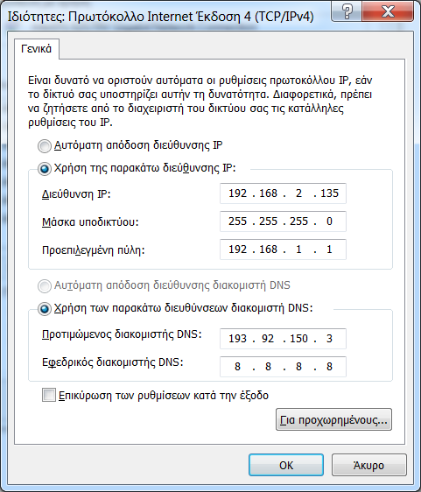

Συγκεκριμένα είναι:

Διεύθυνση IP: **192.168.2.135**, Μάσκα υποδικτύου: **255.255.255.0** και Προεπιλεγμένη πύλη: **192.168.1.1**

Εξαιτίας ενός λάθους του διαχειριστή στις παραπάνω ρυθμίσεις, ο Η/Υ αυτός δε μπορεί να συνδεθεί με το Internet.

Μπορείτε να υποδείξετε **ποιό** μπορεί να **είναι το λάθος;**

**Η προεπιλεγμένη πύλη ανήκει σε άλλο δίκτυο**

|  |
| --- |
|  |
|  |
|  |
|  |
|  |
|  |
|  |
|  |
|  |
|  |
|  |

Σημειώσεις:

|  |
| --- |
|  |
|  |
|  |
|  |
|  |
|  |
|  |
|  |
|  |
|  |
|  |
|  |
|  |
|  |
|  |
|  |
|  |
|  |
|  |
|  |
|  |
|  |
|  |
|  |
|  |
|  |
|  |
|  |
|  |
|  |
|  |
|  |

# Κεφάλαιο 4ο ΕΠΙΠΕΔΟ ΜΕΤΑΦΟΡΑΣ

## 4.1 Ύλη Ενοτήτων Κεφαλαίου

4.1 Πρωτόκολλα προσανατολισμένα στη σύνδεση –χωρίς σύνδεση

4.1.1 Πρωτόκολλο TCP - Δομή πακέτου

4.1.2 Πρωτόκολλο UDP - Δομή πακέτου

4.3 Συνδέσεις TCP - Έναρξη/τερματισμός σύνδεσης

## 4.2 Επεξηγήσεις - Συμβουλές - Υποδείξεις

Το επίπεδο Μεταφοράς (4ο OSI/ISO) παρέχει όλες τις λειτουργίες και τα μέσα που απαιτούνται ώστε να επιτευχθεί μια **από άκρο σε άκρο επικοινωνία μεταξύ προγραμμάτων ή διεργασιών**.

Παρέχει υπηρεσίες **προσανατολισμένες σε σύνδεση** (connection oriented) και **υπηρεσίες χωρίς σύνδεση** (connectionless).

Οι **υπηρεσίες με σύνδεση** βασίζονται σε λογικές συνδέσεις οι οποίες αποκαθίστανται, διατηρούνται, μεταφέροντας δεδομένα και τερματίζονται. Σε αυτές τις συνδέσεις παρέχεται **αξιοπιστία** στην επικοινωνία με τον έλεγχο ροής, τον τεμαχισμό, την αρίθμηση και την επανασύνθεση των μηνυμάτων με τη σωστή σειρά, την επιβεβαίωση λήψης και τον έλεγχο/διόρθωση των σφαλμάτων. 

Όλα αυτά αποκρύπτονται από τα ανώτερα στρώματα.

Αντιπροσωπευτικό πρωτόκολλο προσανατολισμένο σε σύνδεση είναι το **TCP**. Είναι κατάλληλο για εφαρμογές που απαιτούν αξιοπιστία όπως το ηλεκτρονικό ταχυδρομείο, η μεταφορά αρχείων, η πλοήγηση στον παγκόσμιο ιστό κτλ. Το TCP εγκαθιστά μια σύνδεση μέσω της οποίας μεταφέρει **ροή** (stream) πληροφοριών γι' αυτό και η βασική μονάδα πληροφορίας του πρωτοκόλλου (PDU) ονομάζεται **τμήμα** (segment). 

Οι **υπηρεσίες χωρίς σύνδεση** στόχο έχουν την **ταχύτητα διεκπεραίωσης των πακέτων** και την **απλότητα** η οποία μεταφράζεται σε χρήση λιγότερων υπολογιστικών πόρων από το δίκτυο. Δεν διασπούν τα μηνύματα σε μικρότερα τμήματα, δεν εγγυώνται την παράδοση των αυτοδύναμων πακέτων του χρήστη και όλα τα θέματα που προκύπτουν σχετικά με την αξιοπιστία της επικοινωνίας αφήνονται στις εφαρμογές.

Αντιπροσωπευτικό πρωτόκολλο χωρίς σύνδεση είναι το **UDP**. Είναι κατάλληλο για εφαρμογές οι οποίες μεταδίδουν σε πραγματικό χρόνο ροές video ή ήχου καθώς και εφαρμογές οι οποίες διαχειρίζονται οι ίδιες μικρά αυτόνομα πακέτα πληροφορίας όπως η υπηρεσία ανάλυσης ονομάτων URL (www.sch.gr) σε διευθύνσεις IP (194.63.235.170) (υπηρεσία DNS). Η βασική μονάδα πληροφορίας του πρωτοκόλλου (PDU) είναι το **αυτοδύναμο πακέτο χρήστη** (User datagram).

Για να συνομιλεί το TCP και το UDP με τις εφαρμογές και τις διεργασίες χρησιμοποιεί τις θύρες αναθέτοντας έναν **αριθμό θύρας** σε κάθε εφαρμογή (ή διεργασία) ώστε να παραλαμβάνει και να παραδίδει τα τμήματα/πακέτα από και στη σωστή εφαρμογή/διεργασία. **Οι αριθμοί θύρας είναι 16ψήφιοι (16 bit) δυαδικοί αριθμοί**.

Ένας **αριθμός θύρας** μαζί με μια συσχετισμένη (bind) **διεύθυνση IP** προσδιορίζουν μια συγκεκριμένη **υποδοχή** (socket) TCP ή UDP (*ανάλογα με το χρησιμοποιούμενο πρωτόκολλο*), ένα ακραίο σημείο από το οποίο ξεκινά ή καταλήγει η μεταφορά δεδομένων.

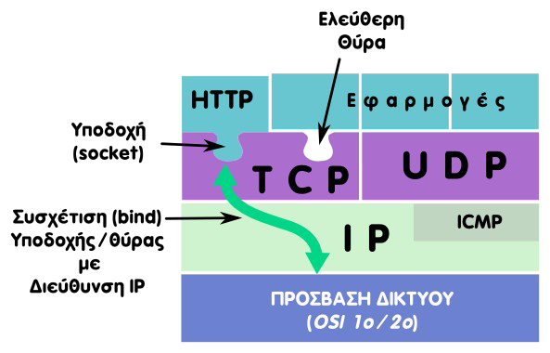

*Εικόνα 4.1: Στρώματα TCP/IP, Υποδοχές και συσχέτιση με Δ/νση IP*

Στο TCP, μια σύνδεση (TCP connection) προσδιορίζεται από τις δυο ακραίες υποδοχές, θύρα/Διεύθυνση προέλευσης και Διεύθυνση/θύρα προορισμού. Έτσι, η σύνδεση εμφανίζεται σαν ένας σωλήνας (pipe), το ένα άκρο του οποίου βρίσκεται στην μια εφαρμογή, το άλλο άκρο στην άλλη και ό,τι οδηγείται σε αυτόν βγαίνει στο άλλο άκρο, αμφίδρομα. Οι εφαρμογές γράφουν και διαβάζουν σαν να πρόκειται για αρχείο.

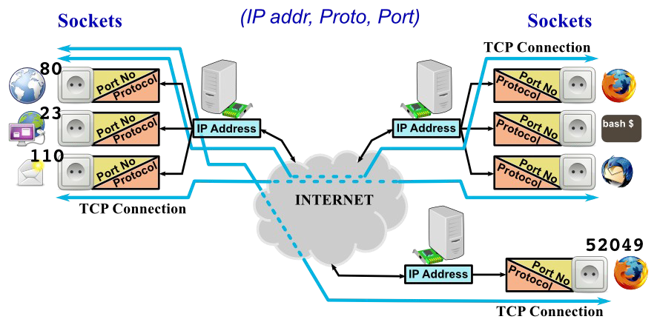

*Εικόνα 4.2: Υποδοχές και συνδέσεις/ροές TCP*

## 4.3 Εννοιολογικός Χάρτης

Στον παρακάτω εννοιολογικό χάρτη παρουσιάζονται τα πρωτόκολλα TCP και UDP του Επιπέδου Μεταφοράς των OSI/TCP, τα πακέτα και τα τμήματα που δημιουργούν και τα στοιχεία που απαρτίζουν τις επικεφαλίδες των τμημάτων. Προτείνεται να **εντοπιστούν οι ορισμοί** που περιγράφουν τις παρακάτω έννοιες, είτε στο βιβλίο είτε στο διαδίκτυο και να καταγραφούν αναλυτικά, ώστε να γίνουν κατανοητές και να αναγνωριστούν οι συσχετίσεις τους.

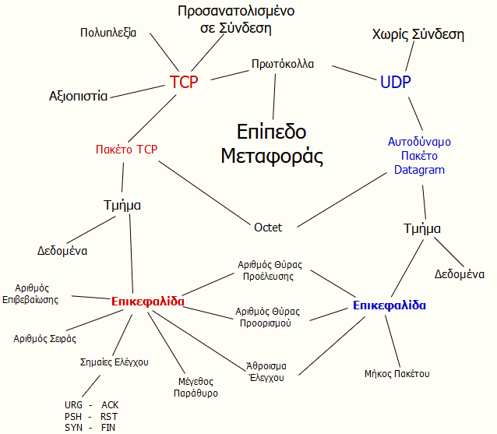

## 4.4 Δραστηριότητες - Ασκήσεις

1. **Συμπληρώστε τις παρακάτω φράσεις με τις σωστές λέξεις.**
2. Το επίπεδο Μεταφοράς είναι υπεύθυνο για την από __άκρο__ σε ___άκρο__ επικοινωνία παρέχοντας υπηρεσίες __προσανατολισμένες στη σύνδεση__ και υπηρεσίες _χωρίς σύνδεση__.
3. Το επίπεδο Μεταφοράς φροντίζει, μια αργή μηχανή (Η/Υ), να μην υπερφορτώνεται και χάνει δεδομένα όταν μεταδίδει μια γρήγορη μηχανή, με τη λειτουργία του _πεδίου μέγεθος παράθυρου_ .
4. Ένα πρωτόκολλο χωρίς σύνδεση μεταδίδει __αυτοδύναμα_ πακέτα και θεωρείται __αναξιόπιστο_ επειδή δεν εξασφαλίζει ότι τα πακέτα θα φτάσουν στον προορισμό τους.
5. Ένα πρωτόκολλο προσανατολισμένο σε σύνδεση, πριν ξεκινήσει τη μετάδοση των δεδομένων _εγκαθιστά_ μια __σύνδεση_ από _άκρο_ σε __άκρο_. Εξασφαλίζει ότι τα δεδομένα θα φτάσουν στον παραλήπτη χωρίς _σφάλματα_ .
6. Οι αριθμοί _θύρας_ χρησιμεύουν στην ταυτοποίηση των διαφορετικών συνομιλιών μεταξύ των δυο άκρων.
7. Για την εγκατάσταση μιας νέας σύνδεσης, το TCP χρησιμοποιεί την μέθοδο της _χειραψίας τριών βημάτων (three-way handshake)_ . Για τον τερματισμό της χρησιμοποιούνται οι σημαίες (flags) _FIN=ON_ και _ACK=ON_ .
8. **Απαντήστε με ένα ΝΑΙ ή ΟΧΙ στις παρακάτω προτάσεις.**

|  |  |  |
| --- | --- | --- |
| 1. Τα πρωτόκολλα χωρίς σύνδεση εξασφαλίζουν ότι τα δεδομένα θα φτάσουν στον προορισμό τους. | ΝΑΙ | **ΟΧΙ** |
| 1. Η εγκατάσταση και ο τερματισμός συνδέσεων είναι λειτουργίες του επιπέδου Μεταφοράς. | **ΝΑΙ** | ΟΧΙ |
| 1. Το UDP είναι πρωτόκολλο προσανατολισμένο σε σύνδεση. | ΝΑΙ | **ΟΧΙ** |
| 1. Ένα πρωτόκολλο προσανατολισμένο σε σύνδεση εξασφαλίζει ότι τα δεδομένα θα φτάσουν στον προορισμό τους.χωρίς σφάλματα | **ΝΑΙ** | ΟΧΙ |
| 1. Η μονάδα δεδομένων στο TCP είναι το τμήμα (segment) | ΝΑΙ | **ΟΧΙ** |
| 1. Η επικεφαλίδα στο UDP έχει μήκος τουλάχιστον 20 bytes και είναι μεγαλύτερη από την αντίστοιχη του TCP. | ΝΑΙ | **ΟΧΙ** |
| 1. Το επίπεδο Μεταφοράς (του TCP/IP) παρέχει ΜΟΝΟ υπηρεσίες με σύνδεση. | ΝΑΙ | **ΟΧΙ** |
| 1. Το TCP και το UDP είναι πρωτόκολλα του επιπέδου Μεταφοράς. | **ΝΑΙ** | ΟΧΙ |
| 1. Οι αριθμοί σειράς και επιβεβαίωσης είναι πεδία της επικεφαλίδας του TCP. | **ΝΑΙ** | ΟΧΙ |
| 1. Ένας γρήγορος αποστολέας μπορεί να επιβραδυνθεί αλλάζοντας την τιμή στο πεδίο “παράθυρο” της επικεφαλίδας του τμήματος στο TCP. | **ΝΑΙ** | ΟΧΙ |
| 1. Το UDP χρησιμοποιείται για εφαρμογές που μεταδίδουν ροές video ή ήχου σε πραγματικό χρόνο. | **ΝΑΙ** | ΟΧΙ |
| 1. Η χειραψία τριών βημάτων χρησιμοποιείται για τον τερματισμό μιας σύνδεσης TCP. | ΝΑΙ | **ΟΧΙ** |
| 1. Ο αρχικός αριθμός στο πεδίο “Αριθμός σειράς” είναι τυχαίος | **ΝΑΙ** | ΟΧΙ |
| 1. Οι αριθμοί σειράς και επιβεβαίωσης είναι πεδία της επικεφαλίδας του TCP ¨Εχει ξαναμπει η ερώτηση στο νουμερο 9 | **ΝΑΙ** | ΟΧΙ |

1. **Αντιστοιχίστε τα πρωτόκολλα με τα χαρακτηριστικά ή τις λειτουργίες που ταιριάζουν.**

|  |  |  |  |
| --- | --- | --- | --- |
| **Πρωτόκολλο** |  |  | **Λειτουργία/Χαρακτηριστικό** |
| TCP |  | ● | Αξιοπιστία |
| ● | ● | Ταχύτητα |
|  | ● | Τμήμα (segment) |
| UDP |  | ● | Έλεγχος ροής |
| ● | ● | Εγκατάσταση σύνδεσης |
|  | ● | Αυτοδύναμα πακέτα χρήστη |
|  | ● | Απλότητα |

1. Α**ντιστοιχίστε τα πεδία των επικεφαλίδων (TCP/UDP) με το μήκος που καταλαμβάνουν στην επικεφαλίδα του αντίστοιχου πακέτου.**

|  |  |  |  |
| --- | --- | --- | --- |
| **Μέγεθος (bit)** |  |  | **Πεδίο** |
| 32 | ● | ● | Θύρα προέλευσης |
| 16 | ● | ● | Αριθμός επιβεβαίωσης |
| ● | ACK |
| 8 | ● | ● | Μέγεθος παραθύρου |
| ● | Θύρα προορισμού |
| < 8 |  | ● | SYN |
| ● | ● | Αριθμός σειράς |



## 4.6 Τεστ Αυτοαξιολόγησης

1. **Απαντήστε για την κάθε φράση αν είναι Σωστή (Σ) ή Λάθος (Λ).**

|  |  |
| --- | --- |
|  | Σ ή Λ |
| 1. Ο αριθμός σειράς, σε ένα τμήμα TCP, έχει μήκος 16 bit. | **Λ** |
| 1. Ένας DNS server χρησιμοποιεί UDP γιατί δέχεται μικρά αιτήματα από μια πληθώρα διαφορετικών χρηστών/πελατών. DNS queries consist of a single UDP request from the client followed by a single UDP reply from the server. The Transmission Control Protocol (TCP) is used when the response data size exceeds 512 bytes, or for tasks such as zone transfers. | **Σ** |
| 1. Για την μεταφορά ενός αρχείου 500 kbytes, το TCP το τεμαχίζει σε μικρότερα κομμάτια/τμήματα. | **Σ** |
| 1. Ένα τμήμα TCP μπορεί να μεταφέρει περισσότερα δεδομένα από ένα αυτοδύναμο πακέτο UDP. | **Λ** |
| 1. Όταν ένας Η/Υ στέλνει ένα τμήμα TCP με ενεργοποιημένη τη σημαία ACK και αριθμό επιβεβαίωσης 1201 σημαίνει ότι έλαβε σωστά όλες τις οκτάδες μέχρι και την 1201 συμπεριλαμβανομένης. Το βιβλίο έχει δύο διαφορετικες εξηγήσεις βλ σελ 125 & σελ 131 που νομίζω είναι και το σωστό | **Λ** |
| 1. Ο αριθμός σειράς κατά την εγκατάσταση μιας σύνδεσης TCP παίρνει τυχαία αρχική τιμή. | **Σ** |
| 1. Το μέγιστο πλήθος των θυρών στο TCP ή UDP είναι 65536. | **Σ** |
| 1. Ένα αυτοδύναμο πακέτο χρήστη (στο UDP) έχει στην επικεφαλίδα πεδίο που προσδιορίζει ότι πρέπει να εξυπηρετηθεί επειγόντως. | **Λ** |
| 1. Κατά την ενθυλάκωση, σε πακέτα UDP ή τμήματα TCP προστίθενται αριθμοί θύρας προέλευσης και προορισμού. | **Σ** |
| 1. Μια υποδοχή (socket) TCP ή UDP προσδιορίζεται από την διεύθυνση IP της δικτυακής διασύνδεσης και τον αριθμό θύρας στην οποία “ακούει” μια εφαρμογή/διεργασία. | **Σ** |

1. **Παρακάτω φαίνονται μερικές γραμμές κώδικα σε γλώσσα Python. Πρόκειται για έναν υποτυπώδη server ο οποίος χρησιμοποιεί μια “υποδοχή” (socket) στην οποία περιμένει συνδέσεις από χρήστες/πελάτες.**
   * **Εντοπίστε και σημειώστε τα στοιχεία της υποδοχής (socket) στην οποία “ακούει”.**
   * Μ**πορείτε να εντοπίσετε κάποιο στοιχείο το οποίο να προσδιορίζει ότι το χρησιμοποιούμενο πρωτόκολλο είναι το TCP;**



Server IP Address = 10.146.1.110

|  |
| --- |
| Server Port Number = 7050 |
| Connection Protocol (SOCK_STREAM)= tcp, (sock_DGRAM = UDP) |
| O server μπορεί να δεχθεί και να εξυπηρετήσει ταυτόχρονα πέντε(5) συνδέσεις από χρήστες - πελάτες |
|  |
|  |
|  |

**Ομοίως παρακάτω φαίνεται ένας υποτυπώδης client ο οποίος όταν εκτελεστεί (στον ίδιο υπολογιστή) συνδέεται στον server και του αποστέλλει ό,τι πληκτρολογείται** μέχρι **την πίεση του πλήκτρου <Enter>. Από αυτά που βλέπετε νομίζετε ότι είναι εφικτό να συνδεθεί στον παραπάνω server ή όχι; Αιτιολογήστε την απάντησή σας.**



Server IP, Protocol είναι εντάξει από την πλευρά του client αλλά

|  |
| --- |
| Όχι δεν θα συνδεθεί γιατί ενώ ο server περιμένει κλήση στη θύρα 7050 o client κάνει |
| Κλήση στην πόρτα 8050 |
|  |
|  |
|  |
|  |
|  |

Σημειώσεις:

|  |
| --- |
|  |
|  |
|  |
|  |
|  |
|  |
|  |
|  |
|  |
|  |
|  |
|  |
|  |
|  |
|  |
|  |
|  |
|  |
|  |
|  |
|  |
|  |
|  |
|  |
|  |
|  |
|  |
|  |
|  |
|  |
|  |
|  |

# Κεφάλαιο 5ο ΕΠΕΚΤΕΙΝΟΝΤΑΣ ΤΟ ΔΙΚΤΥΟ - ΔΙΚΤΥΑ ΕΥΡΕΙΑΣ ΠΕΡΙΟΧΗΣ

## 5.1 Ύλη Ενοτήτων Κεφαλαίου

5. Εισαγωγή στα Δίκτυα Ευρείας περιοχής

5.1 Εγκατεστημένο Τηλεφωνικό Δίκτυο

5.1.4 Τεχνολογίες Ψηφιακής Συνδρομητικής Γραμμής (xDSL)

5.1.4.1 Συσκευές τερματισμού δικτύου DSL Modem/DSLAM

5.1.4.2 Τοπολογία – Εξοπλισμός

## 5.2 Επεξηγήσεις - Συμβουλές - Υποδείξεις

Τα **δίκτυα ευρείας περιοχής** ή **WAN** έχουν παρόμοια χαρακτηριστικά με τα τοπικά δίκτυα αλλά διαφορετικές προδιαγραφές, καθώς πρέπει να καλύψουν **μεγαλύτερες γεωγραφικά περιοχές** και να μεταφέρουν πολύ **μεγαλύτερο όγκο δεδομένων**. 

Για τα δίκτυα ευρείας περιοχής χρησιμοποιούνται:

* Δίκτυα μεταγωγής κυκλώματος
* Δίκτυα μεταγωγής πακέτου
* Δορυφορικές συνδέσεις
* Μικροκυματικές συνδέσεις
* Οπτικές ίνες
* Συστήματα καλωδιακής τηλεόρασης

Επειδή είναι δύσκολη η ανάπτυξη δικτύων ευρείας περιοχής από εταιρίες και οργανισμούς, τόσο από πλευράς **κόστους** υλοποίησης όσο και **συντήρησης**, συνήθως χρησιμοποιούν τα **δίκτυα τηλεπικοινωνιακών φορέων**. Οι πιο γνωστές υπηρεσίες **δικτύων ευρείας περιοχής** είναι:

* Οι επιλεγόμενες τηλεφωνικές γραμμές
* Οι μόνιμες ή μισθωμένες γραμμές
* Το ISDN
* Το ATM
* Το xDSL
* Οι τεχνολογίες FTTH και Metro Ethernet
* Οι ασύρματες και δορυφορικές ζεύξεις

Το **τηλεφωνικό δίκτυο** είναι το πιο ευρέως διαδεδομένο και χρησιμοποιούμενο σήμερα δίκτυο για τη δημιουργία δικτύων ευρείας περιοχής. Ονομάζεται και **δημόσιο τηλεφωνικό δίκτυο μεταγωγής** ή **PSTN**.

Τα χάλκινα καλώδια που το απαρτίζουν χρησιμοποιούν μόνο ένα **μικρό μέρος του εύρους ζώνης συχνοτήτων** τους για την **μετάδοση φωνής,** επιτρέποντας έτσι την **υπόλοιπη χωρητικότητα** να χρησιμοποιηθεί για τη **μετάδοση δεδομένων**. 

Η **ψηφιακή μετάδοση** στα τηλεφωνικά δίκτυα που χρησιμοποιείται σήμερα, έχοντας αντικαταστήσει τον αναλογικό τρόπο μετάδοσης επιτρέπει στον εξοπλισμό να μεταφέρει **μεγάλη ποσότητα πληροφορίας**, με **ασφάλεια** και **χωρίς** **παρεμβολές**.

Η πιο γνωστή υπηρεσία που παρέχεται μέσω του τηλεφωνικού δικτύου σήμερα είναι το **xDSL,** η οποία είναι μια ψηφιακή συνδρομητική γραμμή που προσφέρει δυνατότητα χρήσης **μεγάλου εύρους ζώνης**. 

Η τεχνολογία **xDSL**:

* χρησιμοποιεί ειδικές συσκευές τύπου modem, που ονομάζονται και **baseband modems,** τα οποία λαμβάνουν ψηφιακό σήμα και το μεταδίδουν στην τηλεφωνική γραμμή με τη μορφή αναλογικού σήματος υψηλού ρυθμού.
* χρησιμοποιεί **διάφορες τεχνολογίες διαμόρφωσης**, οι οποίες χωρίζουν το διαθέσιμο εύρος ζώνης της γραμμής σε τρία κανάλια, ένα για τη **μετάδοση φωνής**, ένα για **τη μετάδοση δεδομένων προς τα πάνω** (upstream) κι ένα για τη μετάδοση των **δεδομένων προς τα κάτω** (downstream).
* πετυχαίνει **διαφορετικές επιδόσεις σε ταχύτητα** μετάδοσης δεδομένων, ανάλογα με το είδος του modem που θα χρησιμοποιηθεί.
* υποστηρίζει **συμμετρική ή ασύμμετρη μετάδοση** δεδομένων, ορίζοντας έτσι τις διάφορες παραλλαγές του, όπως το ADLS, HDSL, VDSL κτλ.

Η **υπηρεσία** **ADSL** είναι αυτή που είναι διαθέσιμη στους περισσότερους χρήστες στην Ελλάδα**.** Προσφέρει **μόνιμη σύνδεση,** με **αποκλειστικότητα χρήσης όλου του εύρους ζώνης** και μεταδίδει τα δεδομένα με **ασύμμετρο τρόπο**, δηλαδή προσφέρει διαφορετικό ρυθμό για τη λήψη και διαφορετικό για την αποστολή δεδομένων.

Η **τεχνολογία ADSL**, στην οποία βασίζεται και η υπηρεσία που προαναφέραμε, έχει τα εξής χαρακτηριστικά:

* Υποστήριξη **υψηλών ταχυτήτων** σε τηλεπικοινωνιακά δίκτυα και στο Διαδίκτυο, μέσω της απλής τηλεφωνικής γραμμής.
* Υποδιαίρεση **συχνοτήτων** **σε μικρότερες περιοχές** των 4.3125 kHz, τα **bins** και χωρισμός του διαθέσιμου εύρους ζώνης με χρήση **Πολυπλεξίας με διαίρεση συχνότητας** ή **Καταστολή της ηχούς**.
* Χρήση **εξελιγμένων αλγορίθμων** και **βελτιωμένης ψηφιακής επεξεργασία** σήματος, τα οποία συμπιέζουν σε μεγάλο βαθμό την πληροφορία.
* Χρήση **βελτιωμένων** μετασχηματιστών, αναλογικών φίλτρων και μετατροπέων σήματος από αναλογικό σε ψηφιακό.
* Χρήση **μεγαλύτερου εύρους συχνοτήτων** για την αποστολή από τον πάροχο προς τον τελικό χρήστη (**download**) και **μικρότερου εύρους** συχνοτήτων για την αποστολή από τον τελικό χρήστη προς τον πάροχο (**upload**).

Η **τεχνολογία** **HDSL** έχει **συμμετρικό** τρόπομετάδοσης και προσφέρει τον **ίδιο ρυθμό** **μεταφοράς δεδομένων** για την **αποστολή** και τη **λήψη**. Η μέγιστη απόσταση μεταξύ των δύο άκρων δεν μπορεί να υπερβαίνει τα 3,5 km. 

Η **τεχνολογία** **SDSL** είναι παρόμοια με το HDSL όσον αφορά στο ρυθμό μεταφοράς δεδομένων απαιτεί όμως μόνο ένα συνεστραμμένο ζεύγος χαλκού. Η μέγιστη απόσταση μεταξύ των δύο άκρων δεν μπορεί να ξεπερνά τα 3 km. 

Η **τεχνολογία** **VDSL** έχει **ασύμμετρο** τρόπομετάδοσης και προσφέρει πολύ μεγάλες ταχύτητες που μπορεί να φτάνουν τα 52 Mbps για λήψη δεδομένων και 12 Mbps για αποστολή. Η μέγιστη απόσταση μεταξύ των δύο άκρων δεν μπορεί να ξεπερνά 1,5 km. Η νεότερη έκδοσή του, το **VDSL2**, παρέχει ταχύτητες πάνω από 200 Mbps σε πολύ μικρή απόσταση, 100 Mbps στα 500 μέτρα και 50 Mbps στο 1 χιλιόμετρο.

Για τη σύνδεση ενός πελάτη της **υπηρεσίας ADSL** απαιτείται ένας **πομποδέκτης** ήADSL modem.

* Ο πομποδέκτης ADSL μπορεί να **συνδεθεί με τον υπολογιστή** του πελάτη με συνδέσεις **USB**, **UTP** ή ως **κάρτα επέκτασης**.
* Για να **συνδεθεί ένα οικιακό ή εταιρικό δίκτυο** πρέπει ο πομποδέκτης να είναι της μορφής **ADSL modem/router**.

Στην πλευρά του παρόχου της **υπηρεσίας ADSL** είναι ο εξοπλισμός που επιτρέπει στο DSL να λειτουργεί ονομάζεται **πολυπλέκτης/αποπολυπλέκτης ψηφιακών συνδρομητικών γραμμών** ή **DSLAM**. 

* Μπορεί να βρίσκεται σε Κέντρο Τηλεπικοινωνιακών Παρόχων, σε καμπίνες στο δρόμο, να αντικαθιστούν Κατανεμητές καλωδίων ή ακόμα μέσα σε πολυκατοικίες.
* Λαμβάνει συνδέσεις από πολλούς πελάτες και τις συνενώνει σε μία σύνδεση υψηλής χωρητικότητας προς το Διαδίκτυο.
* Περιέχει μια μοναδική υποδοχή σύνδεσης ή modem port για κάθε συνδρομητή που συνδέεται σε αυτό.
* Υποστηρίζει πολλούς τύπους DSL, διαφορετικά πρωτοκόλλα.
* Μπορεί να παρέχει δρομολόγηση ή εκχώρηση δυναμικών IP διευθύνσεων.

Όταν ξεκινά η επικοινωνία ανάμεσα στο ADSL modem και στο DSLAM του παρόχου πραγματοποιείται ένας **συγχρονισμός** και η **ταχύτητα** που επιτυγχάνεται κατά το συγχρονισμό είναι και η τελική που θα προσφέρει η υπηρεσία.

Οι δύο βασικές **τοπολογίες συνδεσμολογίας ADSL** είναι η **splitterless** και η **splitterbased**.

* Η **splitterbased τεχνολογία** απαιτείται η εγκατάσταση ενός διαχωριστή σήματος, ώστε να διαχωριστεί το σήμα της φωνής από το σήμα που μεταφέρει τα δεδομένα. Στη μια υποδοχή του διαχωριστή συνδέεται το τηλέφωνο και στην άλλη το ΑDSL modem.
* Η **splitterless** **τεχνολογία**, δεν απαιτεί διαχωρισμό των δύο σημάτων και το ΑDSL modem συνδέεται απευθείας με την τηλεφωνική γραμμή, όπως και οι τηλεφωνικές συσκευές.

## 5.3 Εννοιολογικός Χάρτης

Στον παρακάτω εννοιολογικό χάρτη παρουσιάζονται οι έννοιες που διέπουν την τεχνολογία των Δικτύων Ευρείας Περιοχής. Προτείνεται να **εντοπιστούν οι ορισμοί** που περιγράφουν τις παρακάτω έννοιες, είτε στο βιβλίο είτε στο διαδίκτυο και να καταγραφούν αναλυτικά, ώστε να γίνουν κατανοητές και να αναγνωριστούν οι συσχετίσεις τους με τα άλλα επιμέρους στοιχεία της τεχνολογίας αυτής.

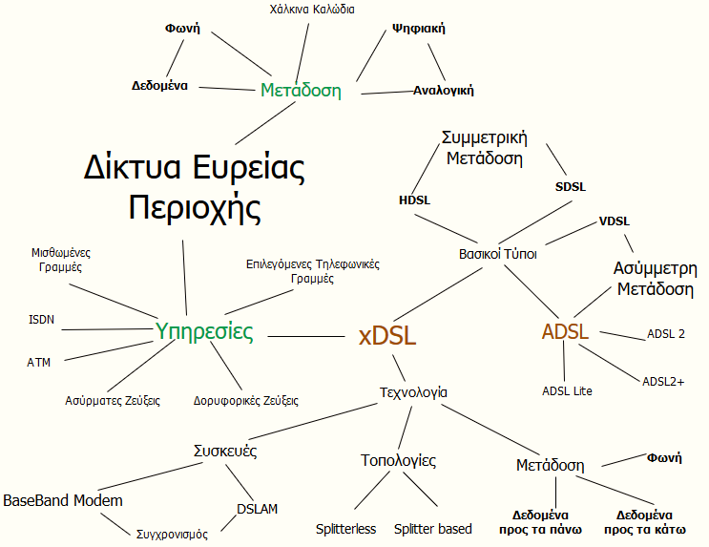

## 5.4 Δραστηριότητες - Ασκήσεις

1. **Συμπληρώστε τις παρακάτω φράσεις με τις σωστές λέξεις.**
2. Για την ανάπτυξη γραμμών ευρείας περιοχής μπορεί να χρησιμοποιούνται δίκτυα _μεταγωγής__ κυκλώματος ή _πακέτου_, _δορυφορικές_ συνδέσεις, _μικροκυματικές_ συνδέσεις, _οπτικές__ ίνες ή συστήματα _καλωδιακής__ __τηλεόρασης___.
3. Χαρακτηριστικό της τεχνολογίας ADSL είναι ότι η μεταφορά δεδομένων γίνεται με _ασύμμετρο__ _τρόπο_, δηλαδή προσφέρει διαφορετικό ρυθμό για τη _λήψη_και διαφορετικό για την _αποστολή_ δεδομένων.
4. Οι συχνότητες στην τεχνολογία ADSL υποδιαιρούνται σε _ακόμη_μικρότερες__ περιοχές και συχνά ονομάζονται _bins η “τόνους”_.
5. Τα ADSL modems χωρίζουν το διαθέσιμο εύρος ζώνης μιας τηλεφωνικής γραμμής σε πολλαπλά κανάλια επικοινωνίας χρησιμοποιώντας __πολυπλεξία__ με διαίρεση _συχνότητας__ ή καταστολή της _ηχούς_.
6. Στην τεχνολογία DSL στην πλευρά του πελάτη υπάρχει ένας **__**πομποδέκτης**_** DSL και ο πάροχος υπηρεσιών DSL διαθέτει έναν __πολυπλέκτη_/ _αποπολυπλέκτη_ των _ψηφιακών __ _συνδρομητικών_ γραμμών DSL ή DSLAM για να λαμβάνει τις συνδέσεις των πελατών.
7. **Συμπληρώστε στον παρακάτω πίνακα τους μέγιστους ρυθμούς μετάδοσης δεδομένων που επιτυγχάνουν οι διάφορες τεχνολογίες δικτύων ευρείας περιοχής τύπου xDSL.**

|  |  |  |
| --- | --- | --- |
| Τεχνολογίες | Ρυθμοί Μετάδοσης  Λήψη Αποστολή | |
| ADSL | 8 Mbps (MBit/s) | 1 Mbps |
| ADSL2 | 12 Mbps | 1 ή 3,5 Μbps |
| ADSL2+ | 24 Mbps | 1 ή 3,5 Mbps |
| ADSL Lite | 1 Mbps (1,5 Mbps πίν.5.4.1.β) | 384 Kbps (0,5Mbps πιν.5.4.1.β) |
| SDSL | 2 Mbps (E1)  1,5Mbps(T1) | 2 Mbps (E1)  1,5Mbps(T1) |
| HDSL | 2 Mbps (E1)  1,5Mbps(T1) | 2 Mbps (E1)  1,5Mbps(T1) |
| VDSL | 13-52 Mbps | 1,5-2,3 Mbps |

1. **Καταγράψτε στον παρακάτω πίνακα συνοπτικά τις συγκριτικές διαφορές των τεχνολογιών xDSL, όπως αυτές ζητούνται σε κάθε στήλη.**

|  |  |  |
| --- | --- | --- |
| Διαφορές HDSL και ADSL | Διαφορές HDSL και SDSL | Διαφορές HDSL και VDSL |
| 1)HDSL:Ιδιους ρυθμούς Downstream/Upstream  ADSL:διαφορετικούς ρυθμούς Downstream/Upstream  2)HDSL: ακολουθεί πρότυπα E1 ή Τ1  ADSL: δεν ακολουθεί πρότυπα Ε1, Τ1 | 1)HDSL: χρησιμοποιεί 2 ζεύγη καλωδίων για Ε1 ή 3 ζεύγη για Τ1  SDSL:χρησιμοποιεί 1 ζεύγος καλωδίων.  2)HDSL:Μέγιστη απόσταση 3,5-4,5 Km  SDSL: Μέγιστη απόσταση 3Κm | 1)HDSL:ταχύτητα(μεγ.ρυθμοί) 2Μbps(E1) ή 1,5Mbps(T1) duplex  VDSL:13-52Mbps downstream  1,5-2,3Mbps upstream  2)HDSL:2ζεύγη καλωδιων (Ε1) ή 3 (Τ1)  VDSL: 1 ζεύγος καλωδίων |

## 5.5 Τεστ Αυτοαξιολόγησης

1. **Συμπληρώστε στη δεύτερη στήλη για την κάθε φράση αν είναι Σωστή (Σ) ή Λάθος (Λ).**

|  |  |
| --- | --- |
|  | Σ ή Λ |
| 1. Η αυτόνομη εγκατάσταση και διαχείριση μιας γραμμής ευρείας περιοχής από μια εταιρία είναι μια φθηνή και εύκολη λύση. | Λ |
| 1. Για τη χρήση των τηλεφωνικών γραμμών στη μετάδοση δεδομένων χρησιμοποιούνται ειδικές συσκευές, όπως είναι τα modems. | Σ |
| 1. Το εύρος ζώνης της ADSL γραμμής (μέχρι το DSLAM) το μοιραζόμαστε με άλλους χρήστες και δεν είναι εξ ολοκλήρου στη διάθεσή μας, | Λ? |
| 1. Το HDSL είναι ασύμμετρο ενώ το ADSL είναι συμμετρικό. | Σ |
| 1. Η απόδοση και οι ταχύτητες μετάδοσης του ADSL εξαρτώνται σημαντικά από την απόσταση του χρήστη από τον τηλεπικοινωνιακό πάροχο. | Σ |
| 1. Για να συνδεθεί ένα οικιακό ή εταιρικό δίκτυο με την υπηρεσία ADSL πρέπει ο πομποδέκτης να είναι της μορφής ADSL modem/router. | **Σ** |
| 1. Η splitterless τεχνολογία της ADSL απαιτεί διαχωρισμό των δύο σημάτων φωνής και δεδομένων. | **Λ** |

1. **Επιλέξτε τη σωστή απάντηση σε κάθε περίπτωση.**
2. Στα δίκτυα ευρείας περιοχής που χρησιμοποιούν το εγκατεστημένο τηλεφωνική δίκτυο χρησιμοποιείται:

Α. Μεγαλύτερο μέρος του εύρους ζώνης για τη μετάδοση φωνής.

Β. Όλο το εύρος ζώνης για τη μετάδοση δεδομένων.

Γ. Το Μεγαλύτερο μέρος του εύρους ζώνης για τη μετάδοση δεδομένων.

Δ. Μοιράζουμε ισόποσα το εύρος ζώνης στη μετάδοση φωνής και δεδομένων αντίστοιχα.

1. Η συμπίεση της πληροφορίας που μεταδίδεται μέσα από τα υπάρχοντα τηλεφωνικά καλώδια στην τεχνολογία ADSL γίνεται με χρήση:

Α. Αλγορίθμων συμπίεσης και βελτίωσης των μετασχηματιστών.

Β. Αλγορίθμων συμπίεσης και βελτιωμένης ψηφιακής επεξεργασίας σήματος.

Γ. Αναλογικών φίλτρων και βελτιωμένης ψηφιακής επεξεργασίας σήματος.

Δ. Αναλογικών φίλτρων και μετατροπέων σήματος.

1. Η πραγματική ταχύτητα της υπηρεσίας ADSL είναι αυτή που:

Α. υποστηρίζει ο τύπος της υπηρεσίας που έχει επιλέξει ο πελάτης.

Β. αναλογεί στον τύπο της σύνδεσης του ADSL modem.

Γ. αναλογεί στον τύπο της συσκευής DSLAM.

Δ. θα επιτευχθεί με τον συγχρονισμό του ADSL modem του πελάτη με τη συσκευή DSLAM του παρόχου.

1. Στην υπηρεσία HDSL μέγιστη απόσταση μεταξύ των δύο άκρων δεν μπορεί να υπερβαίνει τα:

Α. 3,5 km

Β. 3,6 km

Γ. 2,7 km

Δ. 3 km

1. Στην υπηρεσία ADSL για να συνδεθεί απευθείας ο υπολογιστής του πελάτη με τον πάροχο απαιτούνται:

Α. Ένα ADSL modem.

Β. Ένα ADSL modem/router.

Γ. Ένα DSLΑΜ modem.

Δ. Ένα οποιοδήποτε modem.

Σημειώσεις:

|  |
| --- |
|  |
|  |
|  |
|  |
|  |
|  |
|  |
|  |
|  |
|  |
|  |
|  |
|  |
|  |
|  |
|  |
|  |
|  |
|  |
|  |
|  |
|  |
|  |
|  |
|  |
|  |
|  |
|  |
|  |
|  |
|  |
|  |

# Κεφάλαιο 6ο ΕΠΙΠΕΔΟ ΕΦΑΡΜΟΓΗΣ

## 6.1 Ύλη Ενοτήτων Κεφαλαίου

6.1 Σύστημα Ονοματολογίας DNS

6.1.1 Χώρος ονομάτων του DNS

6.1.2 Οργάνωση DNS

6.2 Υπηρεσίες Διαδικτύου

6.2.1 Υπηρεσία ηλεκτρονικού ταχυδρομείου E-mail (POP3 - IMAP/SMTP)

6.2.2 Υπηρεσία μεταφοράς αρχείων (FTP, TFTP)

6.2.3 Υπηρεσία παγκόσμιου ιστού WWW

## 6.2 Επεξηγήσεις - Συμβουλές - Υποδείξεις

Το επίπεδο Εφαρμογής είναι το υψηλότερο επίπεδο της διαστρωμάτωσης του μοντέλου OSI και περιλαμβάνει όλα εκείνα τα πρωτόκολλα που αναλαμβάνουν την **επικοινωνία ανάμεσα στα προγράμματα του χρήστη και τις υπηρεσίες του αμέσως κατώτερου επίπεδου**, αυτού της Μεταφοράς.

Τα πρωτόκολλα του επιπέδου Εφαρμογής ονομάζονται και πρωτόκολλα υψηλού επιπέδου. Τα σημαντικότερα είναι τα ακόλουθα:

* **DNS** ή **Σύστημα Ονοματοδοσίας Περιοχών,** επιτρέπει σε υπολογιστές, δρομολογητές και εξυπηρετητές ονομάτων να επικοινωνούν για να μεταφράσουν ονόματα σε ΙΡ διευθύνσεις και το αντίστροφο.
* **SMTP** ή **Πρωτόκολλο μεταφοράς απλών μηνυμάτων,** επιτρέπει σε ένα ηλεκτρονικό μήνυμα να παραδίδεται από έναν πελάτη ηλεκτρονικού ταχυδρομείου σε ένα διακομιστή ηλεκτρονικού ταχυδρομείου ή όταν ένα ηλεκτρονικό μήνυμα μεταφέρεται από ένα διακομιστή ηλεκτρονικού ταχυδρομείου σε ένα άλλο.
* **POP3** ή **Πρωτόκολλο ταχυδρομικού γραφείου,** επιτρέπει σε ένα σταθμό εργασίας με εγκατεστημένη εφαρμογή-πελάτη ηλεκτρονικού ταχυδρομείου να λάβει ένα ηλεκτρονικό μήνυμα από ένα διακομιστή ηλεκτρονικού ταχυδρομείου.
* **IMAP** ή **Πρωτόκολλο πρόσβασης μηνυμάτων Διαδικτύου,** επιτρέπει σε ένα σταθμό εργασίας με εγκατεστημένη εφαρμογή-πελάτη ηλεκτρονικού ταχυδρομείου να λάβει ένα ηλεκτρονικό μήνυμα από ένα διακομιστή ηλεκτρονικού ταχυδρομείου, ωστόσο έχει σχεδιαστεί για να επιτρέπει στους χρήστες να διατηρούν τα ηλεκτρονικά μηνύματά τους στο διακομιστή.
* **FTP** ή **πρωτόκολλο μεταφοράς αρχείων**, χρησιμοποιείται για την αποστολή/λήψη αρχείων από απομακρυσμένους υπολογιστές, με τη δημιουργία δύο συνδέσεων μεταξύ του συστήματος πελάτη και του εξυπηρετητή, μία για πληροφορίες ελέγχου και η άλλη για τα δεδομένα που πρόκειται να μεταφερθούν.
* **TFTP** ή **απλό πρωτόκολλο μεταφοράς αρχείων**. χρησιμοποιείται για την αποστολή/λήψη αρχείων από απομακρυσμένους υπολογιστές, αλλά δεν παρέχει έλεγχο ταυτότητας χρήστη και άλλες χρήσιμες λειτουργίες που υποστηρίζονται από το FTP.

Στο **Σύστημα DNS** ή αλλιώς **Σύστημα Ονοματοδοσίας** αποτελείται από μία **κατανεμημένη βάση δεδομένων** που εφαρμόζεται σε μια **ιεραρχία** πολλών εξυπηρετητών ονομάτων. Επειδή ο όγκος της πληροφορίας είναι πολύ μεγάλος δεν υπάρχει υπολογιστής με όλη τη βάση DNS. Αντίθετα είναι διασκορπισμένη ιεραρχικά σε **τοπικό** επίπεδο, όπου όμως κάθε πληροφορία που περιλαμβάνεται είναι διαθέσιμη σε **παγκόσμιο** επίπεδο. 

Όταν προκύπτει μια ερώτηση ενός υπολογιστικού συστήματος για την εύρεση-αντιστοίχιση ενός ονόματος στο Διαδίκτυο ακολουθείται η εξής σειρά:

1. Αρχικά αποστέλλεται στον τοπικό εξυπηρετητή, που υπάρχει σε κάθε οργανισμό, εταιρεία ή πάροχο.
2. Ο τοπικός εξυπηρετητής απαντά στο ερώτημα, αν μπορεί.
3. Αν ο τοπικός εξυπηρετητής δεν μπορεί να απαντήσει, προωθεί την ερώτηση στον αμέσως ανώτερό του εξυπηρετητή.
4. Συνεχίζει να ρωτά τους εξυπηρετητές άλλων ζωνών, φτάνοντας αν χρειαστεί μέχρι τον εξυπηρετητή ρίζας.

Το Σύστημα DNS ακολουθεί μια **ιεραρχία**, στην οποία κάθε κόμβος αναπαριστά ένα όνομα DNS και κάτω από ένα κόμβο βρίσκεται μια περιοχή DNS. Η περιοχή DNS μπορεί να περιέχει άλλους κόμβους ή άλλες υποπεριοχές. 

Η IANA είναι η επίσημη αρχή που διαχειρίζεται τη **ρίζα** της ιεραρχίας του DNS. Η διαχείριση του χώρου ονομάτων κάτω από τη ρίζα και τις περιοχές ανωτάτου επιπέδου έχει εκχωρηθεί σε οργανισμούς, που μπορούν με τη σειρά τους να εκχωρήσουν περαιτέρω τη διαχείριση υποπεριοχών τους σε άλλους οργανισμούς.

Οι **εξυπηρετητές του συστήματος DNS** είναι και αυτοί οργανωμένοι **ιεραρχικά**, γιατί αυτό καθίστα πιο εύκολη τη διαχείριση του όλου συστήματος. 

Κάθε **εξυπηρετητής DNS** είναι υπεύθυνος για ένα τμήμα του χώρου ονομάτων DNS που αποκαλείται **ζώνη.** Οι ζώνες δεν είναι γεωγραφικές περιοχές, αλλά τμήματα του χώρου ονομάτων DNS και αντιστοιχούν σε ένα αρχείο. Ο εξυπηρετητής ονομάτων μπορεί να χωρίσει μέρος της ζώνης του και να το εκχωρήσει σε άλλους εξυπηρετητές.

Η υπηρεσία του **ηλεκτρονικού ταχυδρομείου** αποτελεί ένα γρήγορο και φτηνό μηχανισμό αποστολής μηνυμάτων, με ταυτόχρονη υποστήριξη αποστολής κείμενου και αρχείων δεδομένων, χωρίς όμως να εξασφαλίζει την απόλυτη εγγύηση ότι ένα μήνυμα φτάνει στον προορισμό του.

Η υπηρεσία του ηλεκτρονικού ταχυδρομείου ακολουθεί το μοντέλο **πελάτη-εξυπηρετητή** και χρησιμοποιεί τα πρωτόκολλα **SMTP, POP3** και **IMAP** για την αποστολή, διαβίβαση και λήψη μηνυμάτων, όπως ακριβώς προαναφέραμε πιο πάνω. Αντίστοιχα το Web mail που αποτελεί ένα τύπο ηλεκτρονικού ταχυδρομείου χρησιμοποιεί το πρωτόκολλο **HTTP**. 

Τα πρωτόκολλα **FTP** και **TFTP** χρησιμοποιούνται για την αποστολή και λήψη αρχείων μεταξύ απομακρυσμένων υπολογιστών. Χρησιμοποιούν διαφορετικά πρωτόκολλα, το FTP χρησιμοποιεί το **TCP** και το TFTP το **UDP**. Κατά συνέπεια το **FTP είναι πιο αξιόπιστο** και χρειάζεται περισσότερη ισχύ από ένα υπολογιστικό σύστημα για να λειτουργήσει. 

Χαρακτηριστικό γνώρισμα του **Παγκόσμιου Ιστού** είναι η μη γραμμική οργάνωση και αναζήτηση Πληροφοριών, κατά την οποία ο χρήστης ακολουθεί συνδέσμους που επιλέγει και οδηγείται με αυτή τη σειρά στην αντίστοιχη προβολή των πληροφοριών. 

**Ο Παγκόσμιος Ιστός** χρησιμοποιεί και αυτός το μοντέλο **πελάτη-εξυπηρετητή**. Για να περιηγηθούμε στην υπηρεσία αυτή χρησιμοποιούμε **φυλλομετρητές**, οι οποίοι αποτελούν τα προγράμματα **Πελάτες** της. 

Κάθε φορά που πληκτρολογείται μια διεύθυνση στον φυλλομετρητή ή επιλέγεται ένας σύνδεσμος απευθύνεται ένα ερώτημα στον **Εξυπηρετητή** **Παγκόσμιου Ιστού**, ώστε αυτός να απαντήσει στέλνοντας τις πληροφορίες της ιστοσελίδες που ζητήθηκε πίσω στον φυλλομετρητή. 

## 6.3 Εννοιολογικός Χάρτης

Στον παρακάτω εννοιολογικό χάρτη παρουσιάζονται οι έννοιες που διέπουν τα πρωτόκολλα του Επιπέδου Εφαρμογής και τα βασικά πρωτόκολλα που χρησιμοποιούνται σε αυτό. Προτείνεται να **εντοπιστούν οι ορισμοί** που περιγράφουν τις παρακάτω έννοιες, είτε στο βιβλίο είτε στο διαδίκτυο και να καταγραφούν αναλυτικά, ώστε να γίνουν κατανοητές και να αναγνωριστούν οι συσχετίσεις τους με τα άλλα επιμέρους στοιχεία αυτού του επιπέδου του OSI.

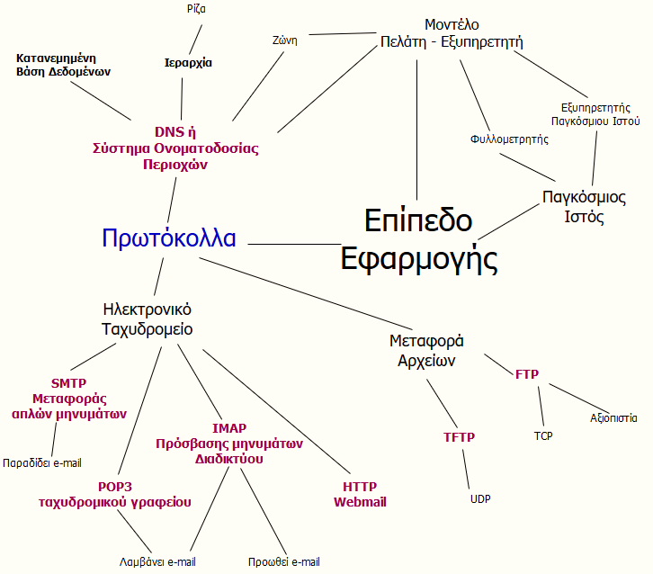

## 6.4 Δραστηριότητες - Ασκήσεις

1. **Αναλύστε το παρακάτω όνομα στο Διαδίκτυο και αντιστοιχίστε τα στοιχεία από τα οποία αποτελείται στα αντίστοιχα του Συστήματος Ονοματοδοσίας DNS.**

exams_students.minedu.gov.gr

Υπολογιστικό Σύστημα: _exams_students.minedu.gov.gr___

Υποπεριοχή 3ου Επιπέδου: __minedu.gov.gr__

Υποπεριοχή 2ου Επιπέδου: _.gov.gr__

Περιοχή 1ου Επιπέδου: _.gr

1. **Καταγράψτε στον παρακάτω πίνακα τις ομοιότητες και τις διαφορές των πρωτοκόλλων ηλεκτρονικού ταχυδρομείου POP3 και IMAP.**

|  |  |
| --- | --- |
| Ομοιότητες | Διαφορές |
| 1.Μπορούμε και με τα δύο να κατευάσουμε τα email στο σταθμό εργασίας μας.  2.Συνεργάζονται με το TCP πρωτόκολο  3.Δίνουν και τα δύο δυνατότητα για κρυπτογραφημένη επικοινωνία (SSL)  . | 1.Το pop3 δεν προσφέρει αλλη υπηρεσία εκτός από λήψη email.  2. To pop3 χρησιμοποιεί τη θύρα 110 ή 995 γι κρυπτογραφημένη επικοινωνία (SSL) ενώ το IMAP χρησιμοποιεί τη TCP θύρα 143 ή 993 για κρυπτογραφημένη επικοινωνία (SSL).  3.To IMAP επιτρέπει στους χρήστες να διατηρούν τα email στο διακομιστή (server).  4.Το IMAP απαιτεί περισσότερο χώρο στο mail server και περισσότερους πόρους CPU |

1. **Στην παρακάτω διεύθυνση ηλεκτρονικού ταχυδρομείου, ποια είναι τα στοιχεία που αντιστοιχούν σε:**

[**info@teiath.edu.gr**](mailto:info@teiath.edu.gr)

όνομα ή ψευδώνυμο χρήστη: ___info____________

εταιρία/οργανισμός που παρέχει την υπηρεσία: ___teiath.edu.gr (ΤΕΙ Αθηνών)___

χώρα/περιοχή προέλευσης: ___gr (Ελλάδα)_____

1. **Έστω ότι ο χρήστης με ηλεκτρονική διεύθυνση** [**giannis.papad@sch.gr**](mailto:giannis.papad@sch.gr) **στέλνει ένα μήνυμα στον χρήστης με ηλεκτρονική διεύθυνση** [**eleni.georg@sch.gr**](mailto:eleni.georg@sch.gr) **με θέμα «Σημειώσεις στο μάθημα Μαθηματικών». Συμπληρώστε την επικεφαλίδα του ηλεκτρονικού μηνύματος σύμφωνα με το διεθνές πρότυπο.**

From: ___[**giannis.papad@sch.gr**](mailto:giannis.papad@sch.gr)__

To: ___[**eleni.georg@sch.gr**](mailto:eleni.georg@sch.gr)____

Reply-To: __________________________________

Subject: __**Σημειώσεις στο μάθημα Μαθηματικών**__

1. **Συμπληρώστε δίπλα στα πρωτόκολλα του επιπέδου εφαρμογής τις αντίστοιχες θύρες που χρησιμοποιούν.**

|  |  |
| --- | --- |
| Πρωτόκολλο | Θύρα/ες |
| POP3 | 110 |
| POP3 με SSL κρυπτογράφηση | 995 |
| SMPT | 25 |
| SMPT με SSL κρυπτογράφηση | 465 |
| SMPT με TLS κρυπτογράφηση | 587 |
| IMAP | 143 |
| IMAP με SSL κρυπτογράφηση | 993 |
| FTP | 21 (για εντολές), 20 (για τα δεδομένα) |

1. **Συμπληρώστε τις παρακάτω φράσεις με τις σωστές λέξεις.**
2. Το σύστημα ονομασίας περιοχών (DNS) είναι μια _κατανεμημένη__ βάση δεδομένων στο Διαδίκτυο που επιτρέπει τη μετάφραση __ονομάτων__ σε __διευθύνσεις__ IP και το αντίστροφο.
3. Ανάλυση ονομάτων (name resolution) είναι η διαδικασία με την οποία __αναλυτές__ και __εξυπηρετητές__ ονομάτων συνεργάζονται ώστε να βρουν δεδομένα εντός του χώρου ονομάτων.
4. Κάθε εξυπηρετητής είναι υπεύθυνος για ένα συμπαγές τμήμα του χώρου ονομάτων DNS που αποκαλείται __ζώνη (zone)___.
5. Το FTP δημιουργεί δύο συνδέσεις μεταξύ του συστήματος πελάτη και του εξυπηρετητή συστήματος, μία για ___πληροφορίες__ __ελέγχου_ και η άλλη για τα __δεδομένα__ που πρόκειται να μεταφερθούν.
6. Το Web mail χρησιμοποιεί το πρωτόκολλο __HTTP_ για να ολοκληρωθεί η επικοινωνία και διαβάζεται μέσα από __φυλλομετρητές (browsers)__.
7. Οι Φυλλομετρητές (Browsers)είναι το πρόγραμμα __Πελάτης_ που χρησιμοποιεί ο Ιστός για να απευθύνει __”ερωτήματα”__ στον Εξυπηρετητή.
8. **Αναλύστε την παρακάτω διεύθυνση του Παγκόσμιου Ιστού στα στοιχεία που την απαρτίζουν:**

**https://www.minedu.gov.gr/texniki-ekpaideusi-2/dida-texnikiekpaideusi-5/16.pdf**

|  |  |
| --- | --- |
| **Τμήμα Διεύθυνσης** | **Περιγραφή Στοιχείων** |
| **https** | Tο πρωτόκολλο της υπηρεσίας που ανήκει η ιστοσελίδα |
| **www** | Δηλώνει ότι πρόκειται για σελίδα του Ιστού |
| **www.minedu.gov.gr** | H διεύθυνση του εξυπηρετητή Παγκόσμιου Ιστού - Web Server |
| **texniki-ekpaideusi-2/dida-texnikiekpaideusi-5** | Ο φάκελος (directory) του εξυπηρετητή Παγκόσμιου Ιστού - Web Server |
| **16.pdf** | Η ιστοσελίδα |

## 6.5 Θέματα Ανάπτυξης

1. Τι χρησιμοποιεί και πώς το σύστημα ονοματοδοσίας DNS για να μεταφράσει τις διευθύνσεις και να φέρει εις πέρας το έργο του;

Χρησιμοποιεί τους κόμβους μιας κατανεμημένης βάσης δεδομένων που είναι οι εξυπηρετητές ονόματος (Name Servers), οι οποίοι βρίσκονται σε διαφορέτικά σημεία του Διαδικτύου, συνεργάζονται μεταξύ τους και μας πληροφορούν σχετικά με το ποιο όνομα αντιστοιχεί σε ποιά IP διεύθυνση και το αντίστροφο.

1. Περιγράψτε τον τρόπο οργάνωσης του συστήματος ονοματοδοσίας DNS.

Το DNS είναι οργανωμένο ως μια κατανεμημένη βάση δεδομένων που χρησιμοποιεί το μοντέλο πελάτη - εξυπηρετητή. Κάθε εξυπηρετητής είναι υπεύθυνος για ένα συμπαγές τμήμα του ονομάτων DNS που αποκαλείται Ζώνη.Ο εξυπηρετητής ονομάτων μπορεί να χωρίσει μέρος της ζώνης του και να το εκχωρήσει σε άλλους εξυπηρετητές.

Η ιεραρχία του χώρου των ονομάτων ανταποκρίνεται σε μια αντίστοιχη ιεραρχία εξυπηρετητών ονόματος.

Κανένας εξυπηρετητής ονομάτων δεν έχει όλες τις αντιστοιχίες ονομάτων σε διευθύνσεις IP. Για να βρεθεί μια συγκεκριμένη αντιστοίχιση πιθανόν να πρέπει να γίνουν ερωτήσεις σε πολλούς εξυπηρετητές DNS.

Σχεδόν κάθε οργανισμός, εταιρεία, πανεπιστήμιο, πάροχος έχει ένα τοπικό εξυπηρετητή ονομάτων, που είναι γνωστός και ως προεπιλεγμένος (default) εξυπηρετητής. Όταν γίνει μια ερώτηση, αυτή αποστέλλεται στο τοπικό εξυπηρετητή, που λειτουργέι ως ενδιάμεσος και προωθεί την ερώτηση εάν απαιτείται. Αν ο τοπικός δεν καταλήξει στο που θα βρεί τη διεύθυνση θα ρωτήσει εξυπηρετητές άλλων ζωνών, φθάνοντας μέχρι τους εξυπηρετητές ρίζας αν χρειαστεί.

1. Έστω ότι θέλετε να διαχειρίζεστε τοπικά τα e-mail σας σε έναν υπολογιστή. Ποια πρωτόκολλα απαιτούνται να είναι εγκατεστημένα στον υπολογιστή και για τι εργασία επιτελεί το κάθε ένα από αυτά;

Απαιτούνται να είναι εγκατεστημένα τα πρωτόκολλα SMTP και IMAP. To SMTP για την διαδικασία αποστολής των email και το IMAP για τη διαδικασία λήψη και διαχείρισης των email μας. (Προτιμούμε το IMAP από το POP3 γιατί δίνει περισσότερες δυνατότητες διαχείρισης των email )

1. Ποιες είναι οι διαφορές της υπηρεσίας ηλεκτρονικού ταχυδρομείου τύπου webmail από το βασικό τύπο;

Χρησιμοποιεί το πρωτόκολλο http για να ολοκληρωθεί η επικοινωνία και διαβάζεται μέσα από φυλλομετρητή (browser).

Η διαχείριση των email μας δεν γίνεται τοπικά αλλά μόνο κατευθίαν στον email server.

1. Για ποιός λόγους θεωρείται πιο αξιόπιστο αλλά και πιο αργό το πρωτόκολλο FTP από το TFTP;

Το FTP είναι πιο αξιόπιστο αλλά πιο αργό από το TFTP γιατί:

1. Το FTP χρησιμοποιεί το TCP ως πρωτόκολλο μεταφοράς ενώ το TFTP το UDP που δεν είναι αξιόπιστο αλλά είναι πιο απλό και πιο γρήγορο.
2. Το FTP Χρησιμοποιεί ισχυρές εντολές ελέγχου ενώ το TFTP απλές.
3. Το FTP στέλνει τα δεδομένα από μια σύνδεση TCP (πορτα 20) που ελέγχονται από εντολές που διαβιβάζονται από διαφορετική σύνδεση TCP (πορτα 21) ενώ το TFTP λόγο του ό,τι συνεργάζεται με το UDP, δεν χρησιμοποιεί συνδέσεις.
4. Το FTP απαιτέι περισσότερη μνήμη και προγραμματιστική ισχύ από το TFTP.
5. Ποιο είναι το χαρακτηριστικό γνώρισμα του Παγκόσμιου Ιστού αναφορικά με τον τρόπο οργάνωσης της πληροφορίας; Ποια είναι τα βασικά στοιχεία που επιτρέπουν αυτό τον τρόπο οργάνωσης;

Το χαρακτηριστικό γνώρισμα του Παγκόσμιου ιστού είναι η **μη γραμμική** οργάνωση και αναζήτηση της πληροφορίας.

Τα βασικά στοιχεία που του επιτρέπουν τη μη γραμμική οργάνωση είναι οι σύνδεσμοι (links). Η αναζήτηση γίνεται με βάση των συνδέσμων κειμένου (Υπερκείμενο-Hypertext) η σε συνδέσμους σε πολυμεσικές μορφές έκφρασης των πληροφοριών που ονομάζονται υπερμέσα (hypermedia)

1. Ποιες είναι οι βασικές λειτουργίες που προσφέρουν οι φυλλομετρητές;
2. Τι είναι η τοποθεσίας (site) του Παγκόσμιου Ιστού και ποιος ο ρόλος της αρχικής σελίδας που υπάρχει σε αυτή;

## 6.6 Τεστ Αυτοαξιολόγησης

1. **Ποια από τα παρακάτω είναι χαρακτηριστικά του ηλεκτρονικού ταχυδρομείου.**

|  |  |  |
| --- | --- | --- |
| 1. Δεν χρειάζεται διεύθυνση αποστολέα για να σταλεί ένα μήνυμα. | ΝΑΙ | ΟΧΙ |
| 1. Μπορεί να προσδιοριστεί μεγάλος αριθμός ταυτόχρονων αποδεκτών. | ΝΑΙ | ΟΧΙ |
| 1. Είναι πολύ γρήγορο. | ΝΑΙ | ΟΧΙ |
| 1. Υπολογίζει το κόστος αποστολής των μηνυμάτων. | ΝΑΙ | ΟΧΙ |
| 1. Ο χρήστης πρέπει να παρακολουθεί την αποστολή του μηνύματος μέχρι να φτάσει στον προορισμό του. | ΝΑΙ | ΟΧΙ |
| 1. Είναι πιο οικονομικό από το συμβατικό ταχυδρομείο. | ΝΑΙ | ΟΧΙ |
| 1. Δεν χρησιμοποιεί κρυπτογράφηση. | ΝΑΙ | ΟΧΙ |
| 1. Δεν υπάρχει απόλυτη εγγύηση ότι το μήνυμα έφτασε στον προορισμό του. | ΝΑΙ | ΟΧΙ |

1. **Επιλέξτε τη σωστή απάντηση σε κάθε περίπτωση.**
2. Το Σύστημα DNS αποτελείται από μια κατανεμημένη Βάση Δεδομένων:

Α. Εγκατεστημένη σε κεντρικό σύστημα υπερυπολογιστών και διαθέσιμη σε παγκόσμιο επίπεδο.

Β. Εγκατεστημένη σε κεντρικό σύστημα υπερυπολογιστών και διαθέσιμη μόνο σε υποπεριοχές ονοματοδοσίας.

Γ. Διασκορπισμένη τοπικά και διαθέσιμη σε παγκόσμιο επίπεδο.

Δ. Διασκορπισμένη τοπικά και διαθέσιμη μόνο σε τοπικό επίπεδο υπολογιστών.

1. Όταν αποστέλλεται ένα μήνυμα ηλεκτρονικού ταχυδρομείου το πρωτόκολλο που μεταδίδει το μήνυμα από διακομιστή σε διακομιστή μέχρι να φτάσει στον προορισμό του είναι το:

Α. POP3

Β. SMTP

Γ. HTTP

Δ. IMAP

1. Ένας χρήστης ηλεκτρονικού ταχυδρομείου έχει τη δική του διεύθυνση η οποία είναι της μορφής:

Α. john@gmail

Β. john@gmail.com

Γ. johngmail@com

Δ. john@gmail

1. Όταν ένα υπολογιστικό σύστημα θέτει ερώτημα για την εύρεση-αντιστοίχιση ενός ονόματος στο Διαδίκτυο και ο τοπικός εξυπηρετητής δεν μπορεί να απαντήσει τότε:

Α. αναζητά την απάντηση σε άλλον τοπικό εξυπηρετητή του ίδιου επιπέδου DNS.

B. προωθεί την ερώτηση στον αμέσως κατώτερό του εξυπηρετητή.

Γ. προωθεί την ερώτηση στον αμέσως ανώτερό του εξυπηρετητή.

Δ. απαντά αμέσως πως αδυνατεί να εξυπηρετήσει.

1. **Συμπληρώστε στη δεύτερη στήλη για την κάθε φράση αν είναι Σωστή (Σ) ή Λάθος (Λ).**

|  |  |
| --- | --- |
|  | Σ ή Λ |
| 1. Τα ονόματα των περιοχών στο σύστημα DNS απαρτίζουν μια ιεραρχία και τα ονόματα είναι πιθανό να μην είναι μοναδικά |  |
| 1. Στο μοντέλο Πελάτη-Εξυπηρετητή, το πρόγραμμα Εξυπηρετητής δέχεται ερωτήματα το πρόγραμμα Πελάτης θέτει ερωτήματα. |  |
| 1. Το ηλεκτρονικό ταχυδρομείο τύπου Web mail που χρησιμοποιεί το πρωτόκολλο IMAP για να ολοκληρωθεί η επικοινωνία. |  |
| 1. Το FTP δημιουργεί δύο συνδέσεις, μία είναι για πληροφορίες ελέγχου και η άλλη παραμένει ανενεργή. |  |
| 1. Το TFTP χρησιμοποιεί πρωτόκολλο UDP, ενώ το FTP χρησιμοποιεί το πρωτόκολλο TCP. |  |
| 1. Ο Παγκόσμιος Ιστός είναι συνώνυμο με το Διαδίκτυο. |  |
| 1. Ένας φυλλομετρητής σχεδιάζει μια ιστοσελίδα σύμφωνα με τις πληροφορίες που του έστειλε ο Εξυπηρετητής. |  |

Σημειώσεις:

|  |
| --- |
|  |
|  |
|  |
|  |
|  |
|  |
|  |
|  |
|  |
|  |
|  |
|  |
|  |
|  |
|  |
|  |
|  |
|  |
|  |
|  |
|  |
|  |
|  |
|  |
|  |
|  |
|  |
|  |
|  |
|  |
|  |
|  |

# Κεφάλαιο 7ο ΔΙΑΧΕΙΡΙΣΗ ΔΙΚΤΥΟΥ

## 7.1 Ύλη Ενοτήτων Κεφαλαίου

7.2 Περιοχές/τομείς διαχείρισης δικτύου στο μοντέλο OSI

7.2.1 Παραμετροποίηση

7.2.2 Διαχείριση Σφαλμάτων

7.2.3 Διαχείριση Επιδόσεων

7.2.4 Διαχείριση Κόστους

7.2.5 Διαχείριση Ασφάλειας

7.3 Πρότυπα Διαχείρισης

7.3.1 Βασικά συστατικά συστήματος διαχείρισης (MS - MIB - AGENT)

## 7.2 Επεξηγήσεις - Συμβουλές - Υποδείξεις

Ο χωρισμός ενός δικτύου σε **τομείς διαχείρισης**, όπως αυτούς που ορίζει το μοντέλο διαχείρισης του OSI, βοηθά τους διαχειριστές δικτύων (άνθρωποι) να μπορέσουν να επιτελέσουν με επιτυχία το έργο της ομαλής λειτουργίας του δικτύου και των υποδικτύων που το απαρτίζουν.

Με αυτό το διαχωρισμό γίνεται **πιο εύκολη** η **διαχείριση** **των** **δικτύων**, ειδικότερα αν πρόκειται για μεγάλα σε έκταση και πολυπλοκότητα. 

Κάθε **τομέας διαχείρισης αναλαμβάνει μια συγκεκριμένη ομάδα δραστηριοτήτων** που σχετίζονται με την παρακολούθηση και τον έλεγχο της ομαλής και αποτελεσματικής λειτουργίας των δικτυακών υποδομών και υπηρεσιών. Επομένως κάθε τομέας διαχείρισης ασχολείται με:

* **συγκεκριμένες δραστηριότητες**,
* έχει **συγκεκριμένους στόχους,** αλλά και
* όλοι οι τομείς είναι **αλληλοεξαρτώμενοι**.

**Για παράδειγμα** αν κατά Παραμετροποίηση ενός δικτύου δεν έχει γίνει σωστή καταγραφή των στοιχείων που θα παρακολουθούνται, τότε δεν είναι δυνατό να γίνει ούτε σωστός εντοπισμός σφαλμάτων, ούτε σωστή κοστολόγηση, ούτε σωστή διαχείριση επιδόσεων ή ασφαλείας. Δηλαδή ο εντοπισμός των στοιχειών που παρακολουθούνται βοηθά σημαντικά και τους υπόλοιπους τομείς της διαχείρισης δικτύου του μοντέλου OSI.

Επίσης ο τρόπος ή η πλατφόρμα διαχείρισης που θα επιλέγει από τον εκάστοτε διαχειριστή δικτύου (άνθρωπος) εξαρτάται από τους στόχους, τις ανάγκες του και την υποδομή του κάθε δικτύου. 

Όταν **Λάθη** συμβαίνουν σε ένα δίκτυο, αλλά αυτό να συνεχίζει να λειτουργεί αποδοτικά, τότε δεν απαιτείται παρέμβαση για εντοπισμό και επιδιόρθωση του προβλήματος. Όταν όμως τα λάθη είναι ασυνήθιστα πολλά σε αριθμό, σε σχέση με τιμές που ορίζουν τα διάφορα πρότυπα επικοινωνίας ή ο σχεδιασμός του δικτύου, τότε πρέπει να γίνει κάποια διορθωτική παρέμβαση.

Το **Σφάλμα** ή **Βλάβη** θεωρείται μη φυσιολογική κατάσταση και επομένως απαιτεί οπωσδήποτε παρέμβαση για επιδιόρθωσή του. Συνήθως προκαλεί τη διακοπή της λειτουργίας του δικτύου ή μέρους αυτού ή μπορεί απλά να δημιουργεί καθυστερήσεις στην ανταπόκριση των δικτυακών υπηρεσιών ή εφαρμογών, που όμως δεν επιτρέπουν την ομαλή λειτουργία τους. 

Τα βασικά συστατικά των πρότυπων διαχείρισης δικτύων όμως είναι συνήθως:

* O **Διαχειριστής Δικτύου** (Η/Υ & λογισμικό).
* Ο **Αντιπρόσωπος**.
* Η **Βάση Πληροφοριών Διαχείρισης** – MIB.

Ο **Διαχειριστής Δικτύου** είναι ένα υπολογιστικό σύστημα με εγκατεστημένο ένα λογισμικό που συγκεντρώνει την πληροφορία από τα διαχειριζόμενα στοιχεία, όποτε αυτά ζητηθούν από τον διαχειριστή-άνθρωπο.

Κάθε **διαχειριζόμενη συσκευή** του δικτύου έχει εγκατεστημένο το λογισμικό παρακολούθησης και καταγραφής, δηλαδή τον **Αντιπρόσωπο**, που συλλέγει τις πληροφορίες του δικτύου που έχει αποφασιστεί να παρακολουθούνται.

Στα πιο συνηθισμένα συστήματα διαχείρισης δικτύων τόσο ο **Διαχειριστής Δικτύου** (Η/Υ & λογισμικό) όσο και ο **Αντιπρόσωπος** περιλαμβάνουν μια **Βάση Πληροφοριών Διαχείρισης** – MIB. 

Η **Βάση Πληροφοριών Διαχείρισης** της κάθε **διαχειριζόμενης συσκευής** περιλαμβάνει μόνο τα στοιχεία που παρακολουθούνται σε αυτή. Ενώ η Βάση Πληροφοριών Διαχείρισης του **Διαχειριστή Δικτύου** μπορεί να περιέχει δεδομένα που συλλέγονται από όλα τα διαχειριζόμενα στοιχεία του δικτύου.

Η ανταλλαγή πληροφοριών και η παραμετροποίηση των στοιχείων που καταγράφονται από τα διαχειριζόμενες συσκευές και αποθηκεύονται στις Βάσεις Πληροφοριών Διαχείρισης γίνεται με χρήση **εντολών** που διαφέρουν σε κάθε πρωτόκολλο διαχείρισης.

## 7.3 Εννοιολογικός Χάρτης

Στον παρακάτω εννοιολογικό χάρτη παρουσιάζονται οι έννοιες που διέπουν τη Διαχείριση Δικτύων και τα πρότυπα που χρησιμοποιούνται. Προτείνεται να **εντοπιστούν οι ορισμοί** που περιγράφουν τις παρακάτω έννοιες, είτε στο βιβλίο είτε στο διαδίκτυο και να καταγραφούν αναλυτικά, ώστε να γίνουν κατανοητές και να αναγνωριστούν οι συσχετίσεις τους με τα άλλα επιμέρους στοιχεία της Διαχείρισης Δικτύων.

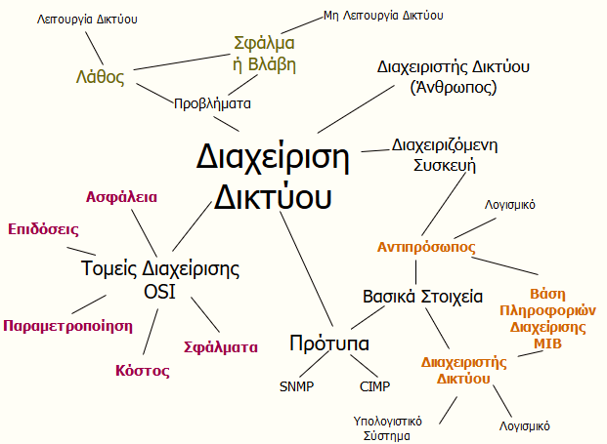

## 7.4 Δραστηριότητες - Ασκήσεις

1. **Συμπληρώστε τις παρακάτω φράσεις με τις σωστές λέξεις.**
2. Η διαχείριση παραμετροποίησης περιλαμβάνει τους στόχους:

* τη ______________ και _____________ παραμέτρων των συσκευών δικτύου, τοπικά ή από ______________________.
* την ____________________________ της παραμετροποίησης των συσκευών.
* την παρακολούθηση ______________ που συμβαίνουν στις παραμέτρους.
* τη διαμόρφωση __________________ μέσα από δίκτυα χωρίς μεταγωγή.
* τον σχεδιασμό μελλοντικών ____________________.

1. Η διαχείριση παραμετροποίησης (Configuration management, CM) ασχολείται με την παρακολούθηση των __________________ των _________________ του δικτύου και τις όποιες __________________ συμβαίνουν σε αυτό.
2. Ένα Σύστημα Διαχείρισης Δικτύου (NMS) είναι ένας συνδυασμός ___________________ ή/και ________________, τα οποία επιτρέπουν στο διαχειριστή να επιβλέπει τα επιμέρους στοιχεία από τα οποία αποτελείται ένα δίκτυο και να το ελέγχει για σημεία με _____________ _________________ σε σχέση με τα ______________ επίπεδα λειτουργίας.
3. Μια Βάση Πληροφοριών Διαχείρισης είναι ένα ____________________ ______________________ πληροφοριών σε μια βάση δεδομένων, που χρησιμοποιείται για τη διαχείριση των _______________/______________ σε ένα δίκτυο τηλεπικοινωνιών.
4. Το SNMP έχει εμφανιστεί στις εκδόσεις SNMP v1, SNMP v2c, SNMP v2u, SNMP v2 και στην πιο πρόσφατη SNMP v3, οι οποίες είναι εμπλουτισμένες με _________________ _____________________ και καλύπτουν με διαφορετικό τρόπο τα επίπεδα ασφάλειας της _____________________ και της _______________________.
5. **Αντιστοιχίστε τις έννοιες στην αριστερή στήλη με τα χαρακτηριστικά που τους αντιστοιχούν.**

|  |  |  |  |
| --- | --- | --- | --- |
| **Έννοιες** |  |  | **Χαρακτηριστικά** |
| Παραμετροποίηση | ● | ● | Κοστολόγησης της χρήσης των πόρων του δικτύου |
| Διαχείριση Επιδόσεων | ● | ● | Παρατήρηση ενδείξεων του δικτύου και συναγερμών |
| Διαχείριση Σφαλμάτων | ● | ● | Συνεχής παρακολούθηση και ορισμός συναγερμών |
| Διαχείριση Κόστους | ● | ● | Πρόβλεψη σημείων κινδύνου και  έλεγχος πρόσβασης |
| Διαχείριση Ασφάλειας | ● | ● | Καταγραφή όλων των στοιχείων που θα παρακολουθούνται και καταγραφή αλλαγών |

1. **Τοποθετήστε στη σωστή σειρά τα παρακάτω βήματα του Κύκλου Επεξεργασίας Διαχείρισης Σφαλμάτων.**
2. Αναδιαμόρφωση του δικτύου, ώστε να ελαχιστοποιηθεί η επίδραση της βλάβης σε κάποιο ή κάποια από στοιχεία του.
3. Απομόνωση του υπόλοιπου δικτύου, ώστε να μπορεί αυτό να λειτουργεί χωρίς παρεμπόδιση από το σφάλμα.
4. Παρακολούθηση του δικτύου από τον Διαχειριστή για ένα προκαθορισμένο χρονικό διάστημα, ώστε να βεβαιωθεί ότι το σφάλμα επιλύθηκε με επιτυχία.
5. Έλεγχος και ανάλυση των ενδείξεων, ώστε να κατανοηθεί καλύτερα η αιτία και να δοθεί μια πληρέστερη εξήγηση της πηγής του σφάλματος.
6. Εντοπισμός σφάλματος σε ποιο σημείο του δικτύου βρίσκεται.
7. Προσδιορισμός σφάλματος, δηλαδή τι είδους σφάλμα είναι και από πού μπορεί να προέρχεται.
8. Επισκευή ή αντικατάσταση του στοιχείου της βλάβης, ώστε να επανέλθει το δίκτυο στην αρχική του κατάσταση.

**Σωστή σειρά: _______________________________________**

1. **Απαντήστε με ένα ΝΑΙ ή ΟΧΙ στις παρακάτω προτάσεις.**

Η διαχείριση της παραμετροποίησης ενός δικτύου περιλαμβάνει δράσεις που σχετίζονται με:

|  |  |  |
| --- | --- | --- |
| 1. Τον εντοπισμό του σφάλματος ώστε να ανακαλυφθεί από ποιο σημείο του δικτύου βρίσκεται. | ΝΑΙ | ΟΧΙ |
| 1. Τον ορισμό των διαδικασιών και των εργαλείων για την ολοκληρωμένη διαχείρισή τους. | ΝΑΙ | ΟΧΙ |
| 1. Τον ορισμό συναγερμών, όταν τα επίπεδα απόδοσης ανέβουν ή κατέβουν από τα προκαθορισμένα και αποδεκτά επίπεδα. | ΝΑΙ | ΟΧΙ |
| 1. Τον ορισμό των βασικών προδιαγραφών του δικτύου, των υποδικτύων. | ΝΑΙ | ΟΧΙ |
| 1. Την καταγραφή όλων των στοιχείων για το σχεδιασμό της παραμετροποίησης. | ΝΑΙ | ΟΧΙ |
| 1. Τον έλεγχο και ανάλυση των ενδείξεων, ώστε να δοθεί μια πληρέστερη εξήγηση της πηγής του σφάλματος. | ΝΑΙ | ΟΧΙ |
| 1. Τη διαδικασία καταγραφής του υλικού και λογισμικού των αντικειμένων του δικτύου. | ΝΑΙ | ΟΧΙ |
| 1. Τον υπολογισμό του σωστού ποσού χρέωσης των υπηρεσιών στους αντίστοιχους χρήστες. | ΝΑΙ | ΟΧΙ |

## 7.5 Θέματα Ανάπτυξης

1. Για ποιο λόγο χωρίζει το μοντέλο OSI τη διαχείριση του δικτύου σε τομείς;
2. Ποιες είναι οι αιτίες που προκαλούν προβλήματα στη λειτουργία των δικτύων;
3. Γιατί είναι απαραίτητη η καταγραφή των στοιχείων που απαρτίζουν ένα δίκτυο;
4. Ποια είναι η διαφορά του Λάθους και του Σφάλματος στην διαχείριση ασφάλειας ενός δικτύου; Ποιο είναι αυτό που πρέπει να αντιμετωπιστεί πιο άμεσα από τα δύο και γιατί;
5. Τι προσφέρει στους Διαχειριστές Δικτύων μια σωστά σχεδιασμένη στρατηγική συλλογής και ανάλυσης στοιχείων;
6. Ποια είναι οι διάφορα στόχων της Διαχείρισης Κόστους Δικτύου μεταξύ μιας επιχείρησης και ενός οργανισμού;
7. Τι μπορεί να εξασφαλίσει αναφορικά με την διαχείριση των χρηστών ενός δικτύου η Διαχείρισης Κόστους;
8. Ποια είναι τα εργαλεία λογισμικού που χρησιμοποιούνται για τη Διαχείριση Ασφάλειας των δικτύων;
9. Σε ποια στοιχεία του δικτύου μπορεί να βρίσκεται εγκατεστημένη μια Βάση Πληροφοριών Διαχείρισης;
10. Ποιες είναι η διαφορές του ανθρώπου Διαχειριστή Δικτύου και της έννοιας του Διαχειριστή Δικτύου, όπως αυτός αποτελεί ένα από τα τρία βασικά στοιχεία της διαχείρισης δικτύου;

## 7.6 Τεστ Αυτοαξιολόγησης

1. **Απαντήστε για την κάθε φράση αν είναι Σωστή (Σ) ή Λάθος (Λ).**

|  |  |
| --- | --- |
|  | Σ ή Λ |
| 1. Η διαχείριση δικτύου περιλαμβάνει την εξασφάλιση λειτουργίας των υπηρεσίες του δικτύου στα επίπεδα προδιαγραφών για τα οποία σχεδιάστηκε. |  |
| 1. Αρκετά προβλήματα των δικτύων παρουσιάζονται μετά από ενημερώσεις λογισμικού ή αλλαγές στο υλικό του συστήματος |  |
| 1. Το λάθος είναι ένα μεμονωμένο γεγονός, που συνήθως δεν συνεπάγεται διακοπή της επικοινωνίας. |  |
| 1. Η διαχείριση της παραμετροποίησης ενός δικτύου περιλαμβάνει έλεγχο και ανάλυση των ενδείξεων, ώστε να δοθεί μια πληρέστερη εξήγηση της πηγής του σφάλματος. |  |
| 1. Ένα δικτυακό γεγονός μπορεί να είναι οτιδήποτε μπορεί να προκαλέσει ένα σφάλμα. |  |
| 1. Στα δίκτυα που δεν έχουν στόχο το κέρδος, η έννοια του Κόστους μερικές φορές αντικαθιστάται από την έννοια της Ασφάλειας. |  |
| 1. Για να είναι αποτελεσματική η διαχείριση ασφαλείας ενός δικτύου πρέπει να προβλεφθούν όλες οι πιθανές αιτίες ή τα σημεία κινδύνου από τους διαχειριστές. |  |

1. **Συμπληρώστε τις παρακάτω φράσεις με τις σωστές λέξεις.**
2. Με τη χρήση ενός συστήματος διαχείριση δικτύου πρέπει ο διαχειριστής να εντοπίζει ένα πρόβλημα στο ______________ _______________ χρόνο.
3. Η Διαχείριση Επιδόσεων επικεντρώνεται στη διασφάλιση ότι η ______________________ του δικτύου παραμένει στα ___________________ επίπεδα, αυτά για τα οποία _________________________ να λειτουργεί.
4. Η διαχείριση ασφάλειας ενός δικτύου ασχολείται με τη διαχείριση πληροφοριών που σχετίζονται με:

* την ____________ ___________________ του δικτύου.
* την παρακολούθηση και τον έλεγχο της _______________________ σε τμήματα του ή και σε όλο το δίκτυο,
* την ασφάλεια των __________________________ που διακινούνται και _________________________ στο αυτό.

1. **Επιλέξτε τη σωστή απάντηση σε κάθε περίπτωση.**
2. Μετά τον εντοπισμό και την απομόνωση ενός σφάλματος σε ένα δίκτυο:

Α. συμβαίνει ένας συναγερμός.

Β. γίνεται αναδιαμόρφωση του δικτύων για να ελαχιστοποιηθεί η επίδραση της βλάβης.

Γ. γίνεται κοστολόγηση του αποτελέσματος του σφάλματος.

Δ. γίνεται ανάλυση των ενδείξεων των παραμέτρων των συσκευών.

1. Ένας από τους στόχος της διαχείρισης παραμετροποίησης είναι:

Α. η κοστολόγηση από τη χρήση των συσκευών δικτύου.

Β. η σύνδεση των συσκευών μέσω της παραμετροποίησης.

Γ. η παρακολούθηση αλλαγών που συμβαίνουν στις παραμέτρους.

Δ. ο έλεγχος και η ανάλυση των ενδείξεων των παραμέτρων των συσκευών.

Ε. η ομαλή λειτουργία του δικτύου.

1. Ο βασικός σκοπός της διαχείρισης κόστους για οργανισμούς χωρίς στόχο το κέρδος είναι:

Α. η δημιουργία μιας κοστολόγησης της χρήσης των πόρων του δικτύου ανά χρήστη ή ανά τμήμα.

Β. ο υπολογισμός του σωστού ποσού χρέωσης των υπηρεσιών στους αντίστοιχους χρήστες, ομάδες χρηστών, οργανισμούς ή επιχειρήσεις.

Γ. ο εντοπισμός αυτών που παραβιάζουν τα δικαιώματα πρόσβασης και επιβαρύνουν το δίκτυο.

Δ. ο εντοπισμός των συσκευών που προκαλούν τα περισσότερα σφάλματα στο δίκτυο.

1. Ένας Αντιπρόσωπος Δικτύου είναι:

Α. ένας Η/Υ ο οποίος διαχειρίζεται τα στοιχεία του δικτύου.

Β. μια περιφερειακή συσκευή του δικτύου.

Γ. μια δομή από πίνακες με μεταβλητές υπό παρακολούθηση.

Δ. ένα λογισμικό που εκτελείται σε κάθε δικτυακή υπό διαχείριση συσκευή ή σύστημα.

Σημειώσεις:

|  |
| --- |
|  |
|  |
|  |
|  |
|  |
|  |
|  |
|  |
|  |
|  |
|  |
|  |
|  |
|  |
|  |
|  |
|  |
|  |
|  |
|  |
|  |
|  |
|  |
|  |
|  |
|  |
|  |
|  |
|  |
|  |
|  |
|  |

# Κεφάλαιο 8ο ΑΣΦΑΛΕΙΑ ΔΙΚΤΥΩΝ

## 8.1 Ύλη Ενοτήτων Κεφαλαίου

8.1 Βασικές έννοιες Ασφάλειας δεδομένων

8.2 Εμπιστευτικότητα - ακεραιότητα - διαθεσιμότητα - αυθεντικότητα – εγκυρότητα

8.2.1 Έλεγχος ακεραιότητας - συναρτήσεις κατακερματισμού - σύνοψη μηνύματος

8.2.2 Συμμετρική κρυπτογράφηση[.](https://docs.google.com/document/u/0/d/1Pd-Lqv9W4_IjK_NdWwIIIQNjHQXdysp33PChZelg60s/edit#_Toc429726714)

8.2.3 Κρυπτογράφηση Δημόσιου / Ιδιωτικού κλειδιού[.](https://docs.google.com/document/u/0/d/1Pd-Lqv9W4_IjK_NdWwIIIQNjHQXdysp33PChZelg60s/edit#_Toc429726715)

8.2.4 Ψηφιακές υπογραφές – πιστοποιητικά

8.4.2 Τείχος προστασίας (Firewall)

## 8.2 Επεξηγήσεις - Συμβουλές - Υποδείξεις

Η ασφάλεια των υπολογιστικών συστημάτων είναι ένα σύνθετο πρόβλημα που για να επιλυθεί πρέπει να συνυπολογιστούν πολλές παράμετροι. Από τη μια πλευρά είναι οι **πόροι** που πρέπει να προστατευτούν και από την άλλη τα **χαρακτηριστικά ασφάλειας** που θα ικανοποιηθούν. Η **απόλυτη ασφάλεια** όμως είναι μια έννοια που είναι δύσκολο, ίσως και **αδύνατο να επιτευχθεί**.

Ο βαθμός στον οποίο θα προστατευτεί κάθε χαρακτηριστικό ασφαλείας ενός υπολογιστικού συστήματος εξαρτάται το **κόστος** που θα απαιτηθεί και από τα **οφέλη** που θα εξασφαλιστούν σε κάθε περίπτωση. Συνήθως όσο πιο μεγάλες είναι οι συνέπειες και το κόστος επαναφοράς από μια πιθανή επίθεση, τόσο απαραίτητα είναι τα μέτρα πρόληψης για την προστασία του συστήματος σε αυτό το ευάλωτο σημείο. 

Οι **Πόροι** ενός υπολογιστικού Συστήματος και το οποία πρέπει να προστατευθούν μπορεί να είναι:

* τα μηχανικά μέρη του,
* οι εφαρμογές που εκτελούνται σε αυτό,
* τα αρχεία που είναι εκεί αποθηκευμένα και
* οι κτιριακές υποδομές που το υποστηρίζουν.

Αντίστοιχα τα **χαρακτηριστικά ασφαλείας** που πρέπει να ικανοποιηθούν κατά τον σχεδιασμό της ασφάλειας ενός υπολογιστικού συστήματος είναι κυρίως η **Εμπιστευτικότητα**, η **Διαθεσιμότητα** και η **Ακεραιότητα**. Επίσης άλλες έννοιες που χρησιμοποιούνται είναι η **Αυθεντικοποίηση**, η **Εγκυρότητα** και η **Μη άρνηση ταυτότητας**.

Η **Εμπιστευτικότητα** σχετίζεται με την αποτροπή της πρόσβασης σε πληροφορίες από άτομα που δεν έχουν εξουσιοδότηση.

Η **Διαθεσιμότητα** σχετίζεται με την διασφάλιση της αδιάλειπτης παροχής πρόσβασης σε πληροφορίες από εξουσιοδοτημένους χρήστες. 

Η **Ακεραιότητα** σχετίζεται με τη διασφάλιση ότι οι πληροφορίες που μεταδίδονται σε ένα δίκτυο δεν έχουν τροποποιηθεί ή έχουν υποστεί αλλαγές μόνο από εξουσιοδοτημένα άτομα. 

Η **Αυθεντικοποίηση** σχετίζεται με τη διασφάλιση της ταυτότητας του χρήστη που έχει πρόσβαση ή μεταδίδει τις πληροφορίες. Στην περίπτωση αυτή πρέπει δύο μέρη που συνομιλούν ή συνεργάζονται ηλεκτρονικά να είναι σίγουρα για την ταυτότητα του χρήστη που βρίσκεται «απέναντι» στην συνομιλία του.

Σε μια ηλεκτρονική επικοινωνία ή συναλλαγή που μεταδίδονται ευαίσθητα δεδομένα πρέπεινα πιστοποιηθεί τόσο η ταυτότητας του χρήστη, όσο και να εξασφαλιστεί ότι τα δεδομένα δεν έχουν τροποποιηθεί από μη εξουσιοδοτημένα άτομα. Αυτό σημαίνει ότι συνδυάζονται τα χαρακτηριστικά της **Αυθεντικοποίησης** και της **Ακεραιότητας** καιο **συνδυασμός** αυτός καλείται **Εγκυρότητα.**

**Μη άρνηση ταυτότητας** σχετίζεται με τη μη αποποίηση των ευθυνών εκ των υστέρων χρηστών που συμμετείχαν σε μια ηλεκτρονική επικοινωνία. 

Ο παρακάτω γενικός πίνακας συνοψίζει τις έννοιες της ασφάλειας που αναφέρθηκαν πιο πάνω και τα χαρακτηριστικά που συνδέονται με αυτές.

|  |  |  |
| --- | --- | --- |
| Χαρακτηριστικό Ασφάλειας | Κίνδυνοι | Τρόποι Προστασίας |
| Εμπιστευτικότητα | Υποκλοπή πληροφοριών και η διαρροή τους σε μη εξουσιοδοτημένους χρήστες. | Χρήση τεχνικών κρυπτογράφησηςσυμμετρικού ή δημόσιου κλειδιού. |
| Διαθεσιμότητα | Διακοπή δικτυακής υπηρεσίας και αδυναμία εξυπηρέτησης χρηστών της. | Πολυσύνθετος σχεδιασμός ασφάλειας με χρήση συστημάτων ανίχνευσης εισβολών και διαδικασιών ανάνηψης. |
| Ακεραιότητα | Αλλοίωση πληροφοριών από μη εξουσιοδοτημένους χρήστες. | Χρήση τεχνικής της Ψηφιακής Υπογραφής. |
| Αυθεντικοποίηση | Υποκλοπή ταυτότητας μέσω παραπλανητικής αλληλογραφίας ή πλαστοπροσωπίας. | Χρήση συνδυασμού Ονόματος Χρήστη και Κωδικού Πρόσβασης. |

Η **Κρυπτογράφηση** είναι τεχνική που χρησιμοποιεί μαθηματικούς αλγορίθμους για να μετατρέψει την πληροφορία σε μορφή μη αναγνωρίσιμη κατά την αποθήκευσή της ή την μεταφορά της στο δίκτυο. Με αυτό τον τρόπο την προστατεύουν από μη εξουσιοδοτημένα άτομα. Αντίστοιχα με την **Αποκρυπτογράφηση** η κρυπτογραφημένη μη αναγνωρίσιμη πληροφορία μετατρέπεται πάλι σε αναγνωρίσιμη μόνο για τα εξουσιοδοτημένα άτομα.

Οι πιο γνώστες τεχνικές κρυπτογράφηση είναι αυτές του **συμμετρικού κλειδιού** και του **δημόσιου κλειδιού**. 

* Στην κρυπτογράφηση με **συμμετρικό κλειδί** χρησιμοποιείται το ίδιο κλειδί στις διαδικασίες κρυπτογράφησης και αποκρυπτογράφησης.
* Στην κρυπτογράφηση με **δημόσιο κλειδί** χρησιμοποιείται ένα ζευγάρι δημόσιου/ ιδιωτικού κλειδιού, το ένα για την κρυπτογράφηση και το άλλο για την αποκρυπτογράφηση.

Μια ευρέως διαδεδομένη μέθοδος κρυπτογράφησηςσυμμετρικού κλειδιού είναι η κρυπτογράφηση του **Καίσαρα** (Caesar Cipher) που χρησιμοποιεί την **ολίσθηση του αλφάβητου** με βάση ένα **συγκεκριμένο αριθμό** από γράμματα. Ο αριθμός που ορίζει πόσα γράμματα ολισθαίνει η αλφάβητος στην ουσία αποτελεί το μυστικό κλειδί που διαμοιράζονται οι συμμετέχοντες στην επικοινωνία.

Η υιοθέτηση αυτής της μεθόδου κρυπτογράφησης δημόσιου κλειδιού για την ασφαλή μετάδοση πληροφοριών επέφερε μια αλλαγή στο **μοντέλο διαστρωμάτωσης του ΤCP** με την **προσθήκη ενός υποεπιπέδου** ανάμεσα στα επίπεδα εφαρμογής και μεταφοράς, το οποίο ονομάζεται **SSL - Secure Socket Layer**.

Βασικές έννοιες που αφορούν την ανεπιθύμητη προσβολή των υπολογιστικών συστημάτων είναι:

* Η **Απειλή**, η οποία είναι οποιοδήποτε γεγονός μπορεί να προκληθεί εσκεμμένα ή όχι και να επηρεάσει αρνητικά κάποιο αγαθό, στη συγκεκριμένη περίπτωση τη λειτουργία ενός δικτύου ή μιας υπηρεσίας.
* Η **Αδυναμία,** η οποία είναι οποιοδήποτε έλλειμμα ή αμέλεια της ασφάλειας σε κάποιο πληροφοριακό πόρο του συστήματος, ώστε να τον αφήνει ευάλωτο σε απειλές.

Οι **Επιθέσεις** σε ένα υπολογιστικό σύστημα μπορεί να προέρχονται τόσο από το εξωτερικό περιβάλλον όσο και από το εσωτερικό περιβάλλον, με την πρώτη περίπτωση να συμβαίνει συχνότερα. 

Συνήθεις **μέθοδοι παραβίασης** είναι:

* η **Κοινωνική Μηχανική** μέσω εκμετάλλευσης του ανθρώπινου παράγοντα για να αποσπάσουν κρίσιμες πληροφορίες και να παρακάμψουν τους μηχανισμούς ασφάλειας και να αποκτήσουν μη εξουσιοδοτημένη πρόσβαση στο σύστημα.
* Η **Σάρωση** **εφαρμογών** και **πρωτοκόλλων** που χρησιμοποιούνται στο σύστημα, με σκοπό τον εντοπισμό αδυναμιών τους και παραβίασή τους.
* **Χρήση κακόβουλου λογισμικού**, όπως Ιοί, Σκουλήκια, Δούρειοι Ίπποι και λογισμικού κατασκοπείας για εκμετάλλευση ή δημιουργία αδυναμίας για μη εξουσιοδοτημένη πρόσβαση.
* Η προσπάθεια **παράκαμψης των μηχανισμών ασφάλειας** ή **Hacking**, εκμεταλλευόμενοι συνήθως ελλείμματα του λογισμικού συστημάτων με σκοπό την πρόσβαση σε κάποιο αγαθό του συστήματος.
* Η **εύρεση και συλλογή στοιχείων από τα ηλεκτρονικά ίχνη** που αφήνουν οι χρήστες του πληροφοριακού συστήματος με σκοπό την εκμετάλλευση των στοιχείων χωρίς την εξουσιοδότηση των χρηστών.

Τα **Συστήματα τείχους προστασίας** ή **firewall** προστατεύουν τους πληροφοριακούς πόρους ενός συστήματος ή ενός δικτύου από επιθέσεις μη εξουσιοδοτημένης πρόσβασης ελέγχοντας την διακίνηση των εισερχομένων και εξερχομένων πακέτων δεδομένων. 

Το **firewall** μπορεί είναι εφαρμογή λογισμικού ή εξειδικευμένο ολοκληρωμένο σύστημα που λειτουργεί σε όλα τα επίπεδα του μοντέλου TCP/IP. Βασικές λειτουργίες τους είναι:

* Το **φιλτράρισμα** **εισερχομένων και εξερχόμενων πακέτων**, με βάση τις πληροφορίες της επικεφαλίδας του πακέτου και συγκεκριμένα της Διεύθυνσης προέλευσης, της Διεύθυνσης προορισμού, του αριθμού πρωτοκόλλου και του αριθμού θύρας.
* Η **ανίχνευση** **της** **κίνησης** **στις πύλες** του επιπέδου εφαρμογής και η εφαρμογή έλεγχων στην εξουσιοδότηση χρήστη και στις υπηρεσίες που χρησιμοποιούν τις πύλες.
* Η **απομόνωση περιοχών του δικτύου** εφαρμόζοντας διαφορετικές πολιτικές ασφάλειας.

## 8.3 Εννοιολογικός Χάρτης

Στον παρακάτω εννοιολογικό χάρτη παρουσιάζονται οι βασικές έννοιες που διέπουν την Ασφάλεια Δικτύων, οι κίνδυνοι που τα απειλούν και οι τεχνικές προστασίας που εφαρμόζονται ως μετρά προστασίας. Προτείνεται να **εντοπιστούν οι ορισμοί** που περιγράφουν τις παρακάτω έννοιες, είτε στο βιβλίο είτε στο διαδίκτυο και να καταγραφούν αναλυτικά, ώστε να γίνουν κατανοητές και να αναγνωριστούν οι συσχετίσεις τους με τα άλλα επιμέρους στοιχεία της Ασφάλειας Δικτύων.

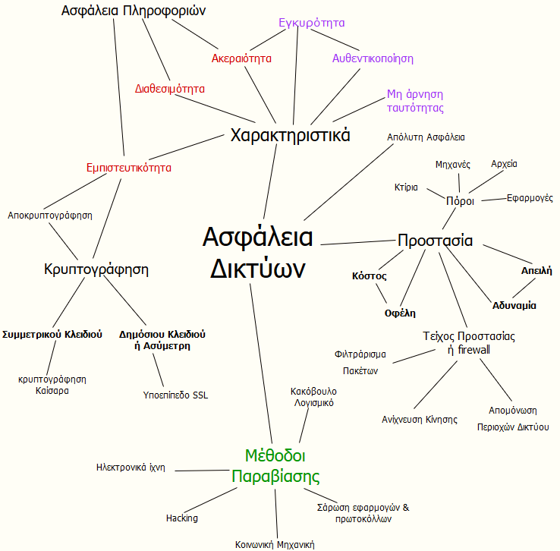

## 8.4 Δραστηριότητες - Ασκήσεις

1. **Συμπληρώστε τις παρακάτω φράσεις με τις σωστές λέξεις.**
2. Το κρυπτογράφημα ορίζεται ως ο ________________________ του αρχικού απλού μηνύματος κειμένου σε μορφή _______ _________________ από κάποιον που δεν έχει το μηχανισμό αποκρυπτογράφησης.
3. Κλειδί είναι ένας κωδικός από ______________________ _______________________ που λειτουργεί σε συνδυασμό με κάποιον αλγόριθμο ________________________/ __________________________.
4. Η Κρυπτογραφική Συνάρτηση Κερματισμού είναι μια __________________ ____________________που παίρνει ένα οποιοδήποτε τμήμα από δεδομένα και επιστρέφει μια ______________ ________________η οποία αποτελείται από μία συγκεκριμένου μεγέθους _______________________.
5. Τα ψηφιακά πιστοποιητικά είναι __________________ ___________________ τα οποία συνδέουν ένα δημόσιο κλειδί με μια ____________________, δηλαδή πληροφορίες για το άτομο ή τον οργανισμό στον οποίο ανήκει το κλειδί.
6. **Αντιστοιχίστε τα χαρακτηριστικά ασφάλειας με τους ορισμούς τους.**

|  |  |  |  |
| --- | --- | --- | --- |
| **Χαρακτηριστικό Ασφαλείας** |  |  | **Ορισμός** |
| Εμπιστευτικότητα | ● | ● | Οι πληροφορίες που μεταδίδονται στο δίκτυο έχουν τροποποιηθεί μόνο από εξουσιοδοτημένα άτομα. |
| Διαθεσιμότητα | ● | ● | Διασφάλιση της ταυτότητας του χρήστη που έχει πρόσβαση ή μεταδίδει τις πληροφορίες. |
| Ακεραιότητα | ● | ● | Αποτροπή της πρόσβασης σε πληροφορίες από άτομα που δεν έχουν εξουσιοδότηση. |
| Αυθεντικοποίηση | ● | ● | Μη αποποίηση των ευθυνών χρηστών εκ των υστέρων. |
| Εγκυρότητα | ● | ● | Διασφάλιση της αδιάλειπτης παροχής πρόσβασης σε πληροφορίες από εξουσιοδοτημένους χρήστες. |
| Μη άρνηση ταυτότητας | ● | ● | Συνδυασμός των χαρακτηριστικών της Αυθεντικοποίησης και της Ακεραιότητας. |

1. **Ποια από τα παρακάτω στοιχεία αποτελούν πόρους ενός πληροφοριακού Συστήματος (ΠΣ);**

|  |  |  |
| --- | --- | --- |
| 1. Κτίρια και έπιπλα που χρησιμοποιούνται για τη λειτουργία του ΠΣ | ΝΑΙ | ΟΧΙ |
| 1. Δρόμοι και αυτοκίνητα | ΝΑΙ | ΟΧΙ |
| 1. Αρχεία ηλεκτρονικά ή έντυπα | ΝΑΙ | ΟΧΙ |
| 1. Προσωπικά αρχεία των χρηστών του Π.Σ. | ΝΑΙ | ΟΧΙ |
| 1. Λογισμικό Εφαρμογών του Π.Σ. | ΝΑΙ | ΟΧΙ |
| 1. Δικτυακή υποδομή | ΝΑΙ | ΟΧΙ |
| 1. Λειτουργικά Συστήματα | ΝΑΙ | ΟΧΙ |
| 1. Λειτουργικά Συστήματα εκτός Π.Σ. | ΝΑΙ | ΟΧΙ |

1. **Έστω ότι μεταδίδεται το κρυπτογραφημένο μήνυμα «ΚΟΠΑΒΗ ΒΧΦΠΦΙΟΩΑΖΤ» με χρήση του αλγόριθμου ολίσθησης αλφαβήτου του Καίσαρα. Βρείτε τα ακόλουθα:**

**Σημείωση:** Για να απαντήστε στα παραπάνω, μελετήστε τον Πίνακα 1: Κλειδιά-Ολισθήσεις Ελληνικού Αλφάβητου που βρίσκεται στην ενότητα Ερωτήσεις-Ασκήσεις του 8ου Κεφαλαίου στις Σημειώσεις Μαθητή.

1. Ποιό είναι το κρυπτογραφημένο μήνυμα; ____________________________________
2. Κατά πόσα γράμματα ολισθαίνει στο αλφάβητο ο αλγόριθμός για τη συγκεκριμένη κρυπτογράφηση; ___________________
3. **Τοποθετήστε στη σωστή σειρά τα παρακάτω βήματα δημιουργίας ενός ψηφιακού πιστοποιητικού-υπογραφής από μια αρχή πιστοποίησης.**
4. Δημιουργείται ένα ζευγάρι δημόσιου - ιδιωτικού κλειδιού, όπου το ιδιωτικό κλειδί αποθηκεύεται εσωτερικά στην εταιρεία ή τον ιδιώτη, ενώ το δημόσιο κλειδί αποστέλλεται στην αρχή πιστοποίησης.
5. H αρχή πιστοποίησης εκδίδει ένα δημόσιο και ένα ιδιωτικό κλειδί.
6. Το υπογεγραμμένο δημόσιο κλειδί επιστρέφεται πίσω στην εταιρεία ή τον ιδιώτη και ταυτοποιεί επίσημα τον αποστολέα.
7. Το ιδιωτικό κλειδί αποθηκεύεται σε μια τράπεζα δεδομένων και το δημόσιο κλειδί σε μορφή ψηφιακού πιστοποιητικού δημοσιεύεται και εγκαθίσταται μέσω του λειτουργικού συστήματος στους υπολογιστές.
8. Η αρχή πιστοποίησης ελέγχει και επικυρώσει τις πληροφορίες της εταιρείας και παράγει μια σύνοψη με κρυπτογράφηση από το δικό της ιδιωτικό κλειδί.
9. Η αρχή πιστοποίησης προσθέτει τη σύνοψη μέσα στο δημόσιο κλειδί που παρέλαβε από την εταιρεία ή τον ιδιώτη δημιουργώντας ένα ψηφιακά υπογεγραμμένο δημόσιο κλειδί.
10. Η εταιρεία ή ο ιδιώτης, που θέλει να πιστοποιηθεί από την επίσημη αρχή για την ανταλλαγή των πληροφοριών, επικοινωνεί με την αρχή πιστοποίησης και αιτείται την έκδοση ψηφιακού πιστοποιητικού.

**Σωστή σειρά: _______________________________________**

## 8.5 Τεστ Αυτοαξιολόγησης

1. **Επιλέξτε τη σωστή απάντηση σε κάθε περίπτωση.**
2. Η ασφάλεια που σχεδιάζεται βασίζεται στην αντιστάθμιση:

Α. Κινδύνων και πρόληψης.

Β. Κόστους και κινδύνων.

Γ. Κόστους και ωφελημάτων.

Δ. Πρόληψης και ωφελημάτων.

1. Η επίλυση του προβλήματος της εμπιστευτικότητας των πληροφοριών γίνεται με χρήση:

Α. Ψηφιακής Υπογραφής.

Β. Κρυπτογράφησης συμμετρικού ή δημόσιου κλειδιού.

Γ. Χρήση συνδυασμού Ονόματος Χρήστη και Κωδικού Πρόσβασης.

Δ. Κρυπτογραφικής Συνάρτησης Κερματισμού.

1. Η Κρυπτογραφική Συνάρτηση Κερματισμού είναι:

Α. μια τιμή κερματισμού.

Β. ένα τμήμα από κρυπτογραφημένα δεδομένα.

Γ. μια συμβολοσειρά.

Δ. μια μαθηματική συνάρτηση.

1. Οι επιθέσεις με Λεξικό είναι μέθοδοι παραβίασης που χρησιμοποιούν:

Α. ένα οποιοδήποτε λεξικό.

Β. ένα λεξικό με συγκεκριμένο σύνολο από συνδυασμούς γραμμάτων, χαρακτήρων, συμβόλων, ψηφίων.

Γ. μια σειρά από λογισμικά εύρεσης αδυναμιών συστημάτων.

Δ. μια σειρά από εφαρμογές κρυπτογράφησης/αποκρυπτογράφησης.

1. Η μεθοδολογία ασφάλειας του επίπεδου μεταφοράς (TLS- Transport Layer Security) λύνει το πρόβλημα:

Α. της ακεραιότητα.

Β. της διαθεσιμότητας.

Γ. της εμπιστευτικότητας.

Δ. της αυθεντικοποίησης.

1. Η βασική μέθοδος δημιουργίας ψηφιακής υπογραφής είναι:

Α. η χρήση αλγορίθμων που βασίζονται σε μονόδρομες συναρτήσεις.

Β. η χρήση σύνοψης μηνυμάτων.

Γ. η μεθοδολογία συμμετρικού κλειδιού.

Δ. η χρήση λεξικού δεδομένων.

1. **Τοποθετήστε στη σωστή σειρά τα παρακάτω βήματα επικοινωνίας ενός χρήστη με μια εταιρεία ή ιδιώτη** **με χρήση ψηφιακού πιστοποιητικού από μια αρχή πιστοποίησης.**
2. Το υπογεγραμμένο δημόσιο κλειδί ελέγχεται με το εγκατεστημένο πιστοποιητικό από την αρχή πιστοποίησης επαληθεύοντας τη σύνοψη.
3. Από την εταιρεία ή τον ιδιώτη αποστέλλεται το υπογεγραμμένο δημόσιο κλειδί στον υπολογιστή του χρήστη.
4. Αν για οποιοδήποτε λόγο το πιστοποιημένο δημόσιο κλειδί δεν θεωρηθεί έγκυρο, μπορεί να αποσταλεί για έλεγχο στην αρχή πιστοποίησης.
5. Ο χρήστης αποφασίζει να επικοινωνήσει από τον υπολογιστή του με την εταιρεία ή τον ιδιώτη.
6. Ο χρήστης συνδέεται στο δικτυακό τόπο της εταιρείας ή του ιδιώτη με πρωτόκολλο σε ασφαλή σύνδεση https, δηλαδή κρυπτογράφηση δημόσιου κλειδιού.

**Σωστή σειρά: _______________________________________**

1. **Απαντήστε για την κάθε φράση αν είναι Σωστή (Σ) ή Λάθος (Λ).**

|  |  |
| --- | --- |
|  | Σ ή Λ |
| 1. Η παραβίαση της ασφάλειας ενός αγαθού έχει μόνο άμεσες οικονομικές συνέπειες. |  |
| 1. Ασφάλεια των πληροφοριών είναι η επίτευξη του σχεδιαζόμενου επιπέδου διαθεσιμότητας, ακεραιότητας και εγκυρότητας των πληροφοριών. |  |
| 1. Κρυπτογράφηση είναι η εφαρμογή ενός μαθηματικού αλγορίθμου για τη μετατροπή πληροφορίας κειμένου σε μορφή μη αναγνωρίσιμη. |  |
| 1. Αποκρυπτογράφηση είναι η τεχνική που εφαρμόζεται από μη εξουσιοδοτημένα άτομα σε κρυπτογραφημένη μη αναγνωρίσιμη πληροφορία. |  |
| 1. Στην κρυπτογράφηση με συμμετρικό κλειδί χρησιμοποιείται διαφορετικό κλειδί στη διαδικασία αποκρυπτογράφηση από αυτό της κρυπτογράφησης. |  |
| 1. Στην κρυπτογράφηση με δημόσιο κλειδί, το δημόσιο κλειδί μπορεί να μεταδίδεται και δια μέσου μη ασφαλούς καναλιού των δημόσιων δικτύων. |  |
| 1. Αν για κάποιο λόγο αλλάξει έστω και ένα ψηφίο της Σύνοψης Μηνύματος από τα δεδομένα που κωδικοποιούνται με τη συνάρτηση κατακερματισμού, αυτόματα η επιστρεφόμενη τιμή κερματισμού είναι διαφορετική. |  |
| 1. Οι αρχές πιστοποίησης των ψηφιακών υπογραφών είναι υπεύθυνες για να ελέγξουν και να επικυρώσουν την ταυτότητα αυτών που διαχειρίζονται κρίσιμα εμπιστευτικά δεδομένα. |  |

Σημειώσεις:

|  |
| --- |
|  |
|  |
|  |
|  |
|  |
|  |
|  |
|  |
|  |
|  |
|  |
|  |
|  |
|  |
|  |
|  |
|  |
|  |
|  |
|  |
|  |
|  |
|  |
|  |
|  |
|  |
|  |
|  |
|  |
|  |
|  |
|  |

## Σημείωση

Η εικόνα του εξωφύλλου και τα εικονίδια που χρησιμοποιούνται στο παρόν τετράδιο μαθητή προέρχονται από την [Icon Fonts](http://www.onlinewebfonts.com/icon) και δανειοδοτείται από CC BY 3.0.